INFORME ANUAL OCTUBRE 2024- SEPTIEMBRE 2025



ING. GUSTAVO LÓPEZ SANDOVAL
Regidor Presidente de la Comisión Edilicia de Transparencia, Acceso a la Información Pública, Combate a la Corrupción y Protección de Datos Personales.

Justificación

El presente informe anual de actividades corresponde al trabajo realizado a partir del mes de octubre del año 2024 dos mil cuatro hasta el mes de septiembre del año 2025 dos mil veinticinco, en el desempeño de las actividades como regidor y como presidente de la Comisión Edilicia de Transparencia, Acceso a la Información Pública, Combate a la Corrupción y Protección de Datos Personales, en cumplimiento del artículo 8 fracción VI inciso l) de la Ley de Transparencia y Acceso a la Información Pública del Estado de Jalisco y sus Municipios.

Refiero las actividades que he realizado como parte de mis facultades y obligaciones conferidas conforme a los artículos 49 y 50 de la Ley del Gobierno y la Administración Pública, así como lo relativo al Reglamento Interior del Municipio de Zapotlán el Grande, Jalisco, consistente en la asistencia de las Sesiones de Ayuntamiento, elaboración de iniciativas, realización de sesiones de la comisión.

Además de participar en las diferentes actividades del Gobierno Municipal 2024-2027 y representar como regidor de la fracción Movimiento Ciudadano en el Pleno del Ayuntamiento, pero principalmente la atención a la ciudadanía.

Con fundamento en la normatividad que rige al Gobierno Municipal de Zapotlán el Grande, Jalisco; y en base a lo establecido en los artículos 27, 28 de la Ley de Gobierno y la Administración Pública Municipal, así como de los artículos 37, 38 fracción XXIII, 39, 40 al 49, y 70 Ter del Reglamento Interior de Ayuntamiento de Zapotlán el Grande, Jalisco; en Sesión Pública Extraordinaria de Ayuntamiento número 01 celebrada el 1° de Octubre de año 2024 dos mil veinticuatro, punto número 07 siete se aprobó por unanimidad la propuesta designación e integración e integración de las Comisiones Edilicias Permanentes, así como la modificación de la integración de las Comisiones Edilicias de acuerdo a lo establecido en la Gaceta Municipal de Zapotlán el Grande, Jalisco, número 578, de fecha 09

de septiembre del 2025, en la que se determina la modificación de la integración de las comisiones. Además, por lo estipulado por el artículo 28 de la Ley del Gobierno y la Administración Pública Municipal del Estado de Jalisco en relación con el punto 2 del artículo 37 del Reglamento Interior del Ayuntamiento de Zapotlán el Grande, Jalisco, quedando integrada la Comisión Edilicia Permanente de Transparencia, Acceso a la Información Pública, Combate a la Corrupción y Protección de Datos Personales, se participa en las comisiones edilicias de: Hacienda Pública y Patrimonio Municipal, Desarrollo Agropecuario e Industrial, Mercados y Centrales de Abasto y Cultura de la Paz.

- INTEGRANTES:

- GUSTAVO LÓPEZ SANDOVAL | - PRESIDENTE
- DUNIA CATALINA CRUZ MORENO | - VOCAL
- MARISOL MENDOZA PINTO | - VOCAL
- MARÍA OLGA GARCÍA AYALA | - VOCAL
- AURORA CECILIA ARAUJO ÁLVAREZ | - VOCAL

Atribuciones Generales

Para el correcto desempeño de las comisiones edilicias, el artículo 40 del Reglamento Interior del Ayuntamiento de Zapotlán el Grande, Jalisco, describe las atribuciones generales que les confiere, siendo las siguientes:

I.- Recibir, estudiar, analizar, discutir, dictaminar los asuntos turnados por el Ayuntamiento.
II.- Presentar al Ayuntamiento los dictámenes e informes, resultados de sus trabajos e investigaciones y demás documentos relativos a los asuntos que les son turnados.
III.- Participar del control y evaluación de los ramos de la actividad pública municipal que correspondan a sus atribuciones mediante la presentación de informes y la participación en los procesos de planeación y presupuestación del Municipio.
IV.- Evaluar los trabajos de las dependencias municipales en la materia que corresponda a sus atribuciones y con base en sus resultados y las necesidades operantes, proponer las medidas pertinentes para orientar la política municipal al respecto.
V.- Citar a los titulares de las dependencias y entidades de la administración municipal, en los casos en que su comparecencia sea necesaria para el adecuado desempeño de sus atribuciones.
VI.- Estudiar y en su caso, proponer la celebración de convenios o contratos con la Federación, el Estado, los Municipios o los particulares respecto de la materia que le corresponda en virtud de sus atribuciones.
VII.- Designar de entre sus miembros un representante para que integre el Concejo Municipal que le corresponda.

Atribuciones Específicas

En el artículo 70 Ter del Reglamento Interior del Ayuntamiento de Zapotlán el Grande, Jalisco, específica las atribuciones de la Comisión Edilicia Permanente de Comisión de Transparencia, Acceso a la Información Pública, Combate a la Corrupción y Protección de Datos Personales, siendo las siguientes:

I. Proponer, analizar y estudiar las políticas y acciones concernientes a la transparencia, acceso a la información, rendición de cuentas, protección de datos y combate a la corrupción en el gobierno municipal, de sus dependencias y entidades de la administración pública municipal; así como dar seguimiento a los programas y acciones que éstas deban llevar acabo anualmente en las materias antes señaladas;

II. Promover las reformas necesarias para armonizar los instrumentos jurídicos que en materia reglamentaria puedan aplicar sanciones efectivas y oportunas con el fin de combatir la corrupción en el Municipio; así como garantizar el derecho al acceso a la información y protección de datos personales;

III. Proponer las políticas en materia de clasificación de información pública y protección de datos personales e información confidencial, con base en las disposiciones legales aplicables en la materia;

IV. Para el cumplimiento de sus atribuciones, la comisión edilicia podrá reunirse con el Comité de transparencia municipal o sus integrantes, para dar seguimiento a las políticas que estos fines se establezcan;

V. Proponer, analizar, estudiar y Dictaminar respecto de los proyectos relacionados con establecer las políticas, estrategias, planes y programas para fomentar la cultura de la Transparencia, acceso a la información pública, rendición de cuentas, protección de datos y combate a la corrupción en el gobierno municipal, en coordinación con la Dirección de Transparencia y el apoyo del ITEI;

VI. Estudiar analizar, proponer y dictaminar sobre la procedencia y conveniencia de celebrar o no actos jurídicos con autoridades de los distintos niveles de gobierno o con los particulares que promuevan la Transparencia de la información fundamental en la rendición de cuentas, protección de datos y combate a la corrupción;

VII. Analizar y dictaminar conjuntamente con las comisiones edilicias competentes, sobre presupuestos y los recursos necesarios para implementar terminales informáticas en la Unidad de Transparencia para facilitar la consulta, acceso a la información y protección de datos personales;

VIII. Analizar, dictaminar e Implementar las acciones necesarias para la divulgación, difusión y fomento la cultura de la Transparencia, acceso a la información pública, rendición de cuentas, protección de datos y combate a la corrupción en el gobierno municipal, con el apoyo de la Unidad de Transparencia municipal;

IX. Trabajar y coadyuvar con los Institutos y Comités de Transparencia en la clasificación de la información y del cumplimiento de las obligaciones del Municipio en su carácter de sujeto obligado;

X. Proponer, analizar, estudiar y dictaminar las estrategias para el cumplimiento del Municipio de publicar permanentemente en la página web y/o Plataforma Nacional de Transparencia, así como en otros medios de fácil acceso y comprensión para la población;

XI. Proponer sistemas tendientes a eficientes los programas de organización en las materias de transparencia, acceso a la información, rendición de cuentas, protección de datos y combate a la corrupción en el gobierno municipal; y

XII. En general proponer todas las medidas que se estimen necesarias para orientar la política democrática de los sistemas transparencia, acceso a la información, rendición de cuentas, protección de datos y combate a la corrupción.

Misión de la Comisión Edilicia de Transparencia, Acceso a la Información Pública, Combate a la Corrupción y Protección de Datos Personales.

Proponer políticas públicas, lineamientos, estrategias y acciones que generen la cultura de la Transparencia, Información Pública, Rendición de Cuentas, Protección de Datos Personales y Combate a la Corrupción en el Municipio de Zapotlán el Grande.

Visión de la Comisión Edilicia de Transparencia, Acceso a la Información Pública, Combate a la Corrupción y Protección de Datos Personales.

Ser una Comisión Edilicia plural, incluyente y proactiva, que cumpla con sus atribuciones y realice las actividades encomendadas para cumplir la misión de la misma con apego estricto a la legalidad, transparencia, eficiencia y eficacia, colocando a Zapotlán el Grande, como uno de los Municipios con los mayores estándares en materia de Transparencia, Información Pública y garanticen la Protección de Datos personales y las herramientas para el Combate a la Corrupción.

Objetivos y Acciones de Transparencia, Acceso a la Información Pública, Combate a la Corrupción y Protección de Datos Personales.

- Revisar y analizar los reglamentos observancia general relacionados en la materia de Transparencia, Información Pública, Protección de Datos Personales y Combate a la Corrupción.

- Proponer las reformas necesarias a los reglamentos observancia general relacionados con la organización y distribución de competencias en materia de Transparencia, Información Pública, Protección de Datos Personales y Combate a la Corrupción, para la correcta aplicación normativa en el ejercicio del servicio público.

- Revisar la organización y distribución de competencias de la administración pública en materia de Transparencia, Información Pública, Protección de Datos Personales y Combate a la Corrupción, para la correcta aplicación normativa en el ejercicio del servicio público.

- Proponer convenios para la aplicación de programas para el fomento de la cultura de Transparencia, Información Pública, Protección de Datos Personales y Combate a la Corrupción, con instancias gubernamentales y organizaciones civiles.

- Elaborar propuestas de solución y mejora del funcionamiento operativo en conjunto con el personal a cargo de cada una de las áreas, en el caso de la Dirección de Transparencia, Información Pública y Protección de Datos Personales, así como el Órgano Interno de Control como responsable vigilante del Combate a la corrupción.

- Proponer iniciativas y dictámenes ante el pleno del Ayuntamiento que versen sobre el impulso, fomento y desarrollo de la Transparencia, Información Pública, Protección de Datos Personales y Combate a la Corrupción.

- Cumplir con las disposiciones en materia de transparencia y acceso a la información pública, en torno a las actividades realizadas por la Comisión.

- Acatar, atender, analizar, dictaminar los asuntos que le sean legalmente turnados por el pleno del ayuntamiento.

Sesiones convocadas por la Comisión Edilicia Permanente de Transparencia, Acceso a la Información Pública, Combate a la Corrupción y Protección de Datos Personales.

NÚMERO DE SESIÓN | TIPO DE SESIÓN | FECHA | PUNTOS A TRATAR
1 | ORDINARIA | MIÉRCOLES 16 DE OCTUBRE DEL 2024 | INSTALACIÓN DE LA COMISIÓN
2 | ORDINARIA | VIERNES 15 DE NOVIEMBRE DEL 2024 | PLAN DE TRABAJO
3 | ORDINARIA | VIERNES 28 DE MARZO DEL 2025 | INICIATIVA REFORMA REGLAMENTO DE TRANSPARENCIA
1 | EXTRAORDINARIA | MARTES 20 DE MAYO DEL 2025 | REGLAMENTO DEL SISTEMA ANTICORRUPCIÓN
4 | ORDINARIA | LUNES 28 DE JULIO DEL 2025 | REGLAMENTO DEL SISTEMA ANTICORRUPCIÓN
 | MESA DE TRABAJO | JUEVES 18 DE SEPTIEMBRE DEL 2025 | REGLAMENTO DEL SISTEMA ANTICORRUPCIÓN
 | MESA DE TRABAJO | MIÉRCOLES 24 DE SEPTIEMBRE DEL 2025 | REGLAMENTO DEL SISTEMA ANTICORRUPCIÓN

Sesiones en las que participa

Comisión Edilicia Permanente de Desarrollo Agropecuario e industrial
- Sesión para la Instalación de la comisión de fecha 16 de octubre de 2024.
- Sesión ordinaria de fecha 28 de noviembre de 2024.
Comisión Edilicia Permanente de Mercados y Centrales de Abasto
- Sesión para la Instalación de la comisión de fecha 17 de octubre de 2024.
- Sesión ordinaria de fecha 12 de diciembre de 2024.
- Sesión ordinaria de fecha 21 de julio de 2025.

Comisión Edilicia Permanente de Justicia
- Sesión ordinaria de fecha 30 de octubre de 2024.
- Sesión ordinaria de fecha 11 de noviembre de 2024.
- Sesión ordinaria de fecha 29 de mayo de 2025.
Comisión Edilicia Permanente de Hacienda Pública y Patrimonio Municipal
- Sesión ordinaria de fecha 04 de diciembre de 2024.
- Sesión ordinaria de fecha 06 de diciembre de 2024.
- Sesión ordinaria de fecha 09 de diciembre de 2024.
- Sesión ordinaria de fecha 11 de diciembre de 2024.
- Sesión de fecha 09 de Julio de 2025.
- Sesión de fecha 10 de Julio de 2025.
- Sesión de fecha 11 de Julio de 2025.
- Sesión de fecha 16 de Julio de 2025.
- Sesión de fecha 14 de agosto de 2025.
- Hacienda Pública y Patrimonio Municipal, con fecha 25 de agosto de 2025.
- Comisión Edilicia Permanente Hacienda Pública y Patrimonio Municipal, con fecha 26 de agosto de 2025.
- Sesión de Comisión Edilicia de Hacienda y Patrimonio Municipal, de fecha 18 de septiembre de 2025.

Comisión Edilicia Permanente de Desarrollo Económico y Turismo.
- Sesión Ordinaria de fecha del 20 de marzo del 2025.
- Sesión Ordinaria de fecha 23 de mayo de 2025.
- Sesión Ordinaria de fecha 27 de mayo de 2025.
- Sesión Ordinaria de fecha 08 de Julio de 2025.
- Sesión Ordinaria de fecha 18 de agosto de 2025.

Comisión Edilicia Permanente de Obras Públicas, Planeación Urbana y Regularización de la Tenencia de la Tierra.
- Tercera sesión extraordinaria de la Comisión edilicia permanente de Obras Públicas y Planeación Urbana, de fecha 03 de abril del 2025.

Comisión Edilicia de Permanente de Reglamento y Gobernación.
- Sesión de fecha 24 de julio de 2025.
- Sesión de fecha 19 de agosto de 2025.

Comisión Edilicia Permanente de Cultura, Educación y Festividades Cívicas
- Sesión de fecha 20 de agosto de 2025.
- Sesión de fecha 19 de septiembre de 2025.

Comisión Edilicia Permanente de Cultura de Paz
- Sesión de fecha 19 de septiembre de 2025.

Sesiones Ordinarias de Ayuntamiento.

- Sesión Ordinaria de Ayuntamiento número 01, de fecha 24 de octubre 2024.
- Sesión Ordinaria de Ayuntamiento número 02, de fecha 25 de noviembre 2024.
- Sesión Ordinaria de Ayuntamiento número 03, de fecha 20 de diciembre 2024.
- Sesión Ordinaria de Ayuntamiento número 04, de fecha 27 de enero 2025.
- Sesión Ordinaria de Ayuntamiento número 05, de fecha 24 de febrero 2025.
- Sesión Ordinaria de Ayuntamiento número 06, de fecha 27 de marzo 2025.
- Sesión Ordinaria de Ayuntamiento número 07, de fecha 24 de abril 2025.
- Sesión Ordinaria de Ayuntamiento número 08, de fecha 29 de abril 2025.
- Sesión Ordinaria de Ayuntamiento número 09, de fecha 30 de mayo 2025.
- Sesión Ordinaria de Ayuntamiento número 10, de fecha 30 de mayo 2025.
- Sesión Ordinaria de Ayuntamiento cabildo abierto número 11, de fecha 13 de junio de 2025.
- Sesión Ordinaria de Ayuntamiento número 12, de fecha 26 de junio de 2025.
- Sesión Ordinaria de Ayuntamiento número 13, de fecha 4 de julio 2025.
- Sesión Ordinaria de Ayuntamiento número 14, de “Ayuntamiento Abierto en la Colonia Las Azaleas”, de fecha 25 de julio 2025.
- Sesión Ordinaria de Ayuntamiento número 15, de fecha 2 de agosto 2025.
- Sesión Ordinaria de ayuntamiento número 16, de “Ayuntamiento Abierto en la Colonia Solidaridad”, de fecha 28 de agosto 2025.
- Sesión Ordinaria de Ayuntamiento Número 17, de fecha 25 de septiembre 2025.

Sesiones Extraordinarias de Ayuntamiento.

- Sesión Extraordinaria de Ayuntamiento número 01, de fecha 01 de octubre 2024.
- Sesión Extraordinaria de Ayuntamiento número 02, de fecha 04 de octubre 2024.
- Sesión Extraordinaria de Ayuntamiento número 03, de fecha 18 de octubre 2024.
- Sesión Extraordinaria de Ayuntamiento número 04, de fecha 24 de octubre 2024.
- Sesión Extraordinaria de Ayuntamiento número 05, de fecha 26 de octubre 2024.
- Sesión Extraordinaria de Ayuntamiento número 06, de fecha 29 de octubre 2024.
- Sesión Extraordinaria de Ayuntamiento número 07, de fecha 08 de noviembre 2024.
- Sesión Extraordinaria de Ayuntamiento número 08, de fecha 23 de noviembre 2024.
- Sesión Extraordinaria de Ayuntamiento número 09, de fecha 26 de noviembre 2024.
- Sesión Extraordinaria de Ayuntamiento número 10, de fecha 10 de diciembre 2024.
- Sesión Extraordinaria de Ayuntamiento número 11, de fecha 10 de diciembre 2024.
- Sesión Extraordinaria de Ayuntamiento número 12, de fecha 20 de diciembre 2024.
- Sesión Extraordinaria de Ayuntamiento número 13, de fecha 14 de enero 2025.
- Sesión Extraordinaria de Ayuntamiento número 14, de fecha 28 de enero 2025.
- Sesión Extraordinaria de Ayuntamiento número 15, de fecha 12 de febrero 2025.
- Sesión Extraordinaria de Ayuntamiento número 16, de fecha 13 de febrero 2025.
- Sesión Extraordinaria de Ayuntamiento número 17, de fecha 25 de febrero 2025.
- Sesión Extraordinaria de Ayuntamiento número 18, de fecha 13 de marzo 2025.
- Sesión Extraordinaria de Ayuntamiento número 19, de fecha 19 de marzo 2025.
- Sesión Extraordinaria de Ayuntamiento número 20, de fecha 9 de abril de 2025.
- Sesión Extraordinaria de Ayuntamiento número 21, de fecha 14 de abril de 2025.
- Sesión Extraordinaria de Ayuntamiento número 22, de fecha 16 de abril de 2025.
- Sesión Extraordinaria de Ayuntamiento número 23, de fecha 28 de abril de 2025.
- Sesión Extraordinaria Instalación del “Ayuntamiento Infantil” de fecha 29 de abril de 2025.
- Sesión Extraordinaria de Ayuntamiento número 25, de fecha 17 de junio de 2025.
- Sesión Extraordinaria de Ayuntamiento número 26, de fecha 26 de junio de 2025.
- Sesión Extraordinaria de Ayuntamiento número 27, de fecha 26 de junio de 2025.
- Sesión Extraordinaria de Ayuntamiento número 28, de fecha 9 de julio 2025.
- Sesión Extraordinaria de Ayuntamiento número 29, de fecha 17 de julio 2025.
- Sesión Extraordinaria de Ayuntamiento número 30, de fecha 23 de julio 2025.
- Sesión Extraordinaria de Ayuntamiento número 31, de fecha 02 de agosto 2025.
- Sesión Extraordinaria de Ayuntamiento número 32, de fecha 15 de agosto 2025.
- Sesión Extraordinaria de Ayuntamiento No.33, de fecha 22 de agosto 2025.
- Sesión Extraordinaria de Ayuntamiento No.34, de fecha 26 de agosto 2025.
- Sesión Extraordinaria de Ayuntamiento No.35, de fecha 27 de agosto 2025.
- Sesión Extraordinaria de Ayuntamiento No.36, de fecha 28 de agosto 2025.
- Sesión Extraordinaria de Ayuntamiento No.37, de fecha 1 de septiembre 2025.
- Sesión Extraordinaria de Ayuntamiento No.38, de fecha 5 de septiembre 2025.
- Sesión Extraordinaria de Ayuntamiento No.39, de fecha 8 de septiembre 2025.
- Sesión Extraordinaria de Ayuntamiento No.40, de fecha 10 de septiembre 2025.

Sesiones Solemnes de Ayuntamiento.

- Sesión Solemne de Ayuntamiento número 01, de fecha 01 de octubre 2024.
- Sesión Solemne de Ayuntamiento número 02, de fecha 25 de noviembre 2024.
- Sesión Solemne de Ayuntamiento número 03, de fecha 10 de diciembre 2024.
- Sesión Solemne de Ayuntamiento número 04, de fecha 20 de diciembre 2024.
- Sesión Solemne de Ayuntamiento número 05, de fecha 28 de enero 2025.
- Sesión Solemne de Ayuntamiento número 06, de fecha 07 de febrero 2025.
- Sesión Solemne de Ayuntamiento número 07, de fecha 01 de abril de 2025.
- Sesión Solemne de Ayuntamiento número 08, de fecha 16 de abril de 2025.
- Sesión Solemne de Ayuntamiento número 09, de fecha 7 de mayo de 2025.
- Sesión Solemne de Ayuntamiento número 10, de fecha 8 de mayo de 2025.
- Sesión Solemne de Ayuntamiento número 11, de fecha 24 de junio de 2025.
- Sesión Solemne de Ayuntamiento número 12, de fecha 27 de junio de 2025.
- Sesión Solemne de Ayuntamiento número 13 “Premio Municipal de la Juventud 2025” de fecha 12 de agosto 2025.
- Sesión Solemne de Ayuntamiento número 14 “Presea al mérito ciudadano 2025” de fecha 15 de agosto 2025.
- Sesión Solemne de Ayuntamiento número 15 “Presea José María Arreola Mendoza 2025” al mérito científico y tecnológico, de fecha 03 de septiembre 2025.
- Sesión Solemne de Ayuntamiento número 16 “Primer Informe de Gobierno”, de fecha 07 de septiembre 2025.

Iniciativas presentadas ante el Pleno
de Ayuntamiento.

Iniciativa de acuerdo económico que solicita prórroga para dictaminar acuerdo turnado a la comisión edilicia de transparencia, acceso a la información pública, combate a la corrupción y protección de datos personales, como convocante y a la comisión edilicia de reglamentos y gobernación como coadyuvante, mediante sesión ordinaria número 05 de fecha 24 de febrero del 2025, presentada en Sesión Pública Ordinaria de Ayuntamiento No. 09 del 30 de mayo del 2025.

Dictamen de ordenamiento municipal que adiciona diversas fracciones al artículo 3, así como la adición del capítulo VII de la protección de datos personales, avisos de privacidad y documento de seguridad, al título tercero, del reglamento de Transparencia y Acceso a la Información Pública del municipio de Zapotlán el Grande, Jalisco, presentada en Sesión Pública Ordinaria de Ayuntamiento No. 7 del 24 de abril del 2025.

Iniciativa de Ordenamiento Municipal que propone la adición de Diversas Fracciones al artículo 3 del Reglamento de Transparencia y Acceso a la Información Pública del Municipio de Zapotlán el Grande, Jalisco, así como la adición de Diversos Artículos a este mismo Reglamento, presentada en Sesión Pública Ordinaria de Ayuntamiento No. 05 del 24 de febrero del 2025.

Asistencia de eventos

- “235º Aniversario del Natalicio del General Gordiano Guzmán Cano, Edificio del centro de estudios de bachillerato 5, 03 de octubre del 2024”.
- Peregrinación Servidores Públicos H. Ayuntamiento De Zapotlán el Grande, Jalisco, casino auditorio, 11 de octubre del 2024.
- Misa: Acción de Gracias Servidores Públicos, 11 de octubre del 2024.
- Comida: Servidor Público, 11 de octubre del 2024.
- Ceremonia Cívica del 532º Aniversario del Descubrimiento De América, escuela primaria Cristóbal Colón, 12 de octubre del 2024.
- Desfile Día de Muertos “Miquiztli”, Plaza Rubén Fuentes,31 de octubre del 2024.
- Presentación del Mariachi Nuevo Zapotlán, Cementerio Municipal, 31 de octubre del 2024.
- Capacitación Informativa para Regidores (Atribuciones y Obligaciones de los Regidores), Sala Juan S. Vizcaíno, 01 de noviembre del 2024.
- Continuación Charla Informativa a Regidores, Sala Juan S. Vizcaíno, 08 de noviembre del 2024.
- Toma de Fotografía Oficial a Integrantes de Cabildo 2024-2027.
- Reunión para desahogo del proceso de selección para delegados.
- Asistencia como invitado a la feria de la ciencia y tecnología 202, 13 de noviembre del 2024.
- La feria de la salud sobre la diabetes mellitus, Jardín Principal, 14 de noviembre del 2024.
- Asistencia al Evento Feria Gorra Azul, Actividades y Ponencias Contra la Diabetes, 14 de noviembre del 2024.
- Asistencia Como Invitada a la Feria de la Ciencia y Tecnología 2024.
- Asistencia al evento por el 114º aniversario del inicio de la revolución mexicana.
- Conmemoración del 20 de noviembre en su 114º aniversario de la Revolución Mexicana, y desfile, 20 de noviembre del 2024.
- Segunda Muestra de Teatro (Vocalía de Teatro), centro de las artes José Rolón, 21 de noviembre del 2024.
- Homenaje del natalicio “José Clemente Orozco”, Jardín principal, 23 de noviembre del 2024.
- Bici paseo “En conmemoración al día internacional para la eliminación de la violencia en contra la mujer”, jardín de presidencia, 24 de noviembre del 2024.
- Rueda de prensa: “Feria nacional de la tostada”, sala museográfica “José Clemente Orozco”, 25 de noviembre del 2024.
- Día internacional por la eliminación de la violencia contra las mujeres, patio central de presidencia, 25 de noviembre 2024.
- Taller “Previniendo la violencia de genero contra la mujer”, Sala Juan S. Vizcaíno, 25 de noviembre del 2024.
- Evento conmemorar “El día internacional del músico”, patio central de presidencia, 28 de noviembre del 2024.
- Inauguración del festival nacional de la tostada”, Plaza las fuentes, 29 de noviembre del 2024.
- Inauguración de la “Feria de la miel”, foro Luis Guzmán, 29 de noviembre del 2024.
- Carrera recreativa con causa “Camina, trota o rueda (Silla de ruedas) personas con discapacidad”, salida frente a presidencia, 1 de diciembre del 2024.
- Día internacional de las Personas con Discapacidad, 02 de diciembre del 2024, patio central de presidencia, 2 de diciembre del 2024.
- “Desayuno a Ciegas”, casa de la música Rubén Fuentes, 02 de diciembre del 2024.
- Tradicionales Fiestas en Honor a la Virgen de Guadalupe, tianguis municipal, 04 de diciembre del 2024.
- Cena, Tianguis Municipal, 04 de diciembre del 2024.
- Mañanitas a la Virgen de Guadalupe, tianguis municipal, 05 de diciembre del 2024.
- Eucaristía “Misa Honor a la Virgen de Guadalupe”, tianguis municipal, 05 de diciembre del 2024.
- Comida, tianguis municipal, 05 de diciembre del 2024.
- Murales por los Derechos Humanos, panteón municipal, 10 de diciembre del 2024.
- Posada Desayuno “Restaurante los Portales”, 18 de diciembre del 2024.
- Día del Agente Vial, misa en la catedral, 19 de diciembre del 2024.
- Desayuno los Portales: “Día del Agente Vial”, 19 de diciembre del 2024.
- Barro y Figura. Ricardo Cortez, Antigua Estación del Ferrocarril, 19 de diciembre del 2024.
- Toma de Fotografía Oficial. “Integrantes de Cabildo”, sala de ayuntamiento, 20 de diciembre del 2024.
- Tianguis Navideño 2024, estacionamiento del tianguis, 20 de diciembre del 2024.
- Misa del día del Policía, en la Santa Catedral, de fecha 06 de enero del 2025.
- Desayuno día del Policía, en restaurant los portales, de fecha 06 de enero del 2025.
- Firma de Actas Secretaría de Gobierno, en sala Rocio Elizondo en área de regidores, de fecha martes 21 de enero del 2025.
- Desayuno por cumpleañeros del mes de enero, en restaurante los portales, de fecha 24 de enero del 2025.
- 201º aniversario de la aprobación del acta Constitutiva de la Federación, jardín 5 de mayo, de fecha viernes 31 de enero del 2025.
- Cena samaritana, en el albergue Benito Juarez, de fecha viernes 31 de enero del 2025.
- Homenaje del natalicio del mariscal: José María González de Hermosillo, casa de la cultura, de fecha domingo 02 de febrero del 2025.
- 168º y 108º Aniversario de la promulgación de las Constituciones de 1857 y 1917, en la explanada Benito Juarez, jardín 5 de mayo, de fecha miércoles 05 de febrero del 2025.
- Escuelas verdes “2025”, en el parque ecológico de las peñas, de fecha 07 de febrero del 2025.
- Homenaje de Natalicio “Ruben Fuentes Gasson”, en monumento en su honor jardín 5 mayo, de fecha sábado 15 de febrero del 2025.
- 90º Aniversario del día de la Bandera Nacional, en el jardín 5 de mayo, de fecha lunes 24 de febrero del 2025.
- 90º Aniversario del día de la Bandera Nacional, en la delegación de Atequizayan, de fecha lunes 24 de febrero del 2025.
- 90º Aniversario del día de la Bandera Nacional, en la delegación del Fresnito, de fecha lunes 24 de febrero del 2025.
- 1er Aniversario de la unidad de Salud integral, en calle Allende #56 Esquina con Hidalgo. Colonia Centro, de fecha viernes 28 de febrero del 2025.
- Bici paseo Conmemoración del día internacional de la mujer, en el jardín principal, de fecha jueves 06 de marzo del 2025.
- Conferencia del día internacional de la mujer, en el patio central de presidencia, de fecha viernes 07 de marzo del 2025.
- Homenaje del natalicio de “Guillermo Jiménez”, en la plazoleta “Guillermo Jiménez”, de fecha domingo 09 de marzo del 2025.
- Día de la banda de Guerra, Jardin 5 de mayo, de fecha lunes 10 de marzo del 2025.
- Mesas de trabajo Art. 129, en sala Rocio Elizondo en área de regidores, de fecha martes 11 de marzo del 2025.
- 87º Aniversario de la Expropiación Petrolera, en la explanada cívica Benito Juarez, jardín 5 de mayo, de fecha martes 18 de marzo.
- Desfile del inicio de la primavera, en la entrada a las instalaciones del palacio municipal, de fecha jueves 20 de marzo del 2025.
- 219º Aniversario del natalicio de Benito Juaréz, en la explanada cívica Benito Juarez, jardín 5 de mayo, de fecha viernes 21 de marzo del 2025.
- Conmemorar el día mundial del Síndrome de Down, en el patio central de presidencia, de fecha viernes 21 de marzo del 2025.
- Inauguración de la nueva exposición “Infancia, tradición y cultura”, en la antigua estación del ferrocarril, de fecha viernes 21 de marzo del 2025.
- Inauguración “Feria del artesano”, en la plaza Ruben Fuentes, de fecha sábado 22 de marzo del 2025.
- Conmemoración del 32º Aniversario del día estatal de protección civil, de fecha 22 de abril de 2025.
- Develación de la placa conmemorativa, hijo adoptivo distinguido de Zapotlán “Profesor Jorge Lugo Monroy”, de fecha 23 de abril de 2025.
- Capacitación “Haciendo visible lo Invisible”, de fecha 24 de abril de 2025.
- Feria Municipal de Empleo Zapotlán 2025, de fecha 29 de abril de 2025.
- 139º Aniversario de la conmemoración del día de trabajo, de fecha 01 de mayo de 2025.
- Conferencia taller “Voces de una tradición viva”, de fecha 02 de mayo de 2025.
- Presentación: 14º Festival por el día Internacional de la danza, de fecha 03 de mayo de 2025.
- 163º Aniversario de la batalla de Puebla (1862), de fecha 05 de mayo de 2025.
- Asesorías “Declaración patrimonial”, de fecha 07 de mayo de 2025
- Ceremonia Inaugural de Expo agrícola Jalisco, de fecha de 07 de mayo de 2025.
- 272º Aniversario del Natalicio de Don Miguel Hidalgo y Costilla, de fecha 08 de mayo de 2025.
- Homenaje de natalicio “Vicente Preciado Zacarias”, de fecha 12 de mayo de 2025.
- Asesorías “Declaración Patrimonial”, de fecha 13 de mayo de 2025
- Homenaje de Natalicio Francisco Arias y Cárdenas, de fecha 20 de mayo de 2025.
- Asesorías “Declaración Patrimonial”, de fecha 21 de mayo de 2025
- Foro Titulado “Como veo el futuro desde mi Aula”, de fecha 26 de mayo de 2025.
- Entrega simbólica “Futuro brillante 2025”, de fecha 26 de mayo de 2025.
- Asesorías “Declaración Patrimonial”, de fecha 29 de mayo de 2025
- Presentación de la directora y jefes de protección civil, de fecha 02 de junio de 2025.
- Toma protesta nueva directora de protección civil y bomberos, de fecha 10 de junio de 2025.
- Concierto Rondalla sentimiento romántico de la escuela de la música Rubén Fuentes, de fecha 12 de junio de 2025.
- 202º Aniversario de la creación del estado libre y soberano de jalisco (1823), de fecha 16 de junio de 2025.
- 20º Aniversario de la declaración de la laguna de Zapotlán como sitio Ramsar, de fecha 22 de junio de 2025.
- José Paulino de Jesús Rolón Alcaraz “Compositor y director de orquestas”, de fecha 22 de junio de 2025.
- Firma para el seguro de vida, con fecha de 232 de junio de 2025
- “José Hernández” El hombre que hizo de la cantera un Arte, de fecha 24 de junio de 2025.
- Guillermo Lares Lazarit “Dramaturgo y comunicador”, de fecha 25 de junio de 2025.
- Foro “Adicciones, Prevención, Realidades y Decisiones”, de fecha 26 de junio de 2025.
- 108° aniversario de la Aprobación de la Constitución Política del Estado de Jalisco, de fecha 08 de Julio de 2025.
- Homenaje Mauro Alfredo Velasco Cisneros, de fecha 09 de Julio de 2025.
- Conferencia “Esclavitud en el siglo XXI, Mitos, Realidades y Soluciones, con fecha 11 de Julio de 2025.
- Acto Protocolario de Bienvenida de Embajadores de Ciudad Guzmán y Longmont, con fecha el 17 de Julio de 2025.
- Mesa de Dialogo de Actores Clave, con fecha 30 de Julio de 2025.
- Arranque de la Construcción y Colocación de la 1ra Piedra “Bodega Aurrera Ciudad Guzmán”, con fecha 04 de agosto de 2025.
- 146° aniversario de Natalicio del General Emiliano Zapata Salazar (1879-1919), con fecha 08 de agosto de 2025.
- Foro “DIA INTERNACIONAL DE LOS PUEBLOS INDIGENAS”, con fecha 09 de agosto de 2025.
- Reconocimientos a Atletas Destacados “Olimpiada Nacional Panamericanos Junior 2025”, de fecha 28 de agosto de 20225.
- “Feria Nacional de la Birria”, de fecha 29 de agosto de 2025.
- Homenaje del Natalicio “José María Arreola Mendoza”, de fecha 03 de septiembre de 2025.
- Homenaje del Natalicio “Esteban Cibrián Guzmán”, de fecha 04 de septiembre de 2025.
- Previo Ensayo “Grito de Independencia”, de fecha 14 de septiembre de 2025
- 215° Aniversario de Grito de Independencia”, de fecha 15 de septiembre de 2025.
- 40° Aniversario Luctuoso del Movimiento Telúrico en el Marco del “Dia Nacional de Protección Civil”, de fecha 19 de septiembre de 2025.
- 124° Aniversario del Natalicio de del Violinista “Aurelio Fuentes Trujillo”, de fecha 25 de septiembre de 2025.
- Reconocimientos a los trabajadores del H. Ayuntamiento por sus 20, 25, 30 y 40 años de servicio y jubilados, de fecha 26 de septiembre de 2025.

Galería fotográfica.

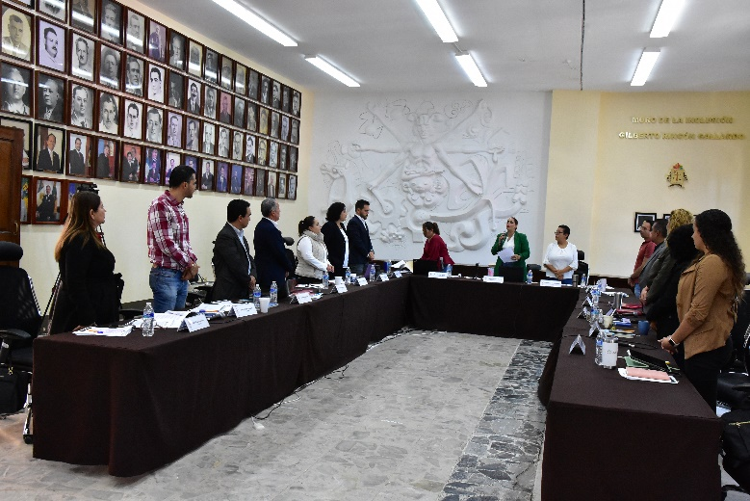
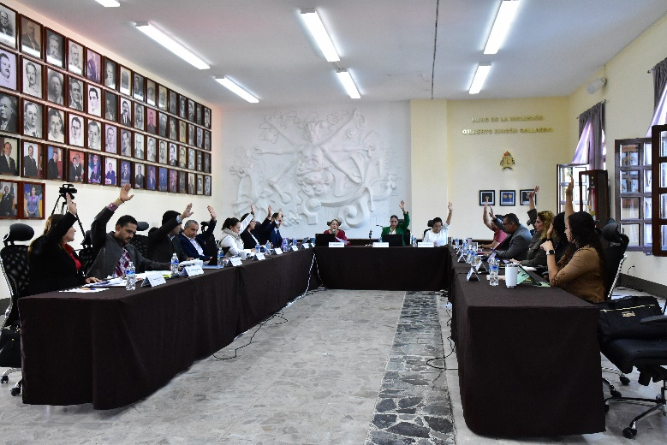

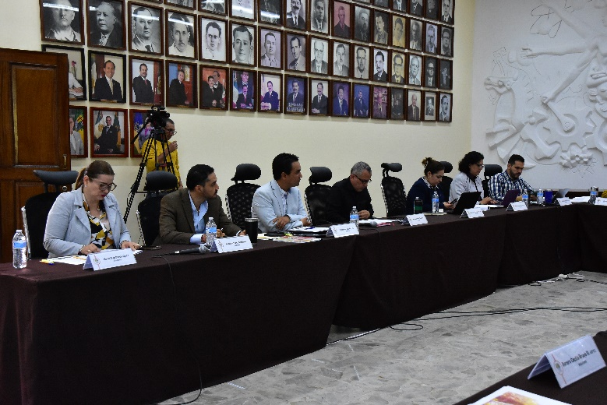
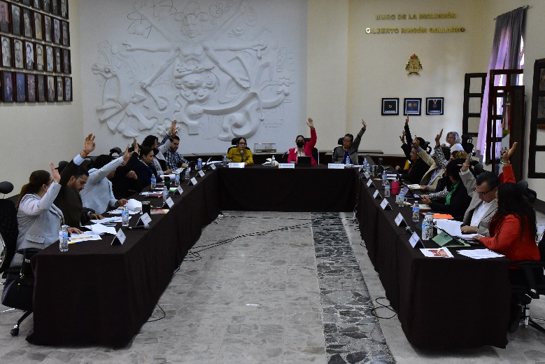

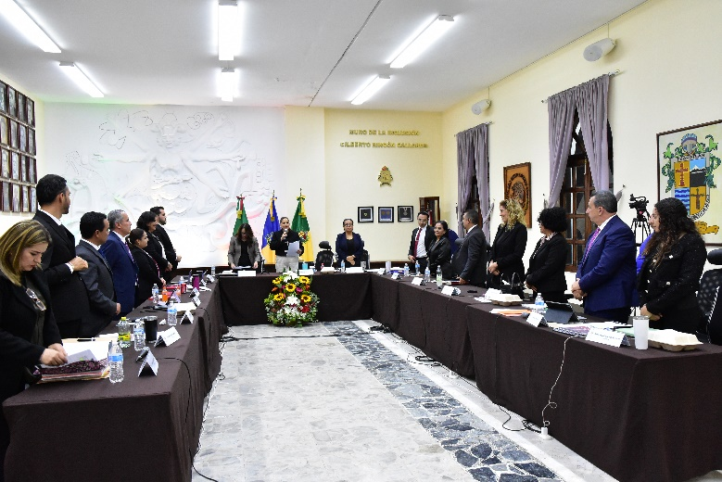
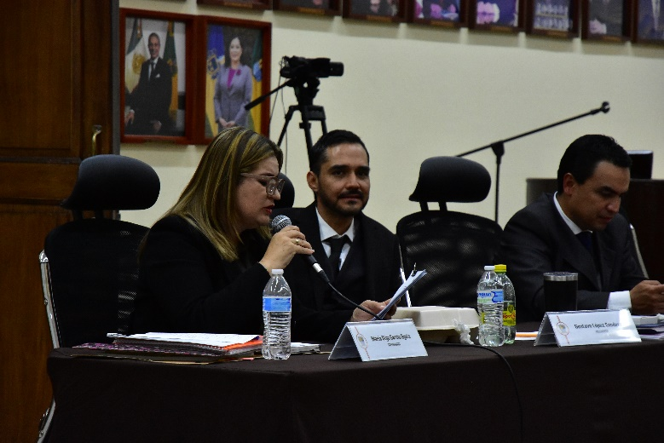

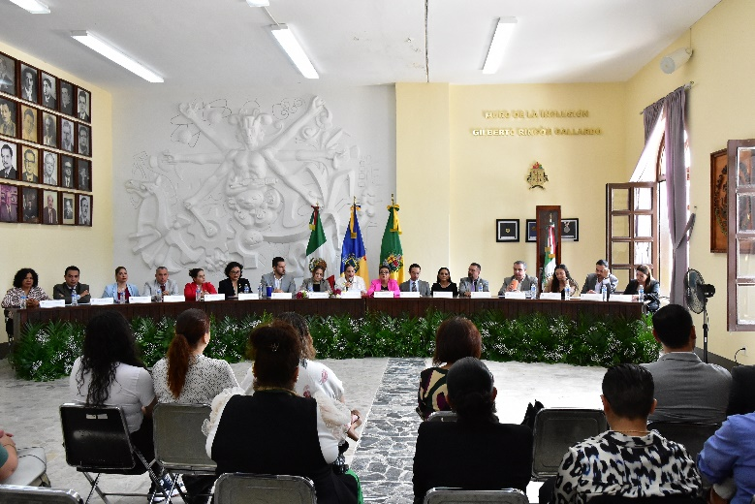
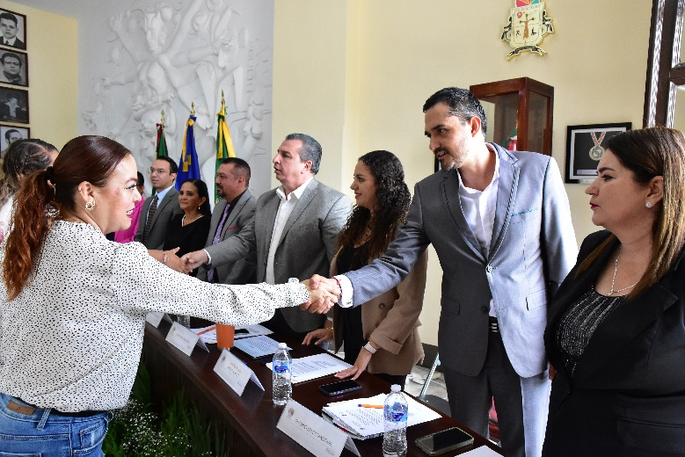

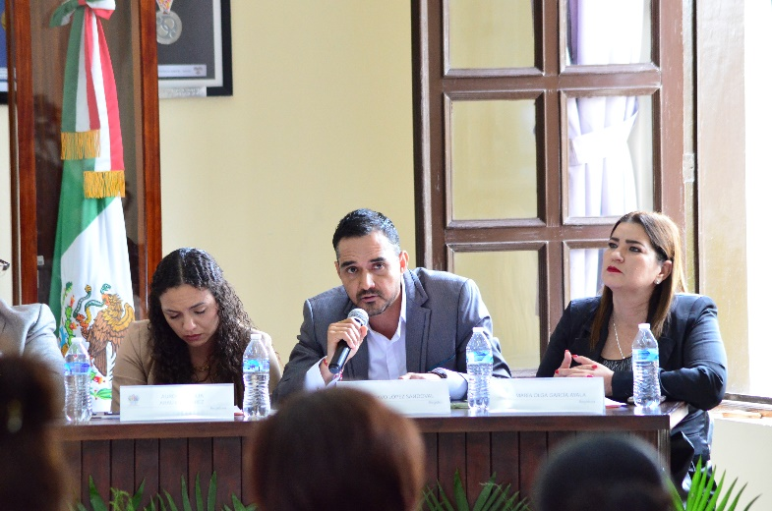
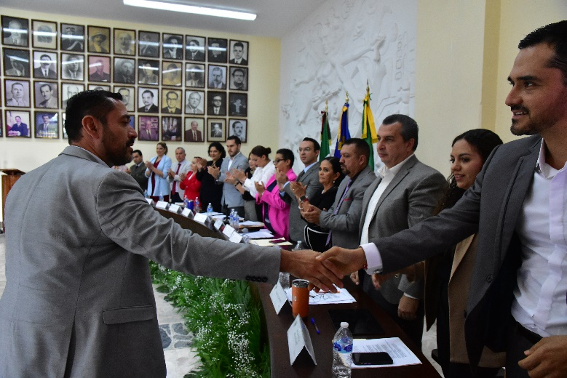

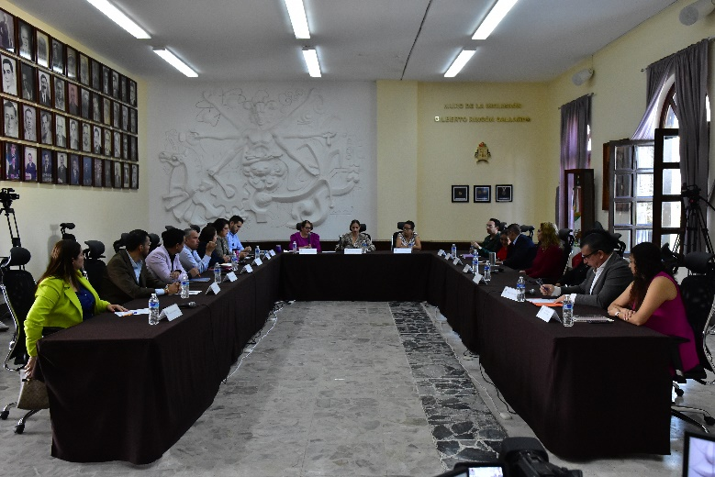
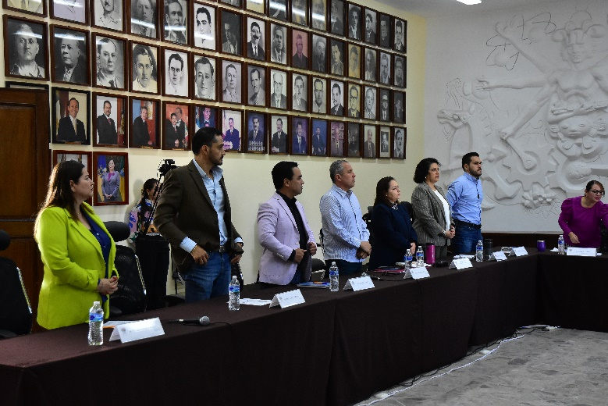

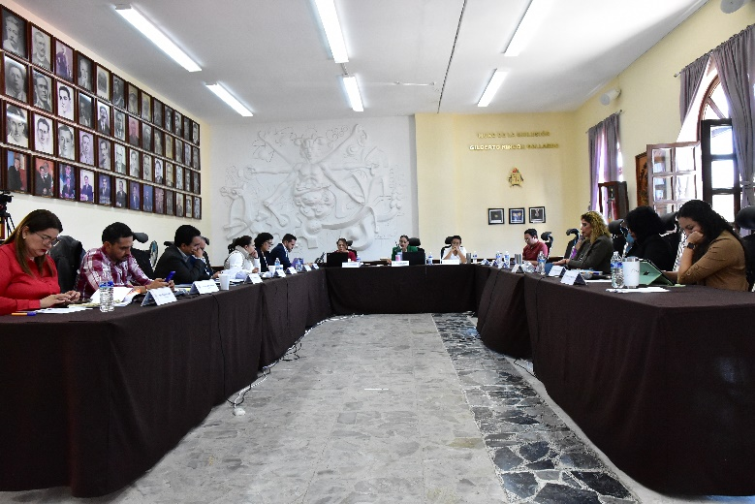
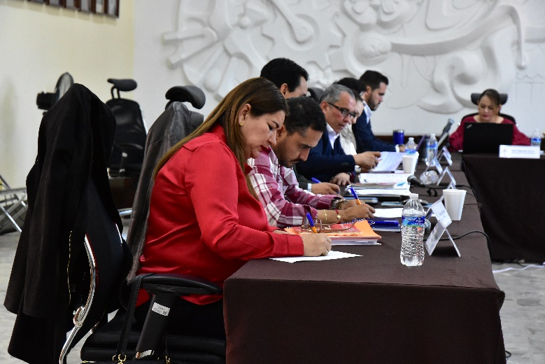
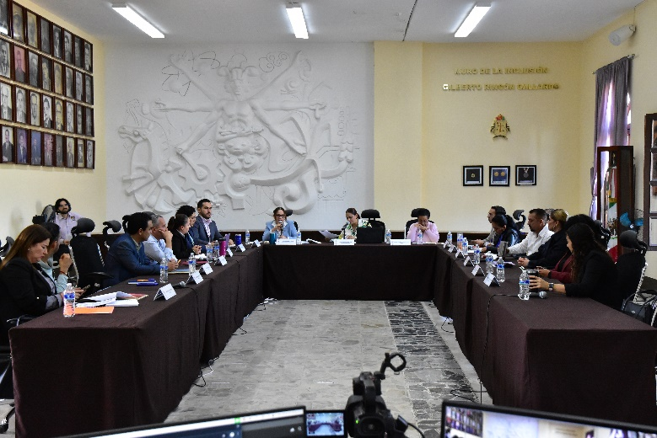
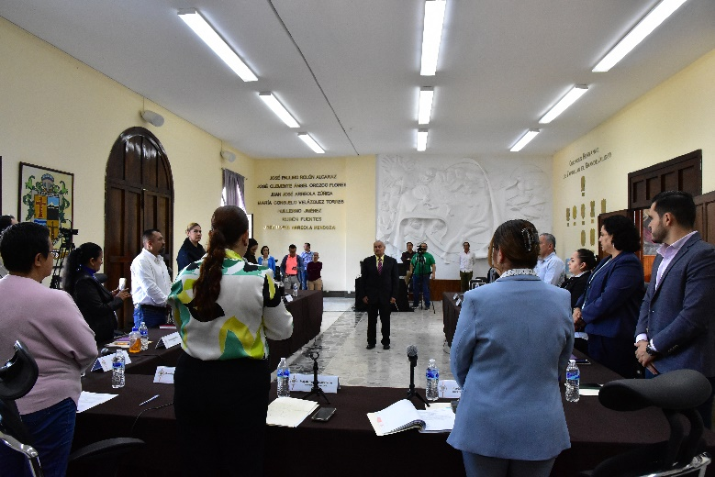

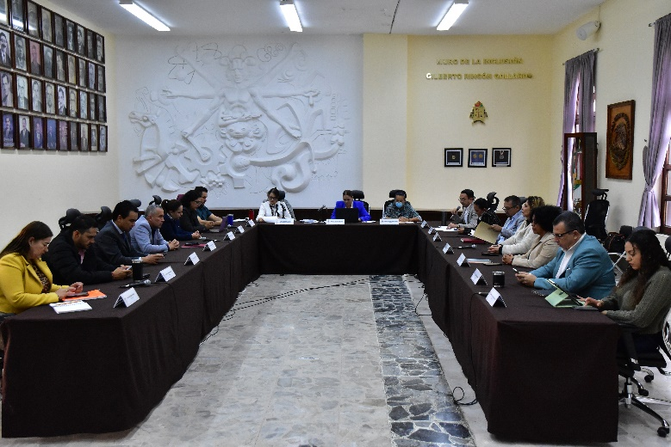
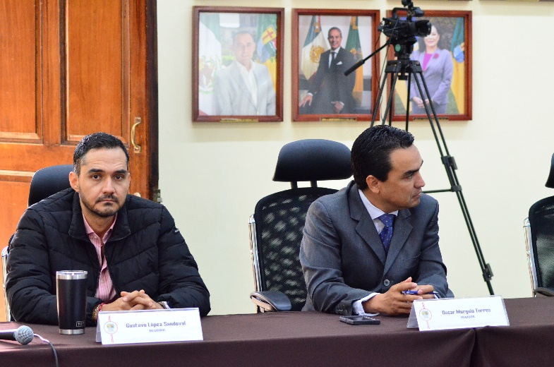

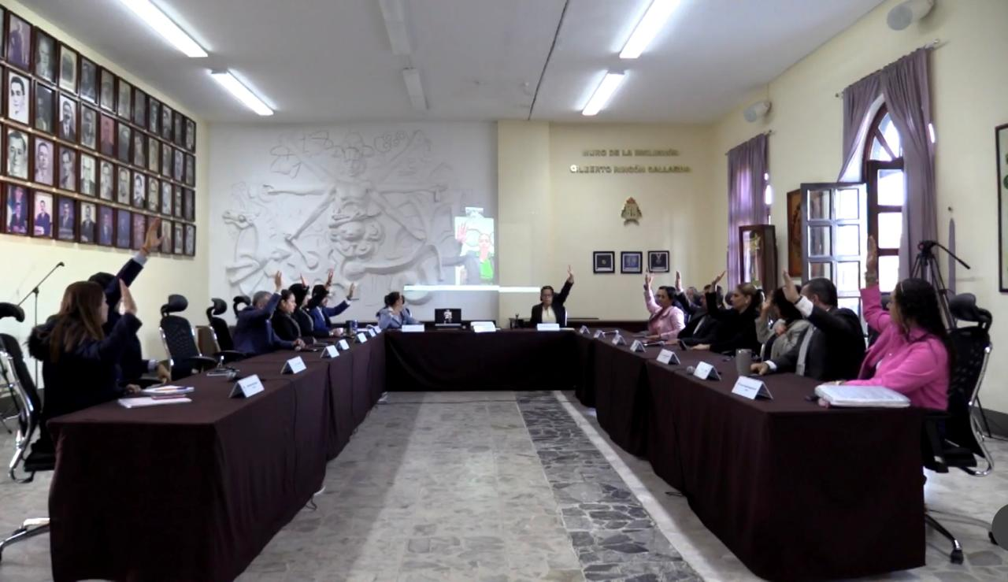
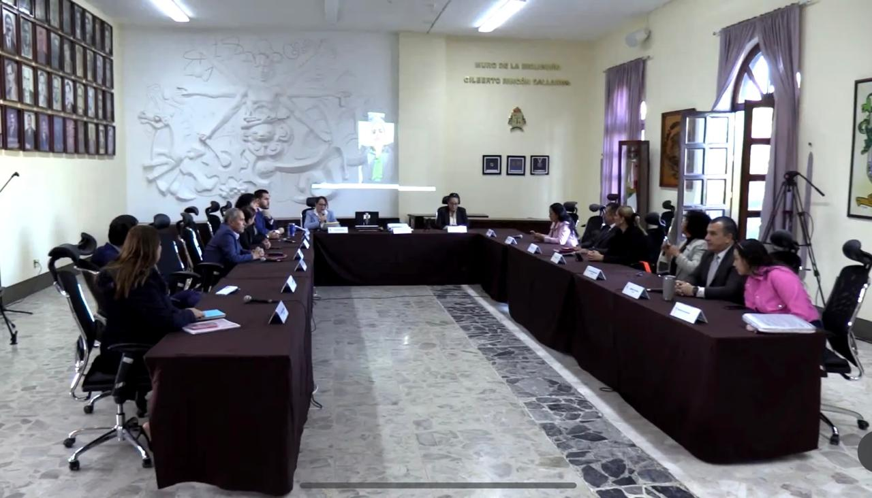
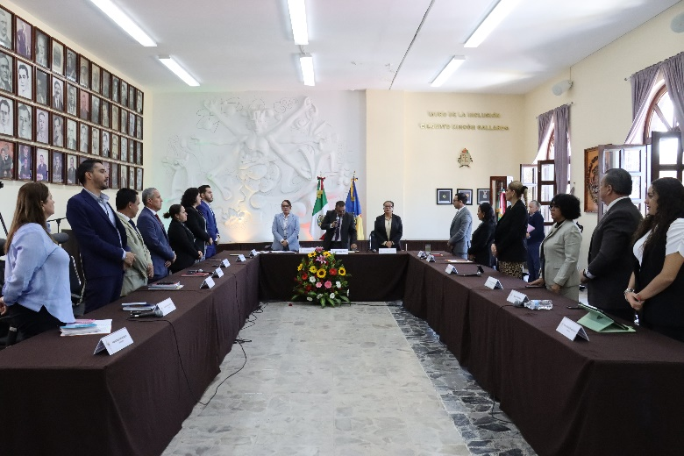

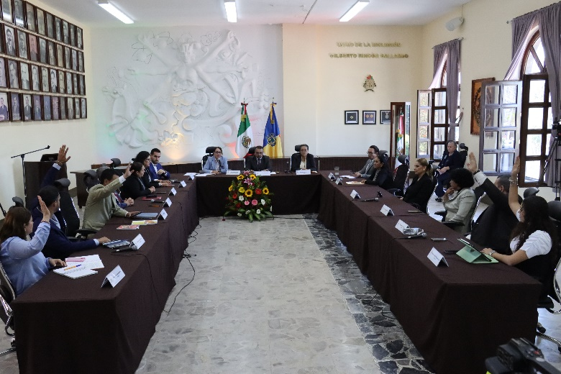

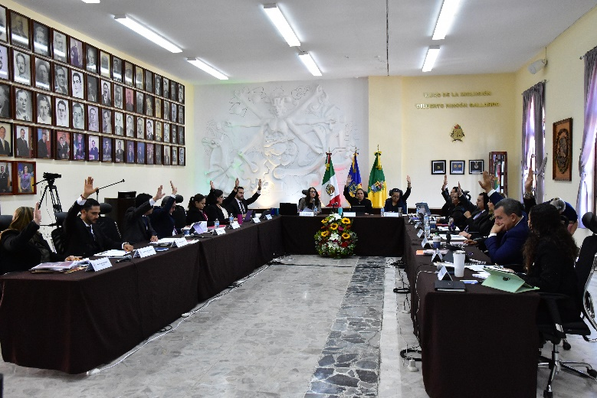
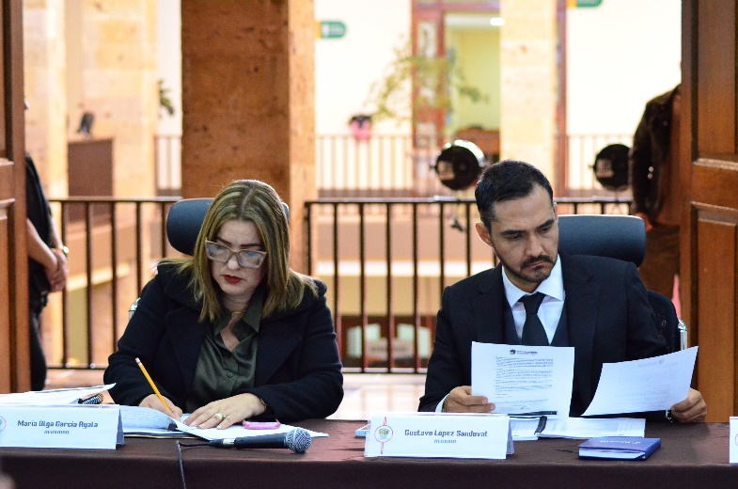

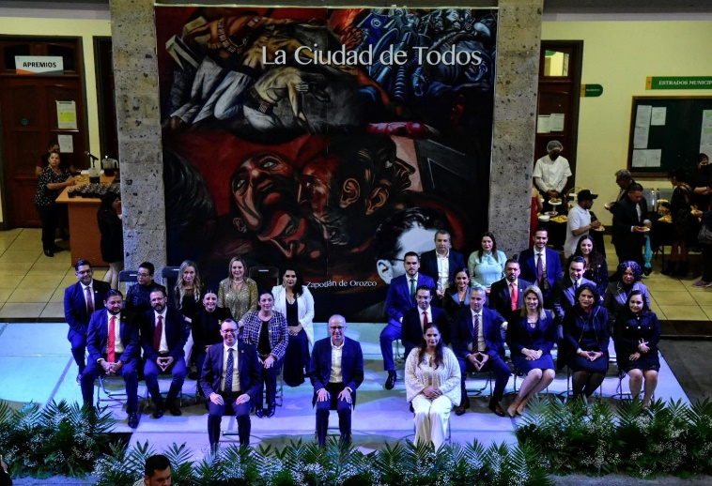
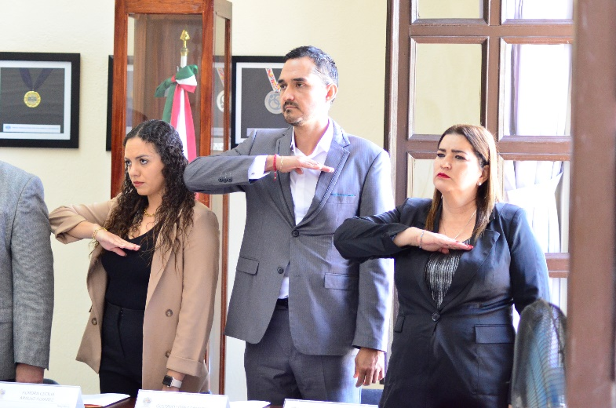
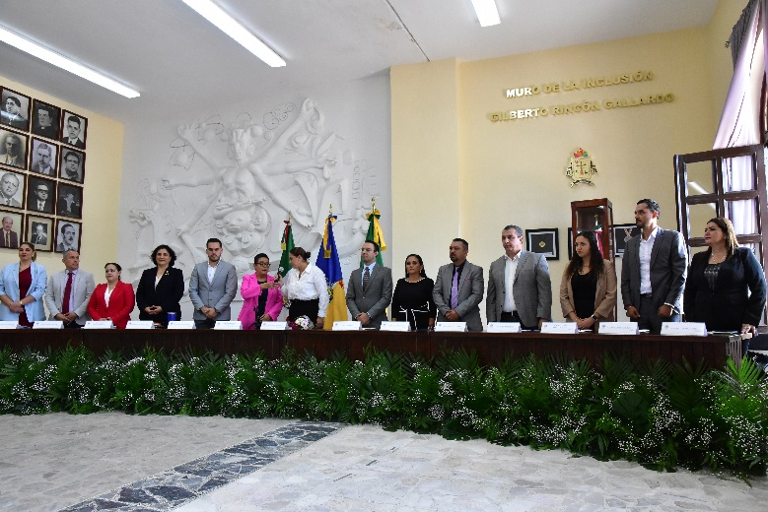
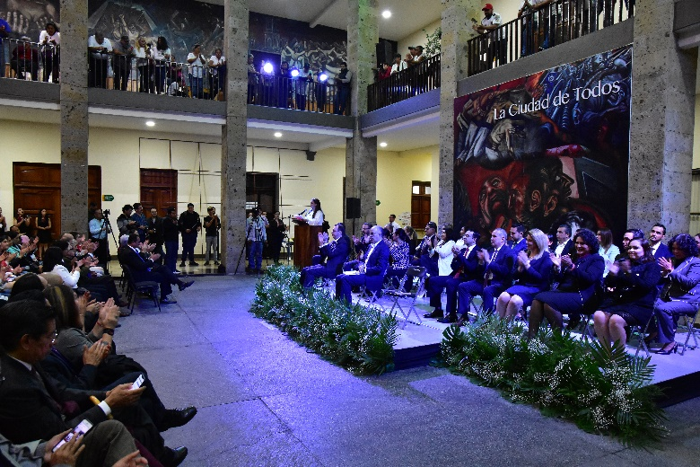
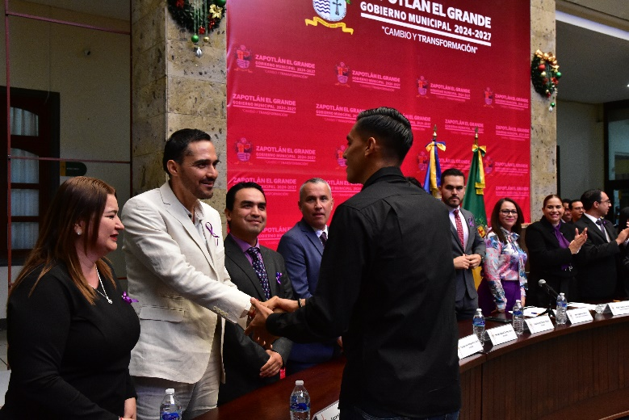
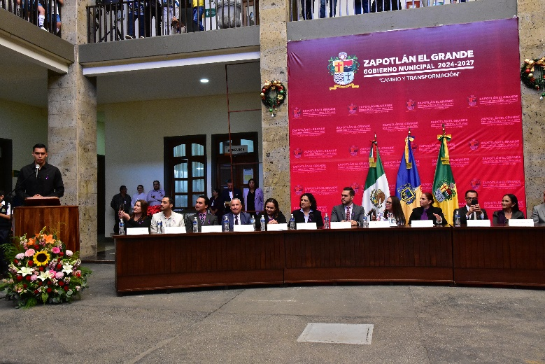

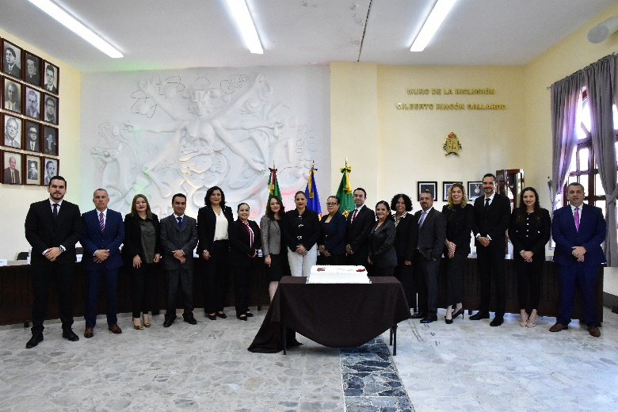
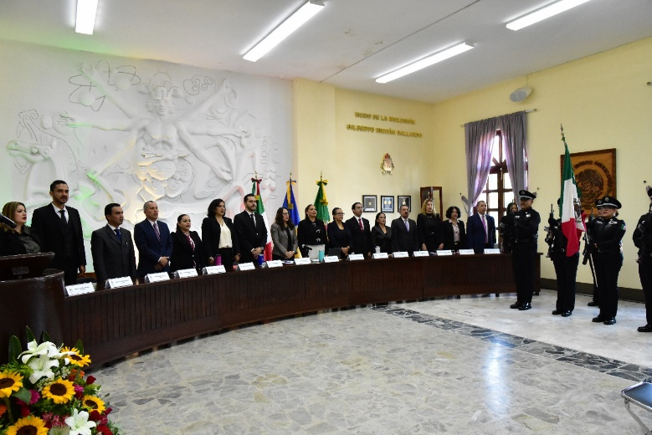
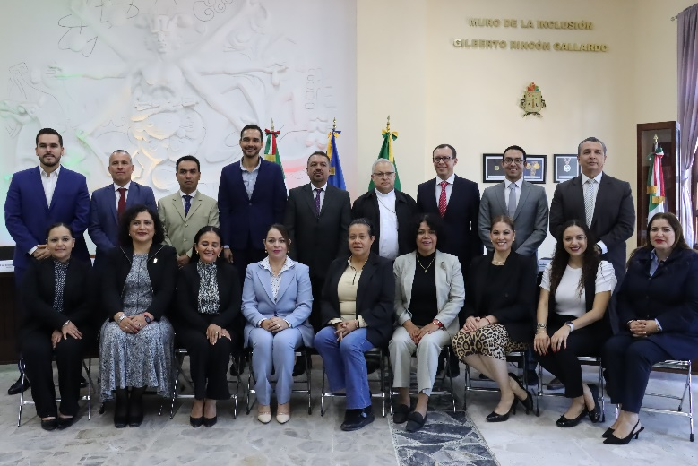
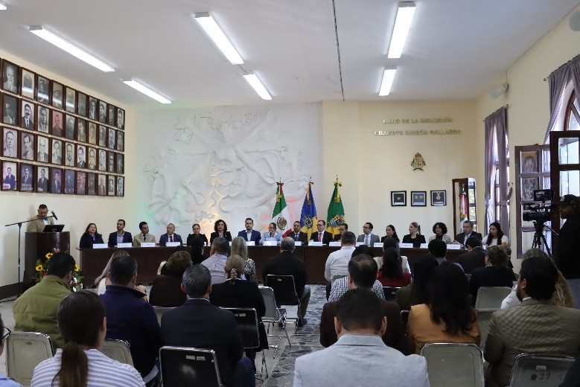
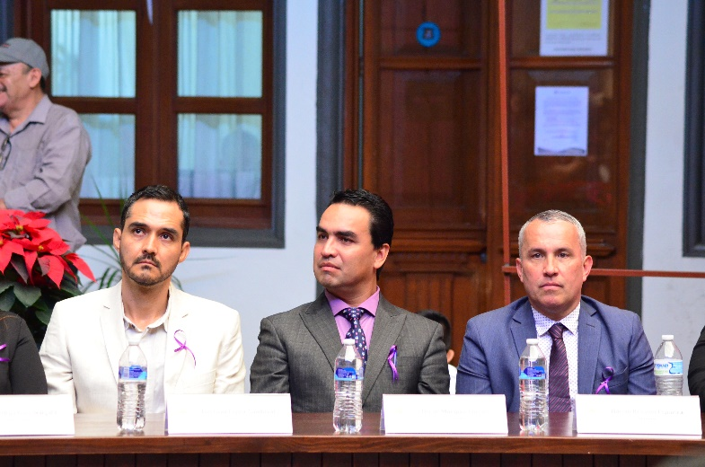
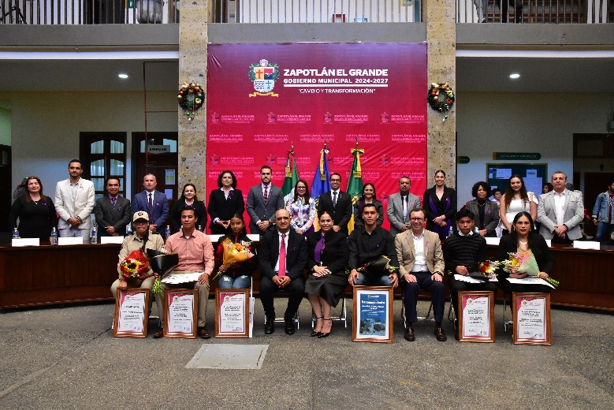

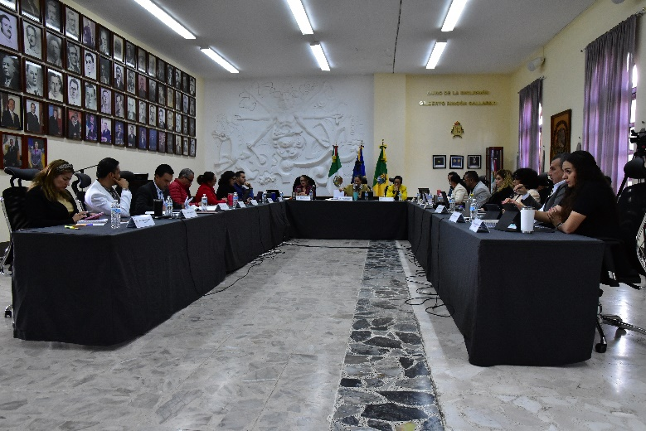
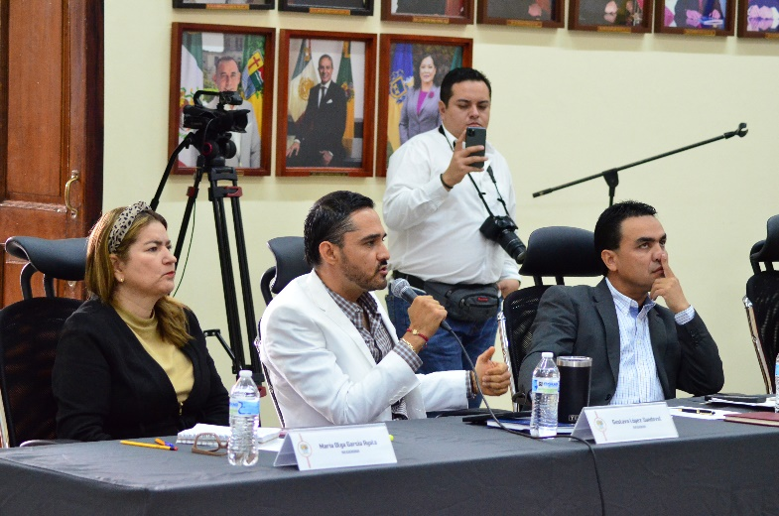

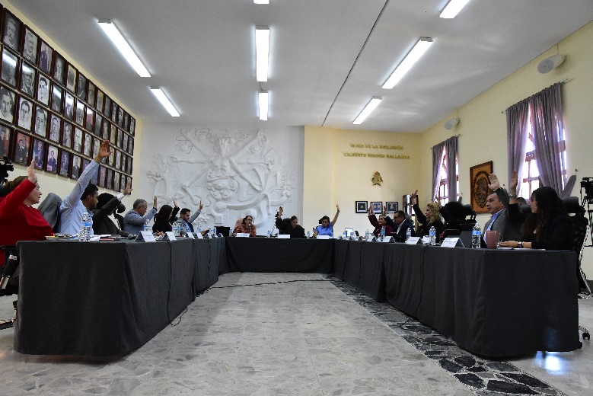
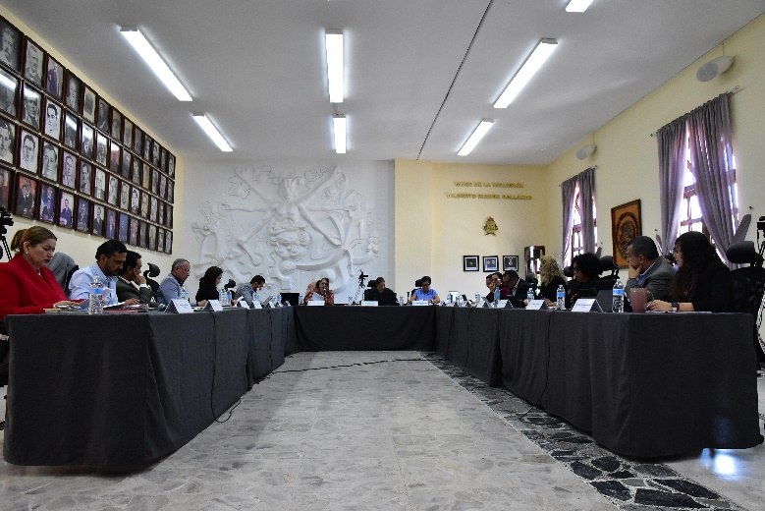

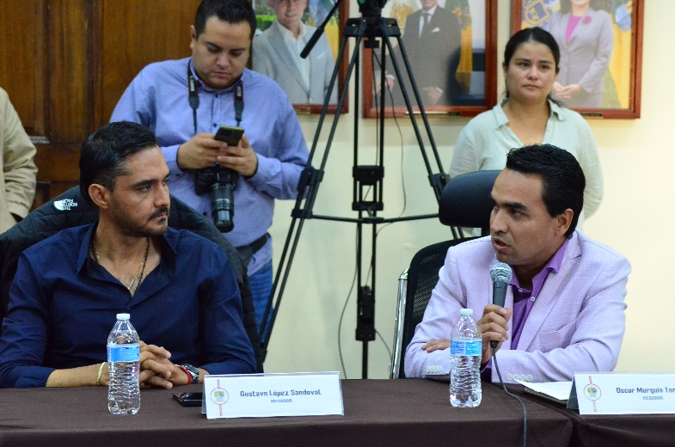
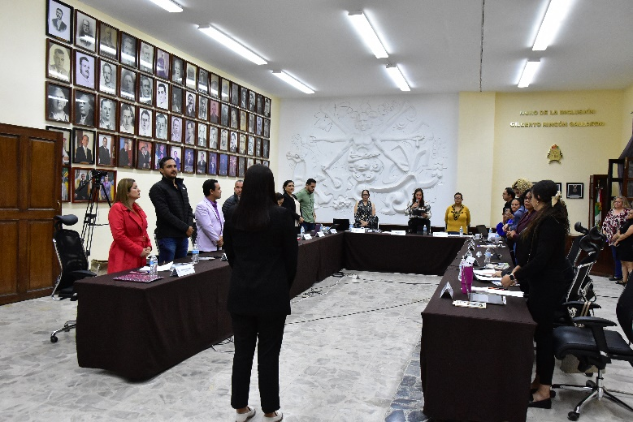

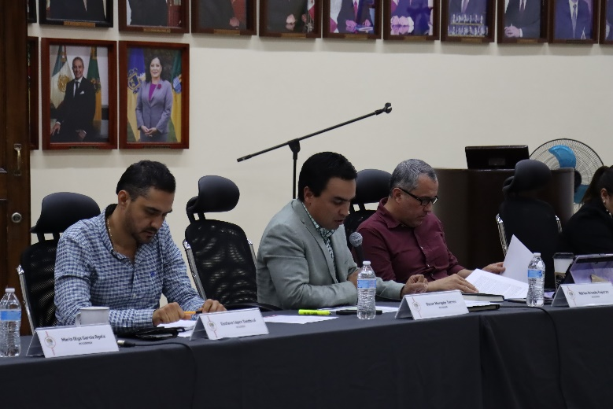
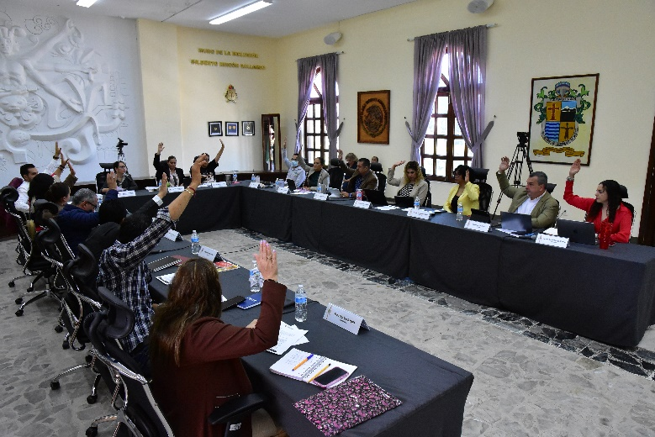
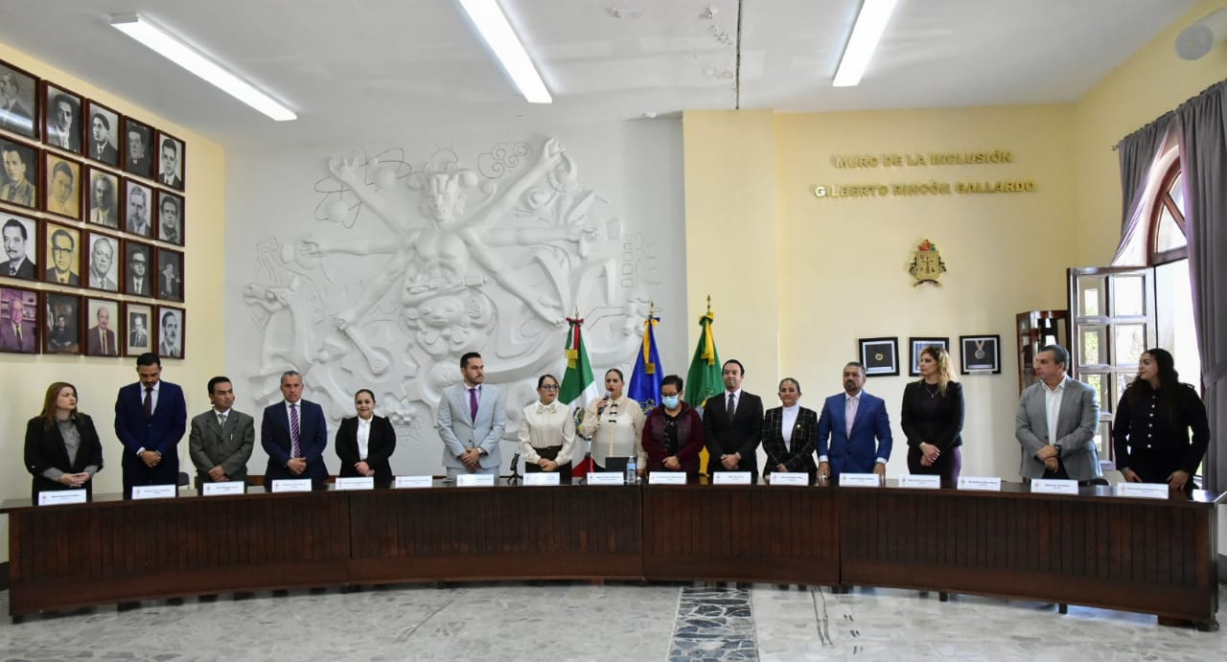
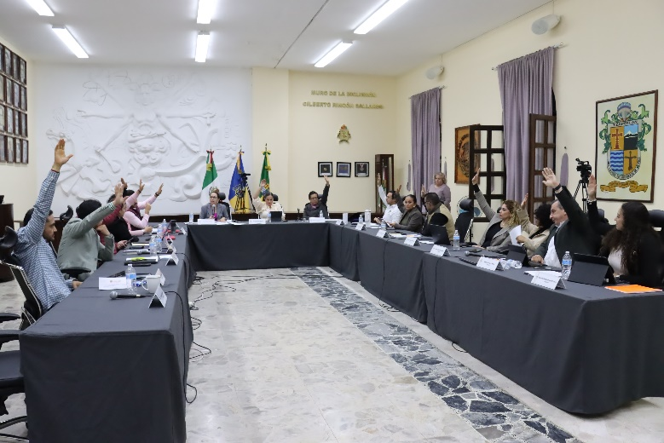

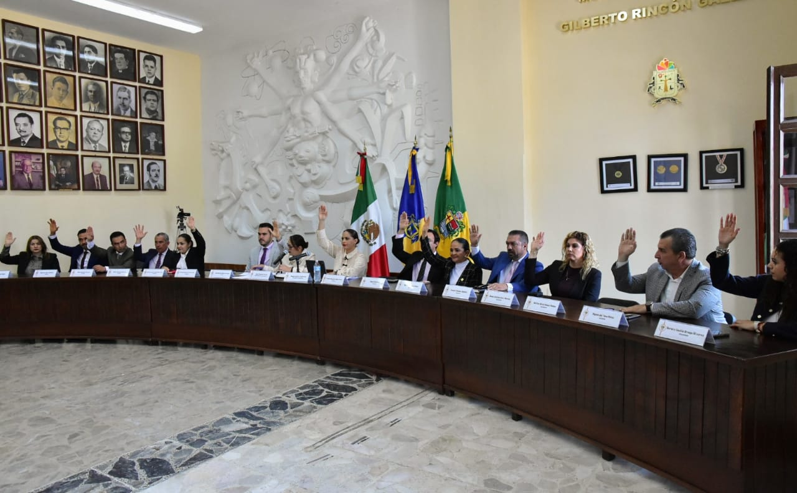

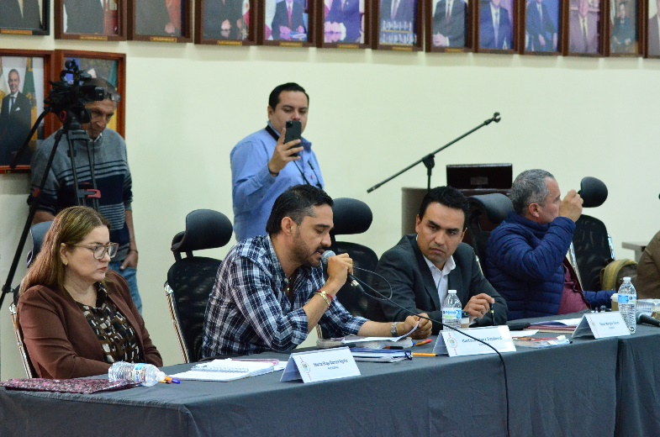

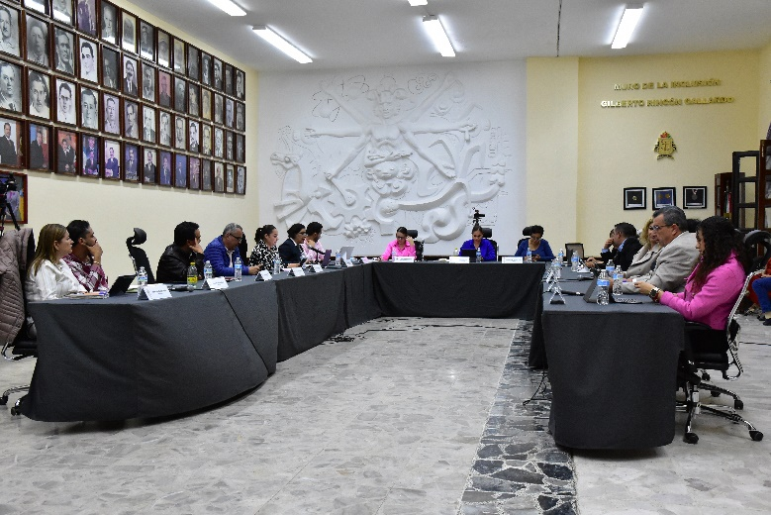
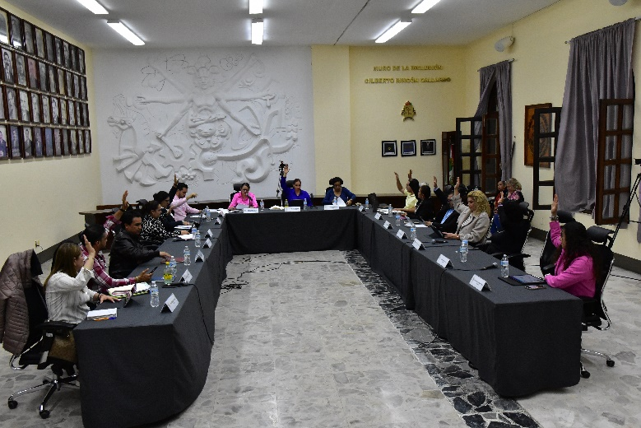

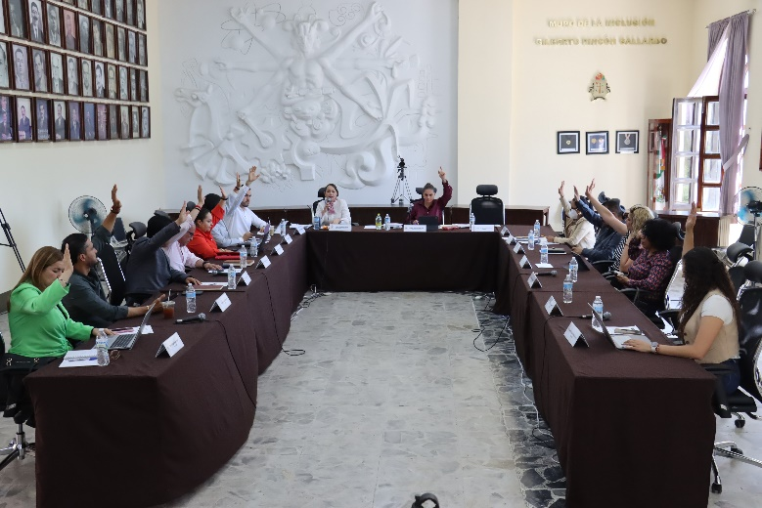
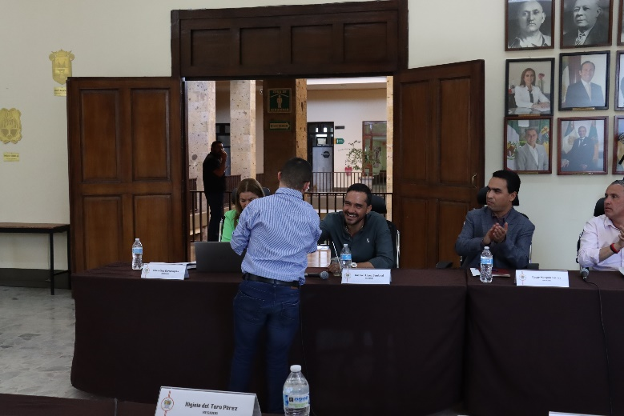
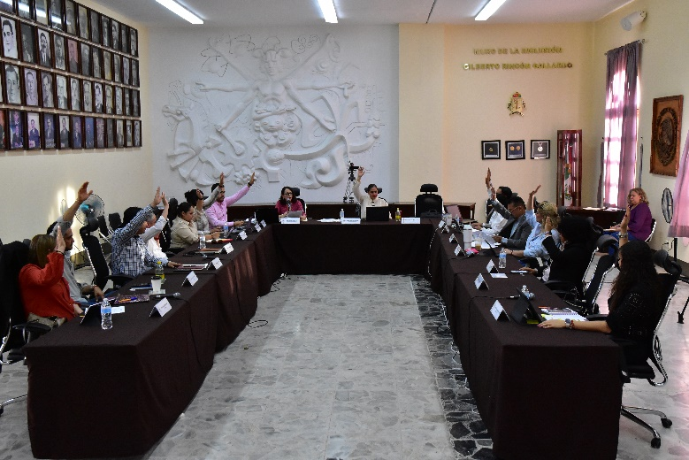
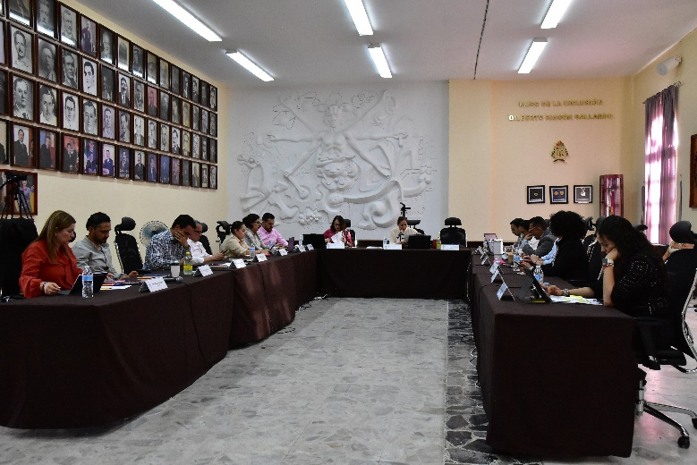

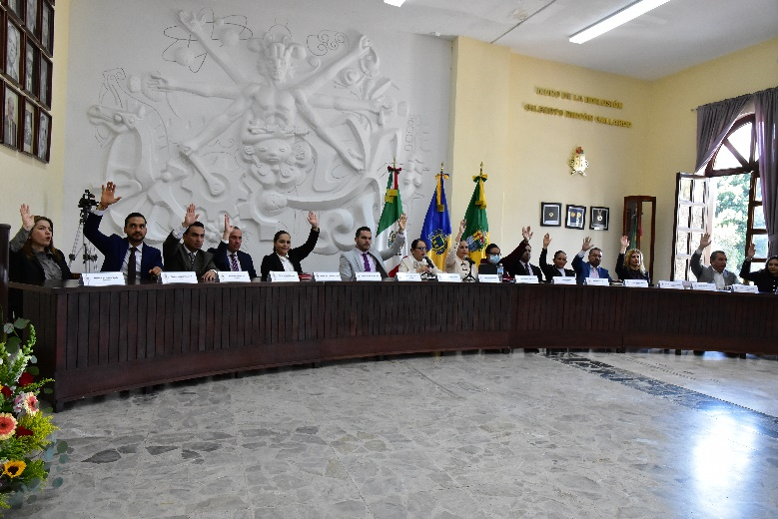
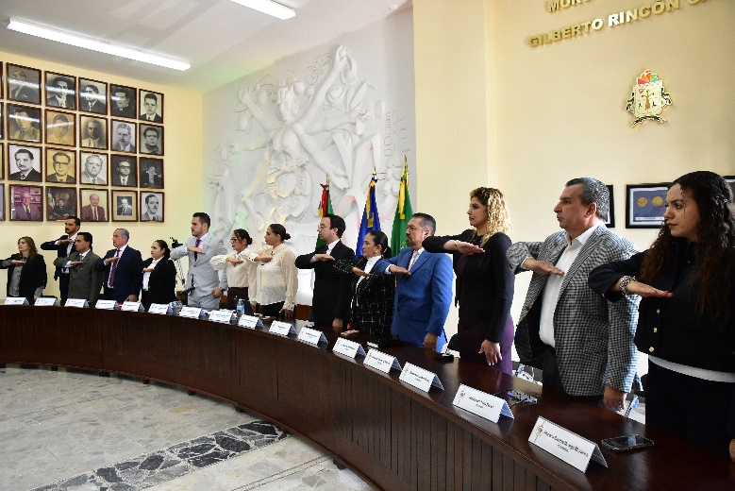
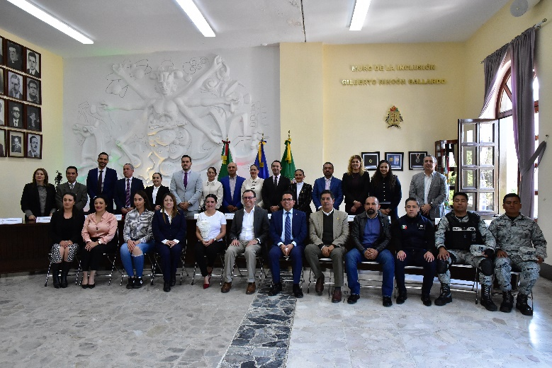
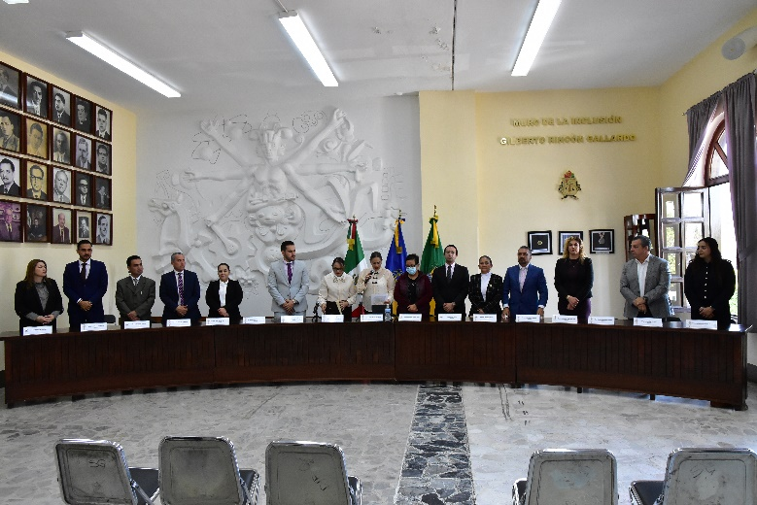

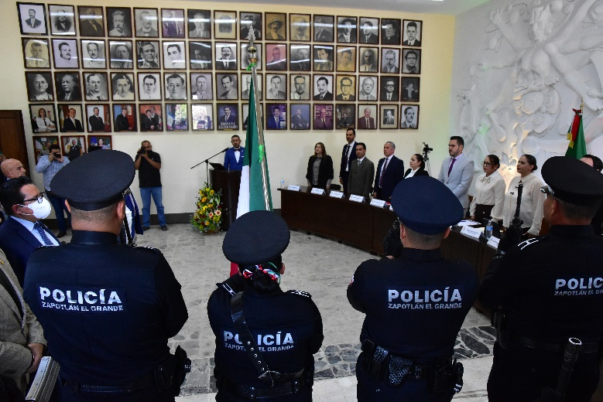
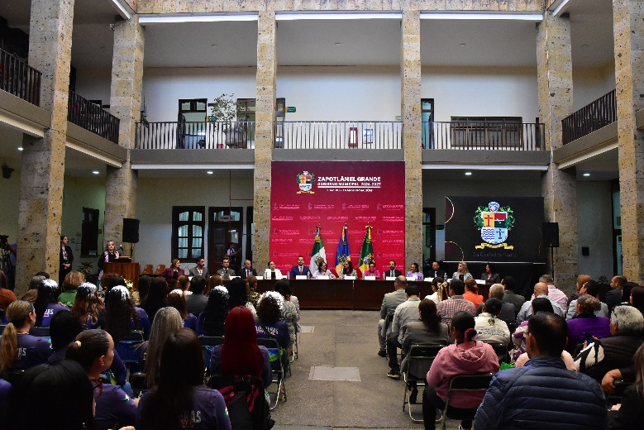

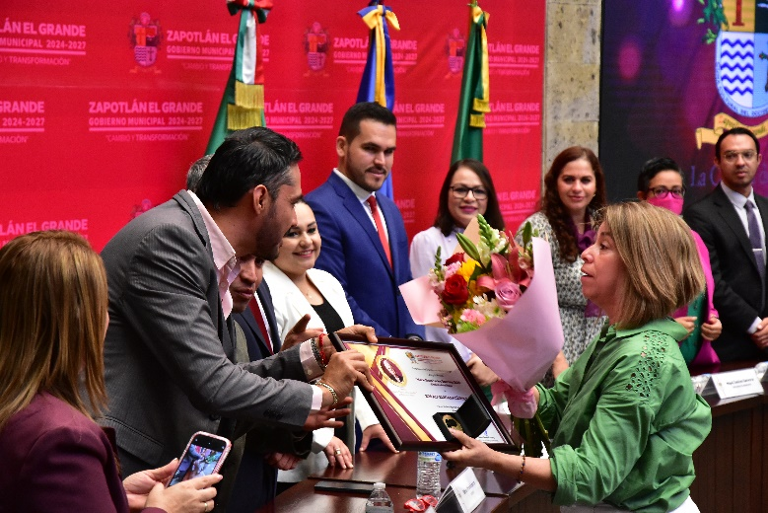
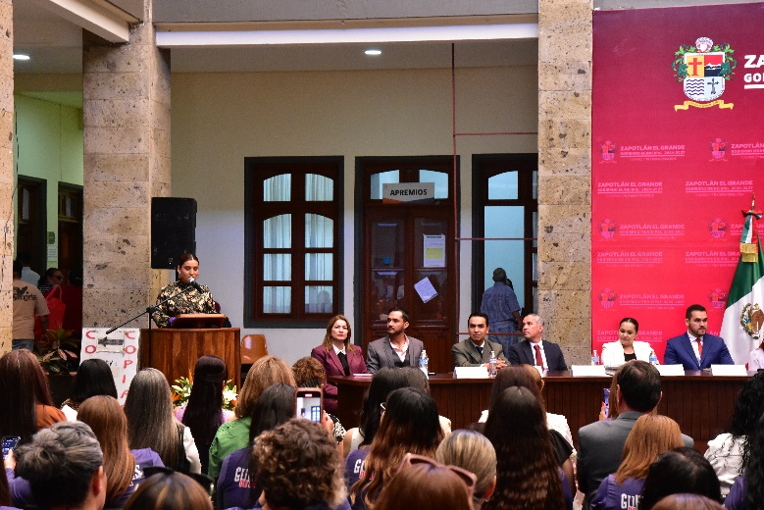

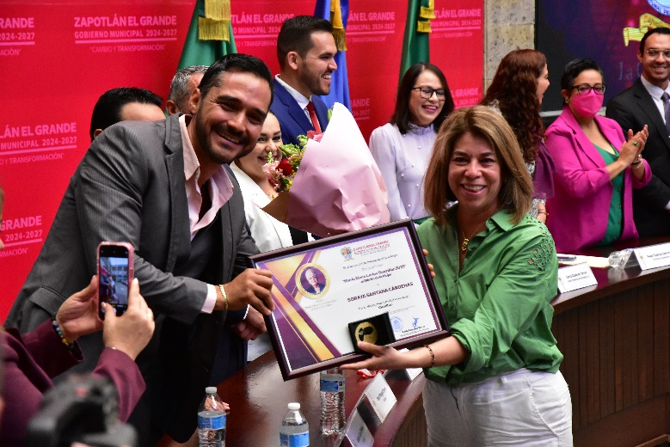

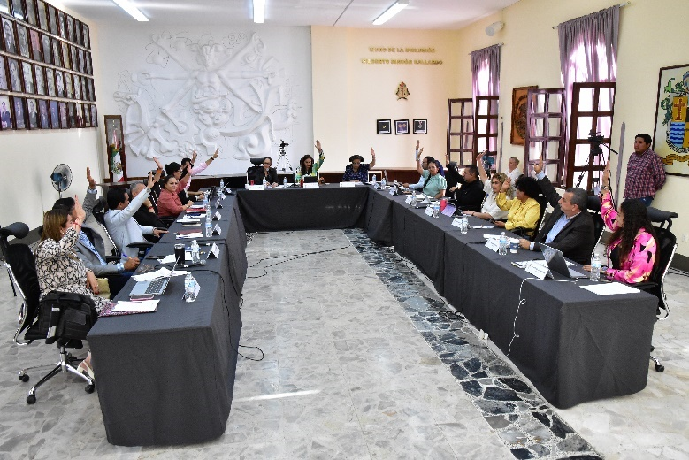
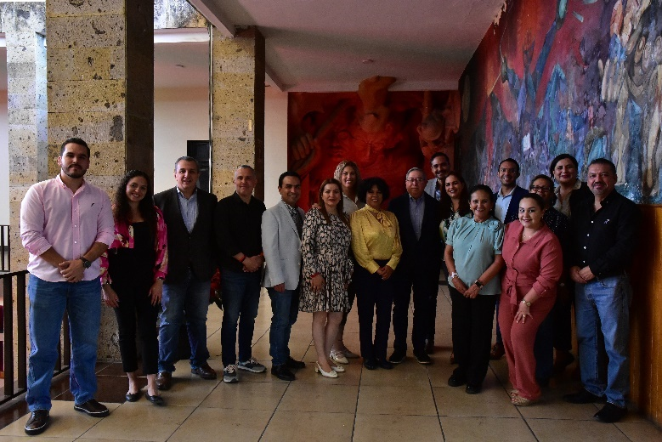

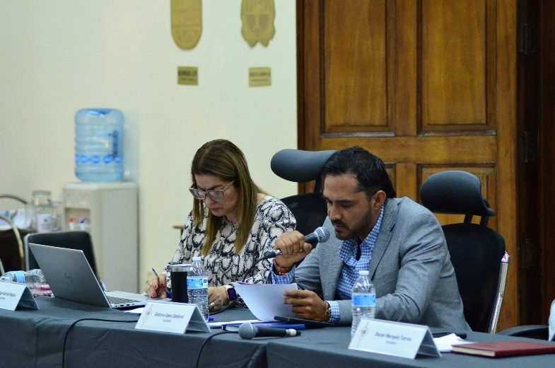
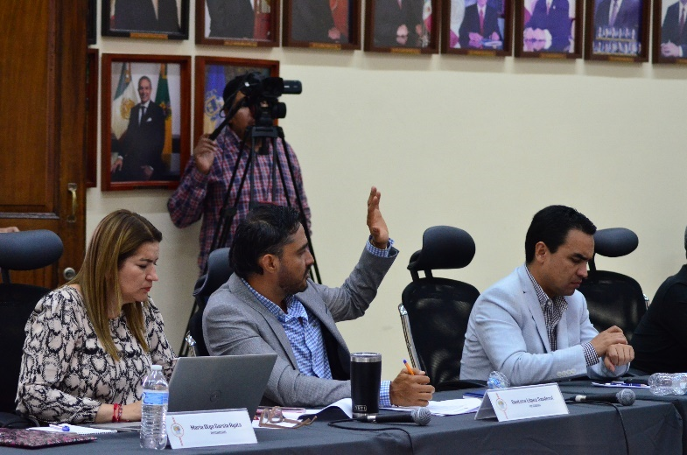

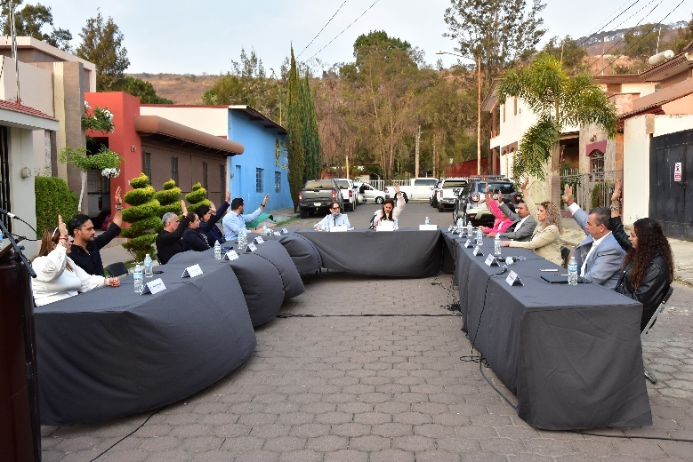
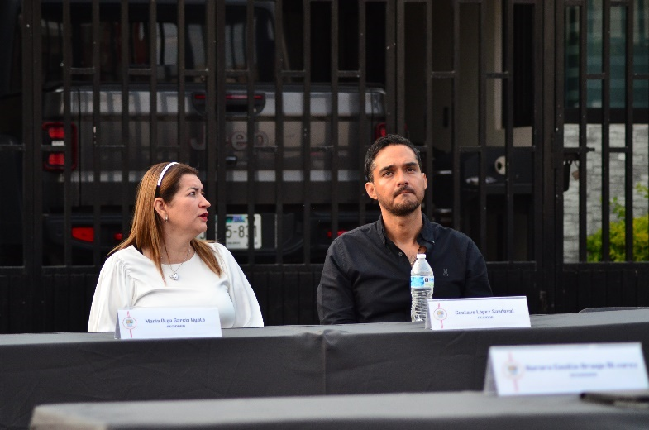

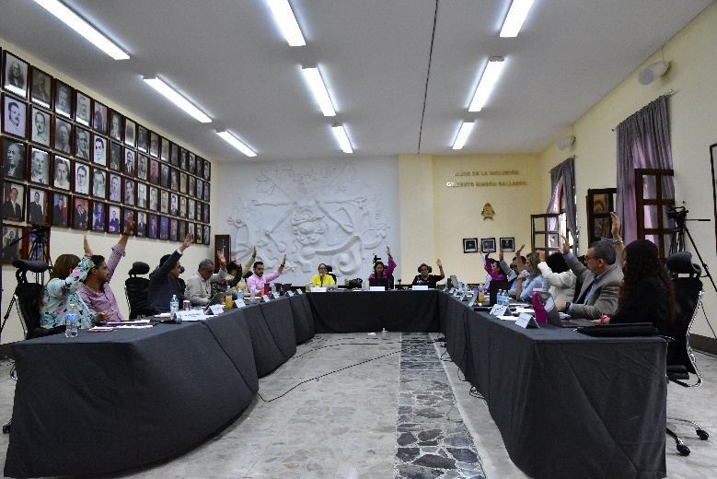
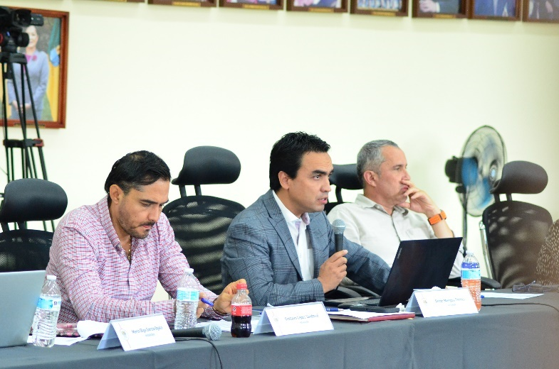

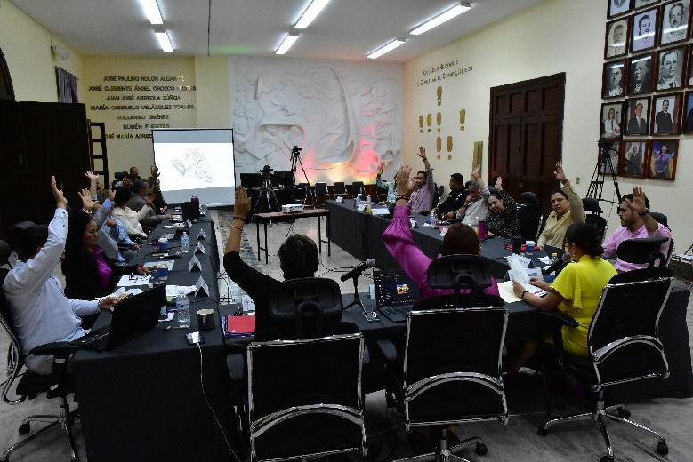
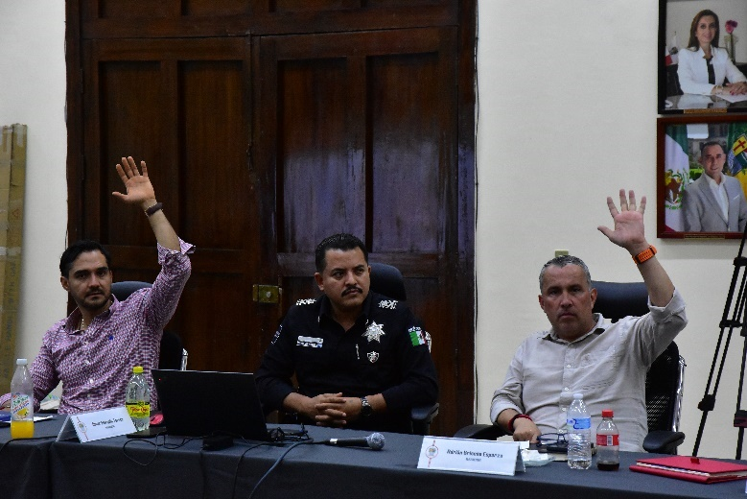

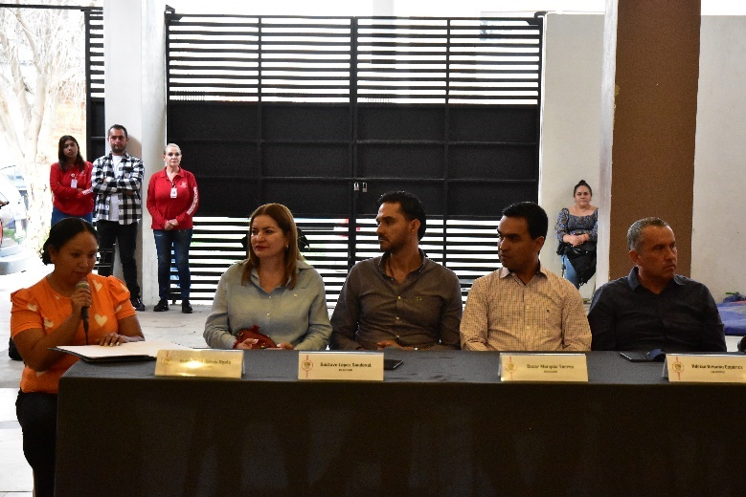
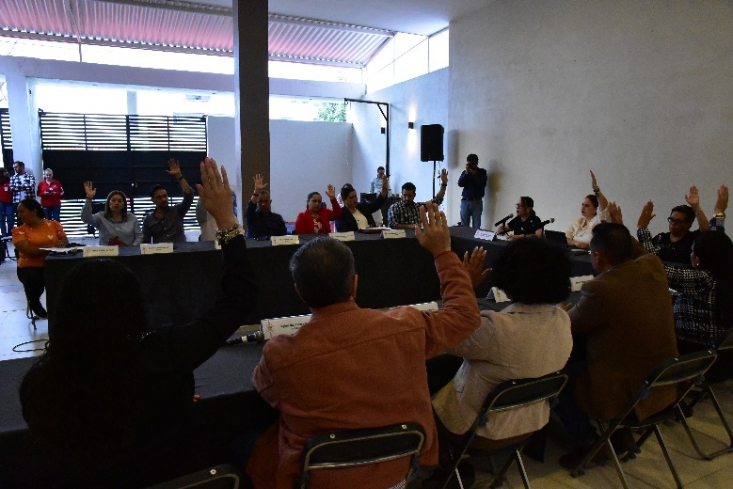
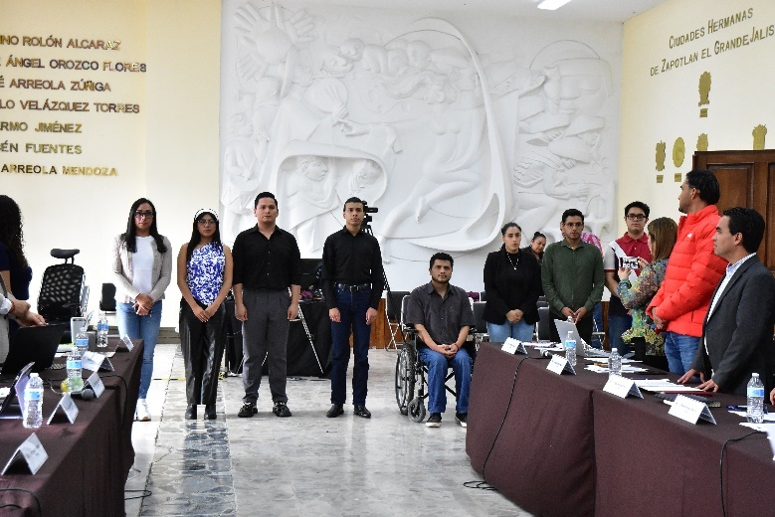
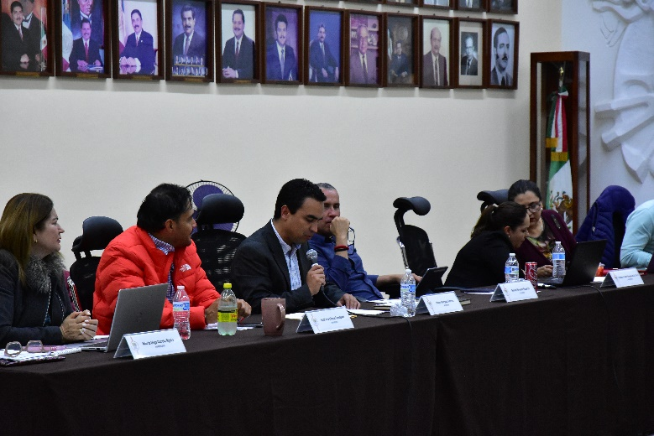

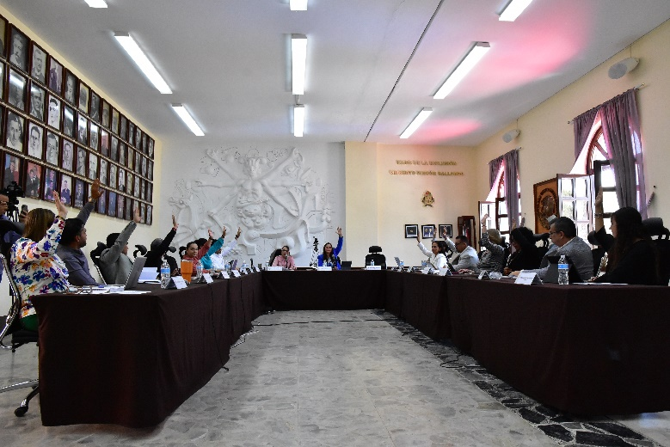
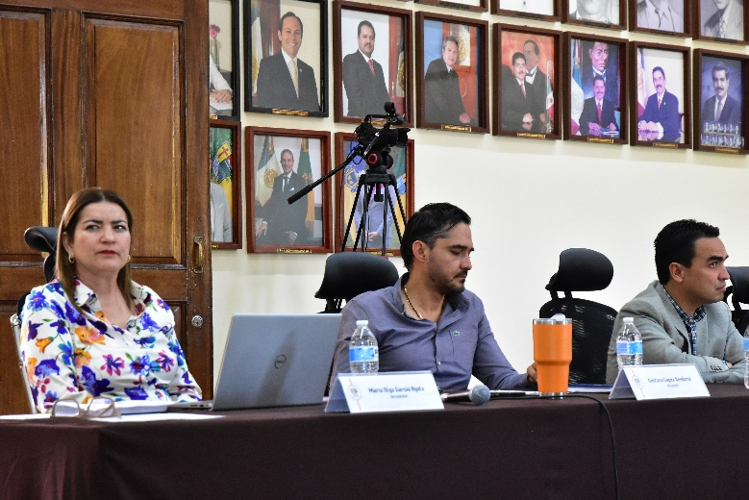

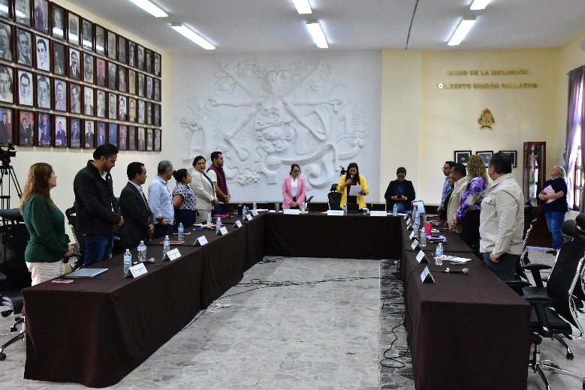
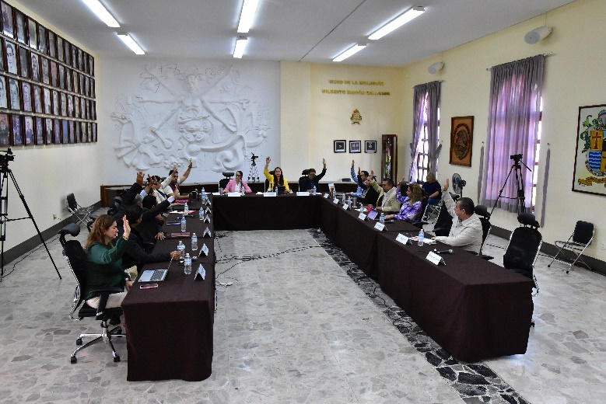

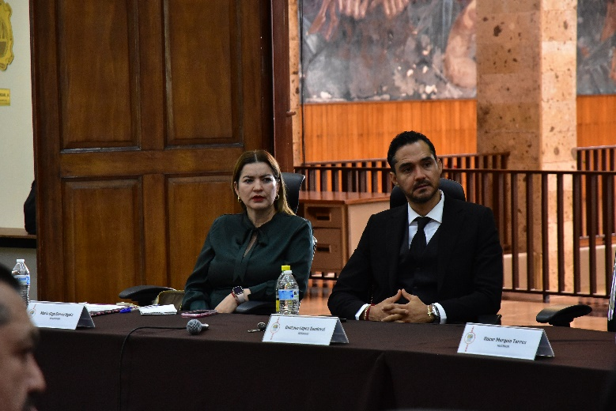
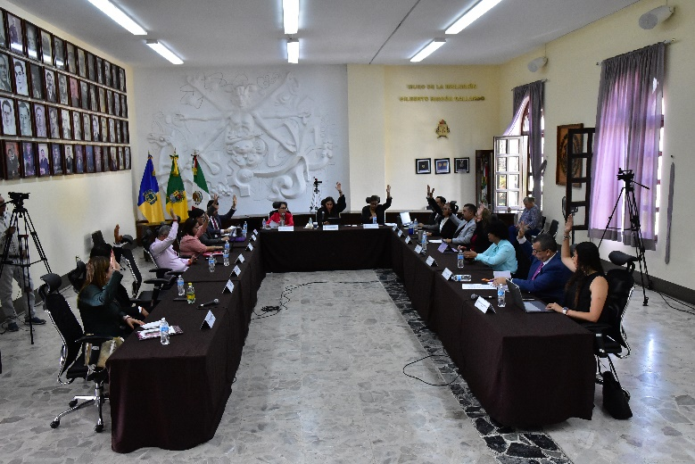

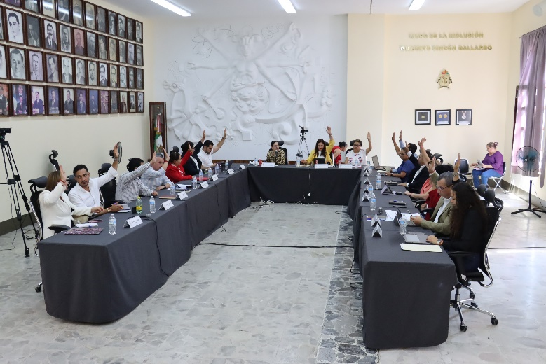

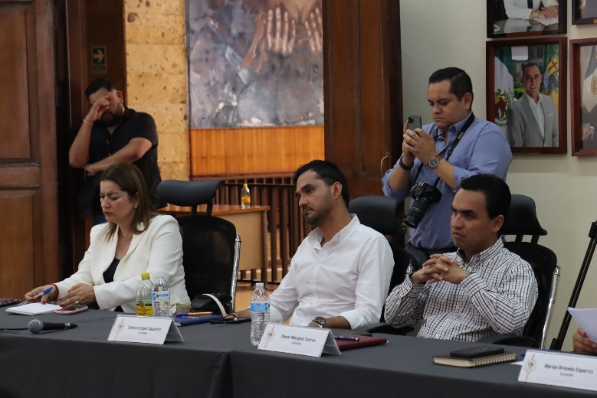

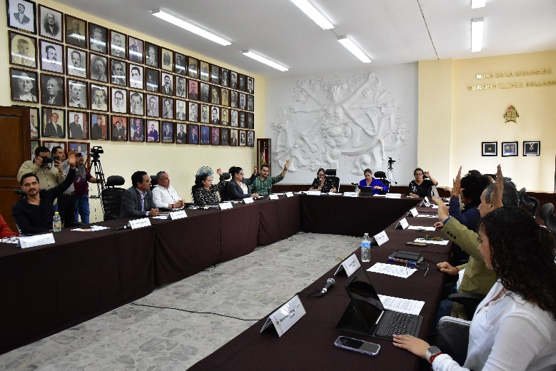
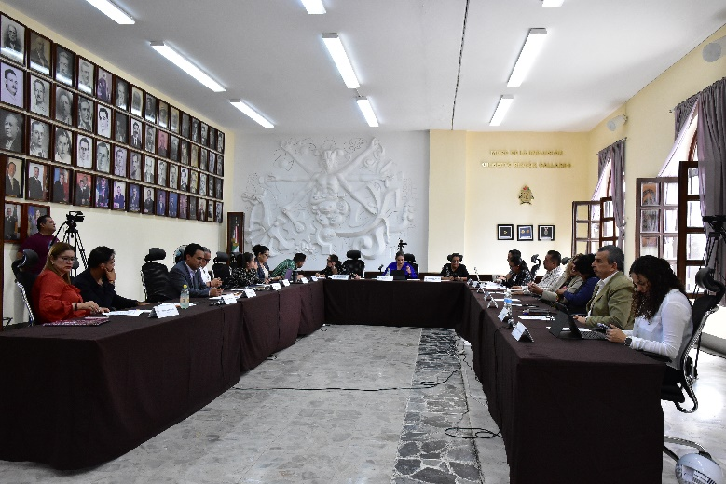

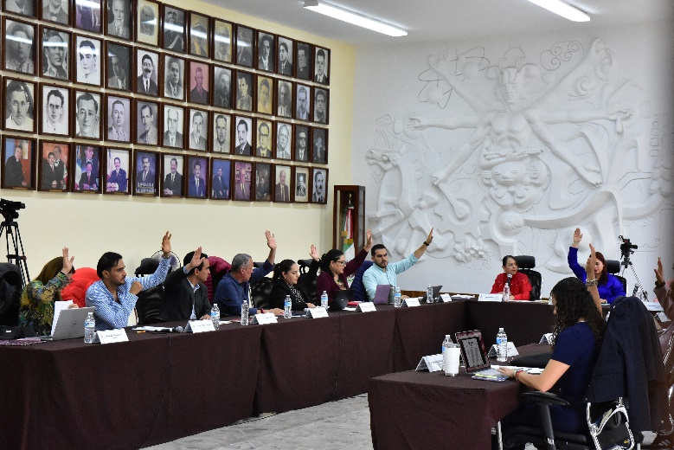
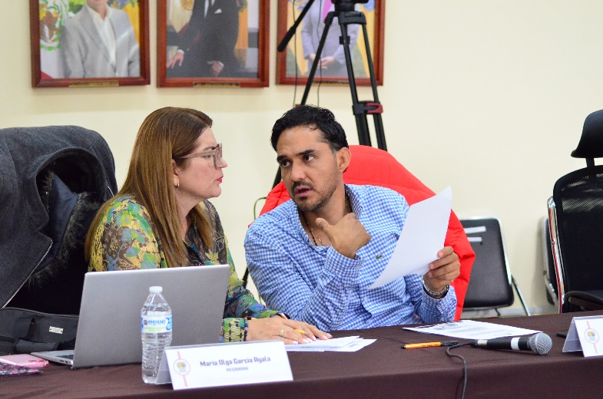

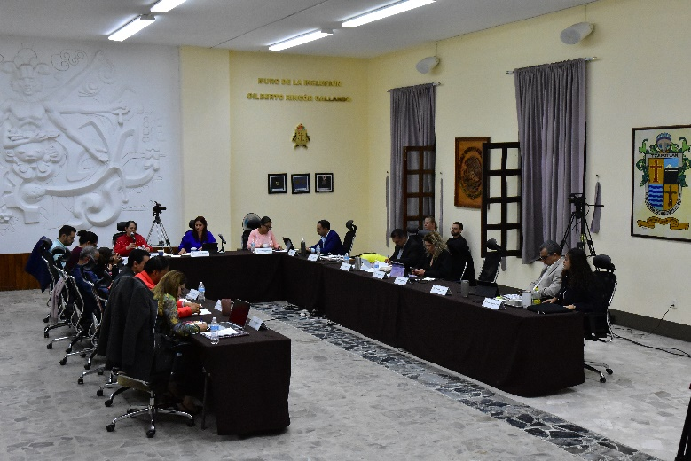
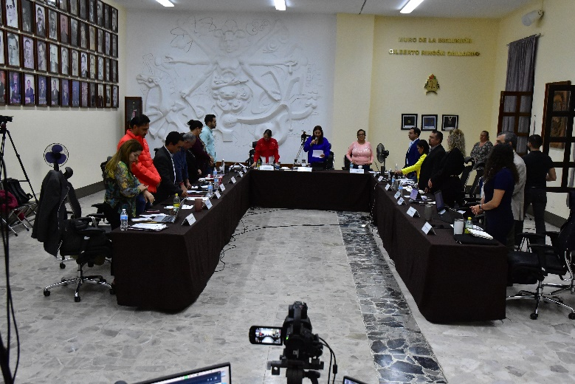

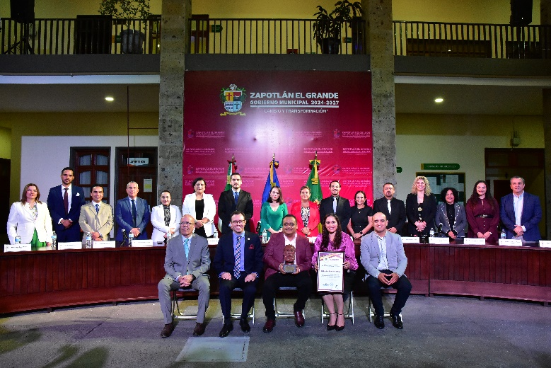
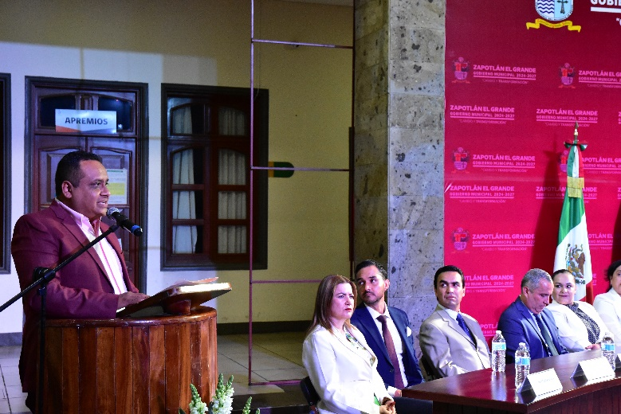

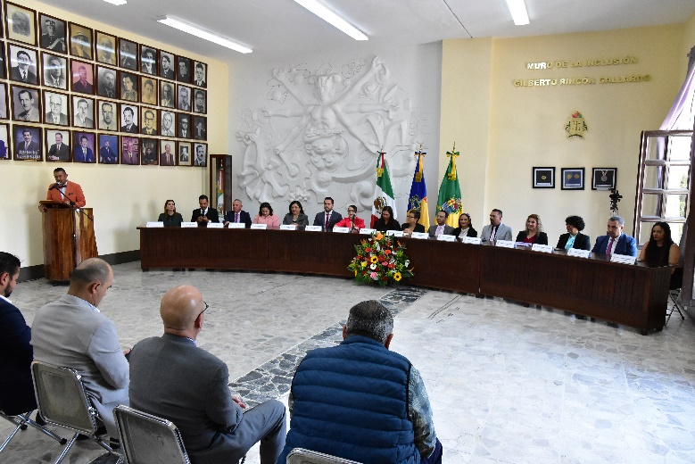
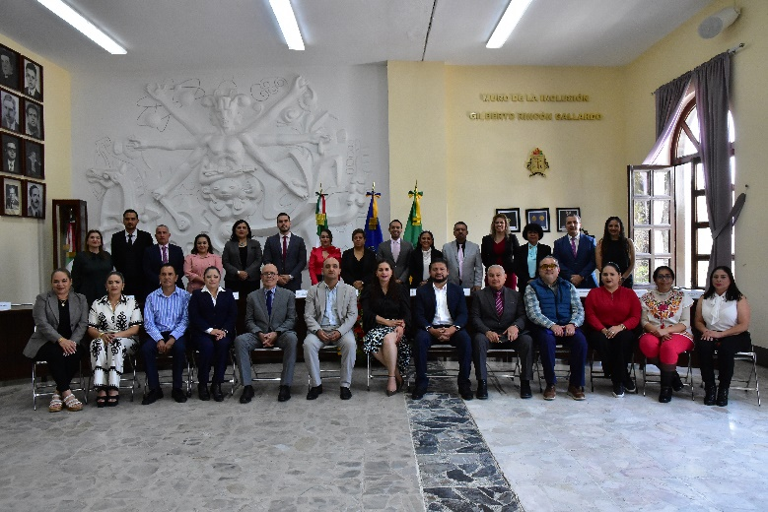

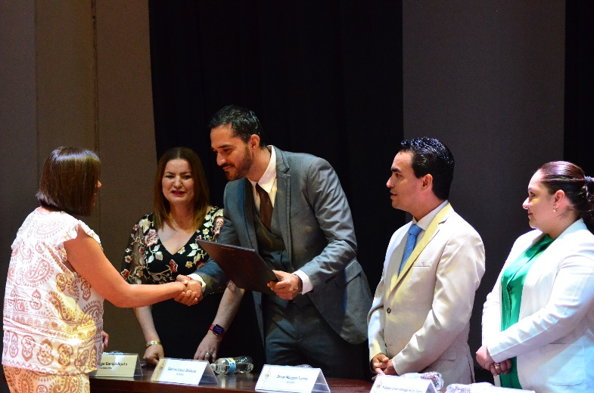
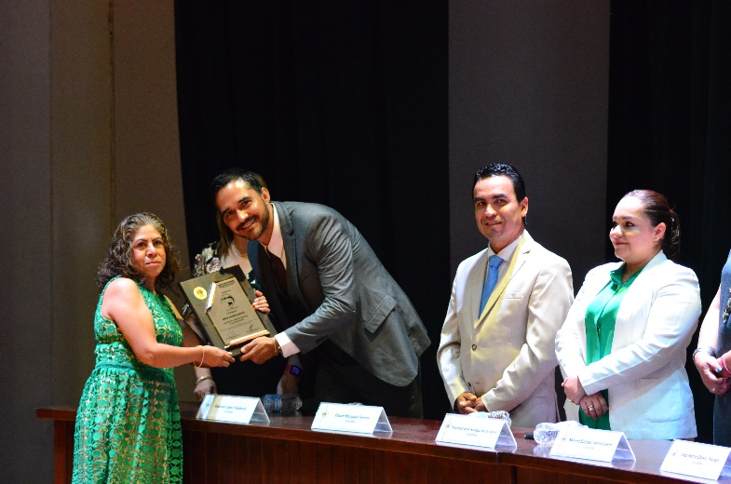
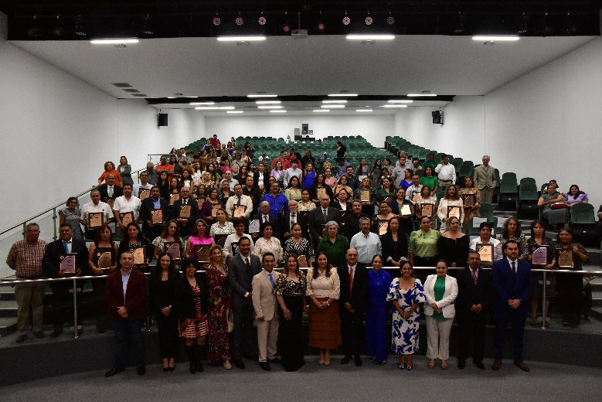
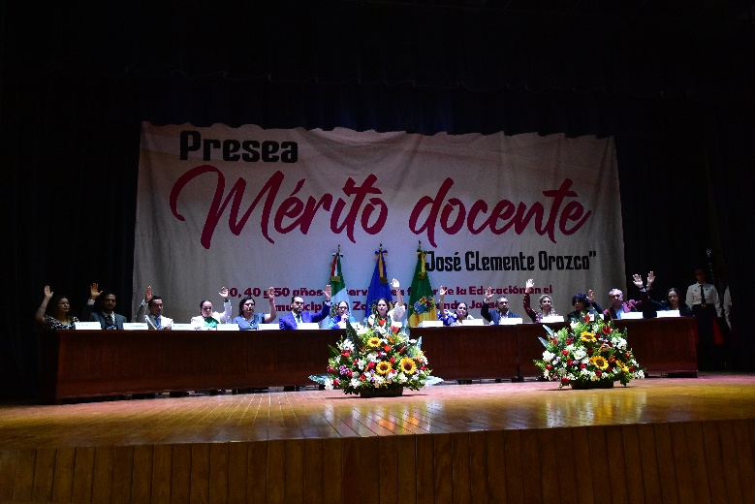

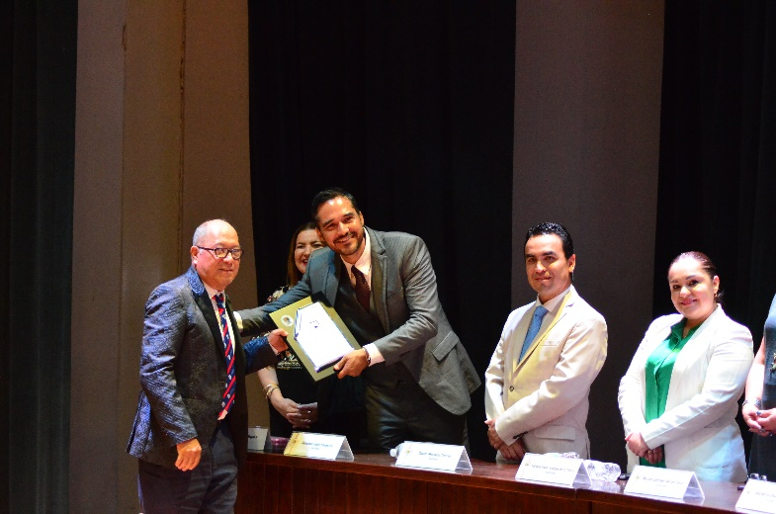
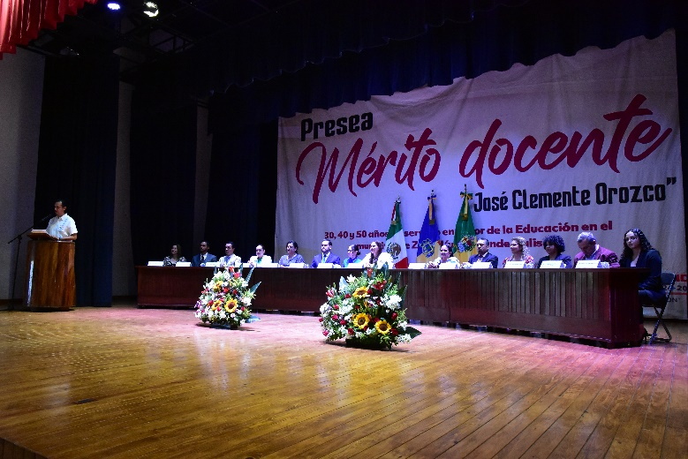

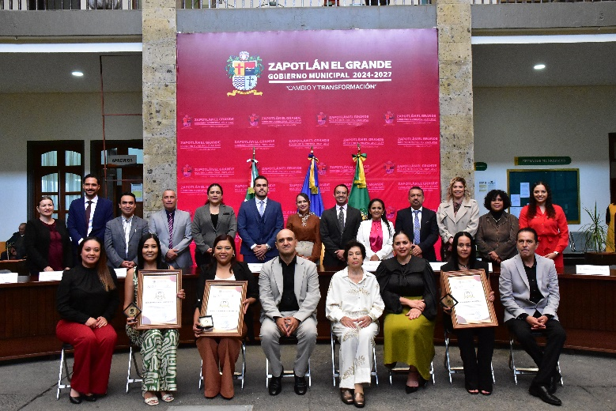
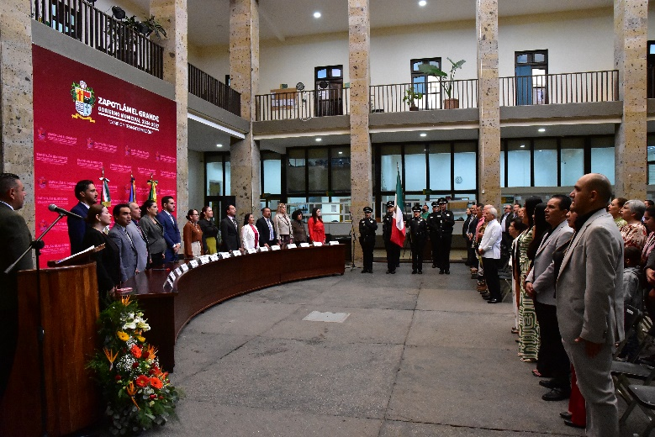
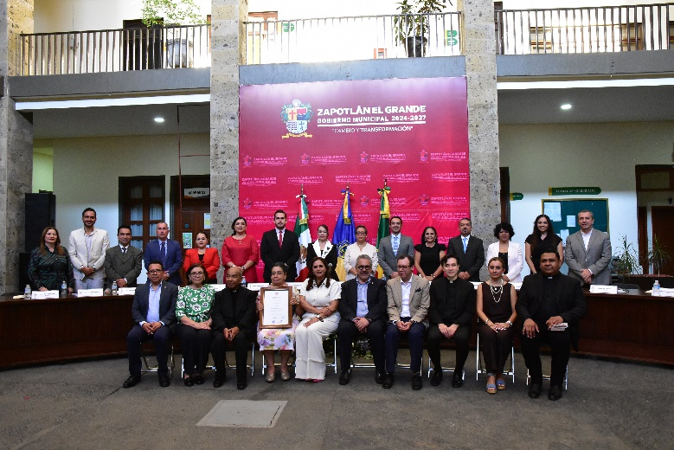
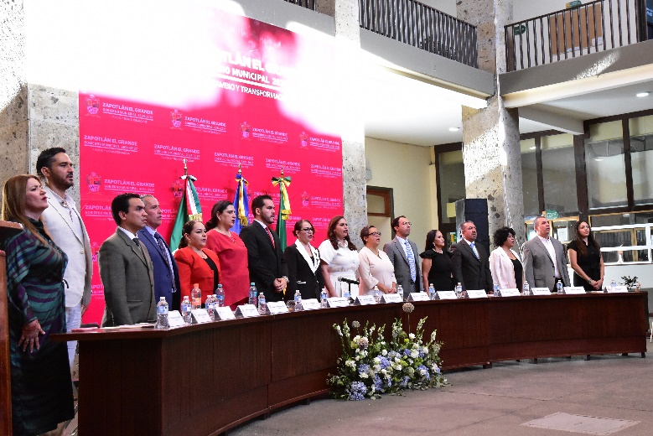

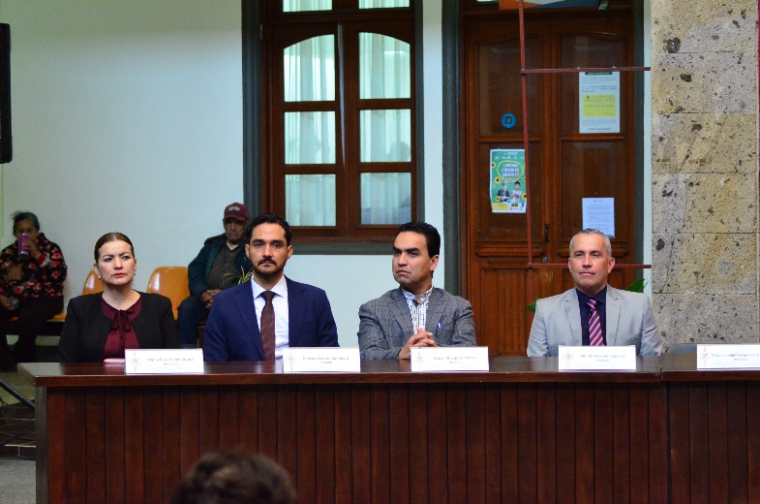
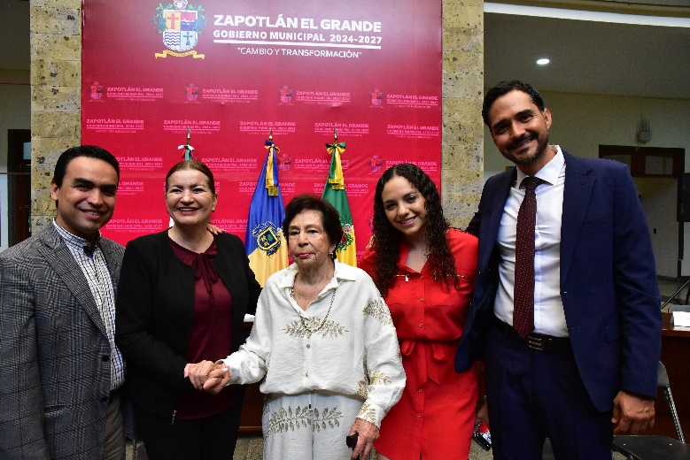

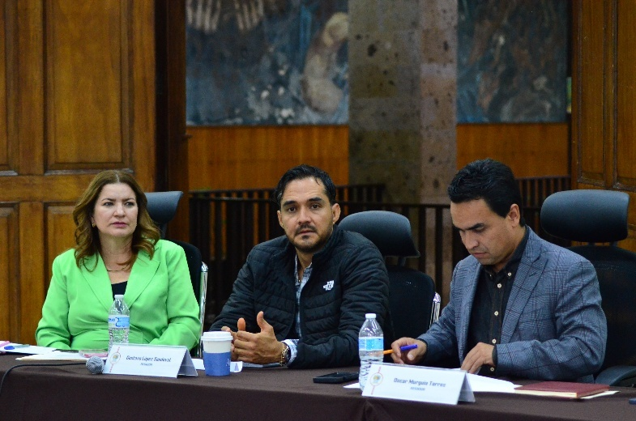
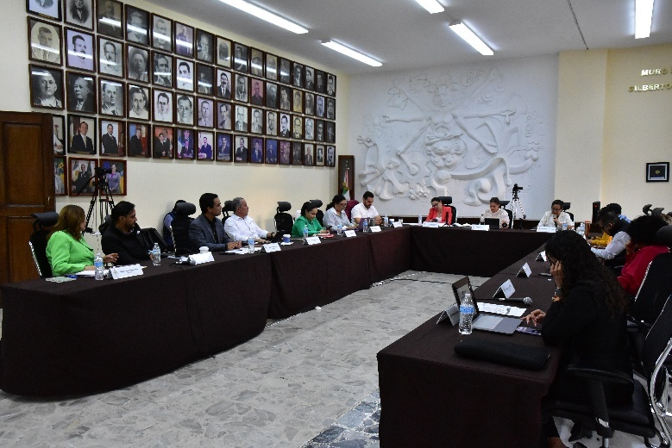


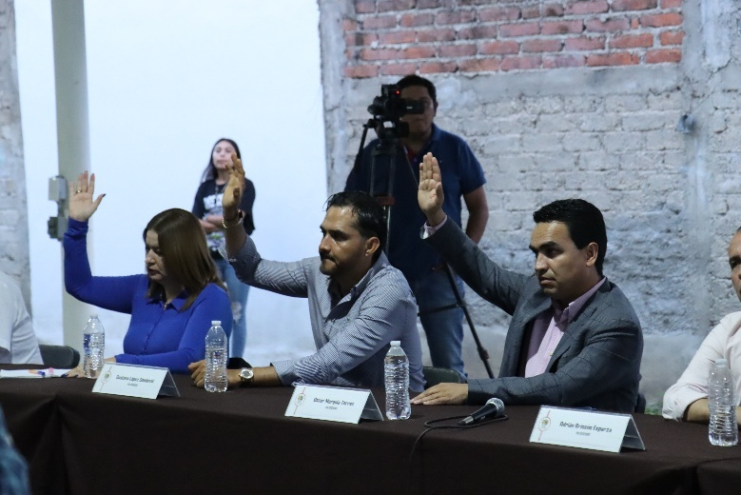

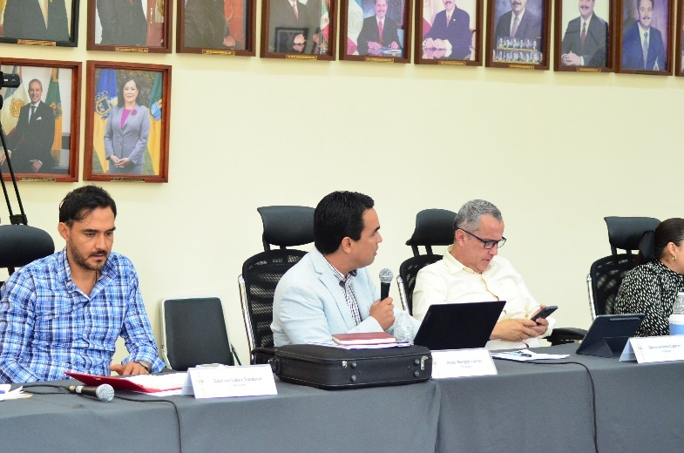
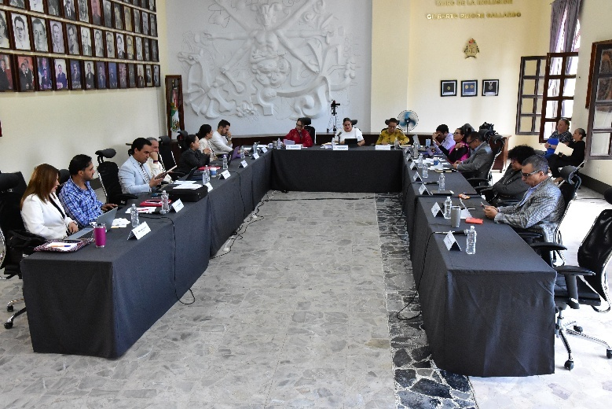

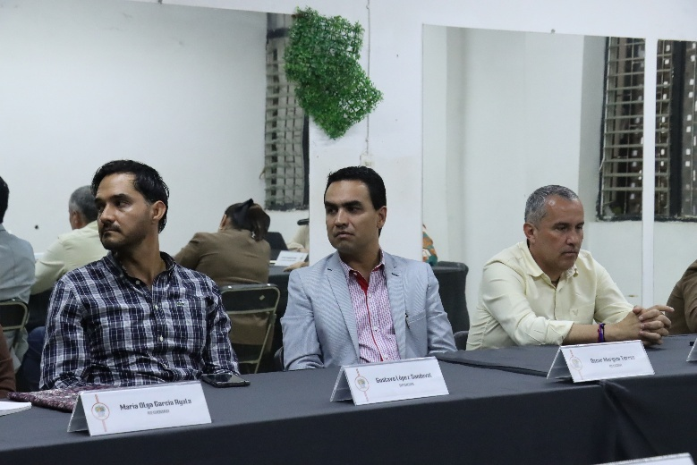
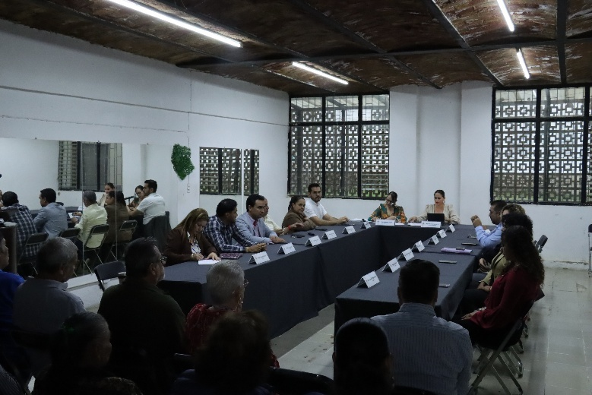

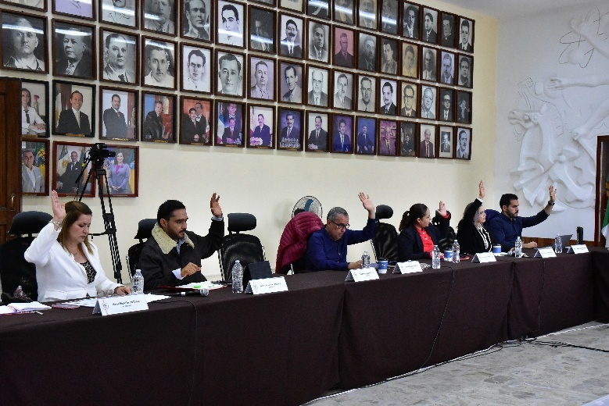
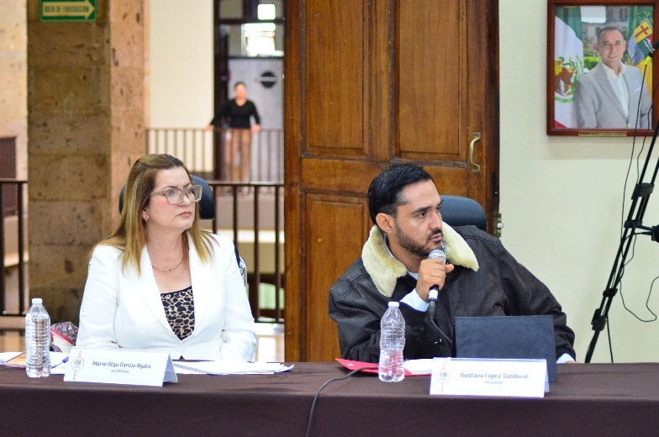

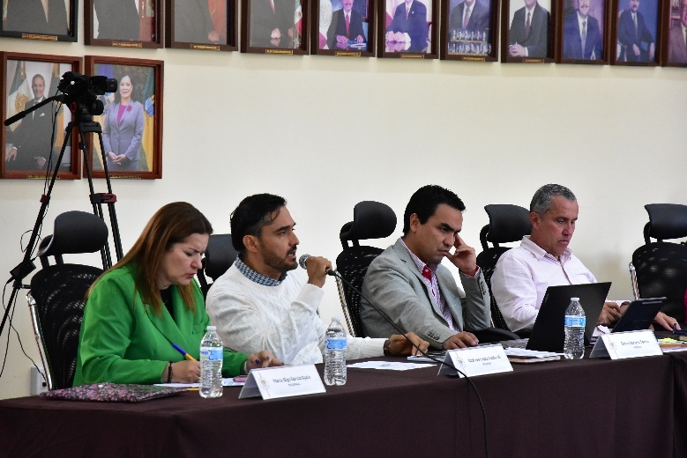
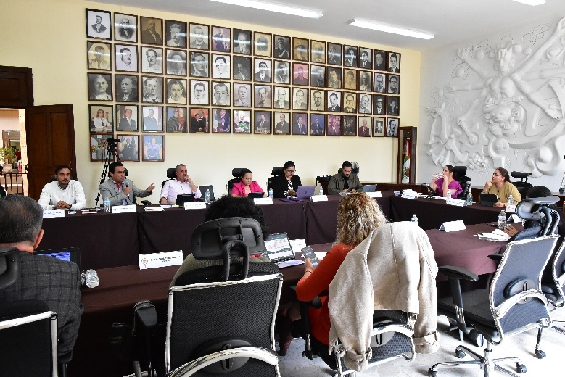

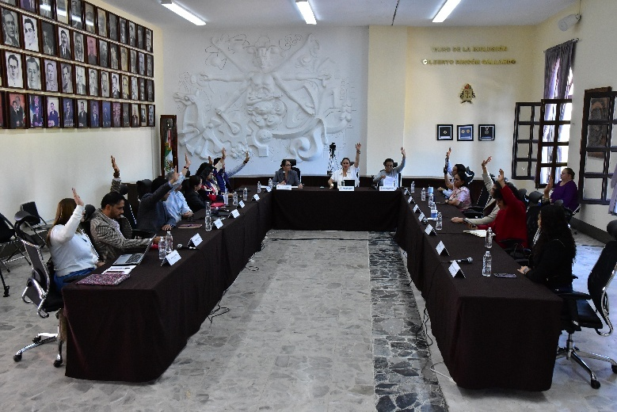
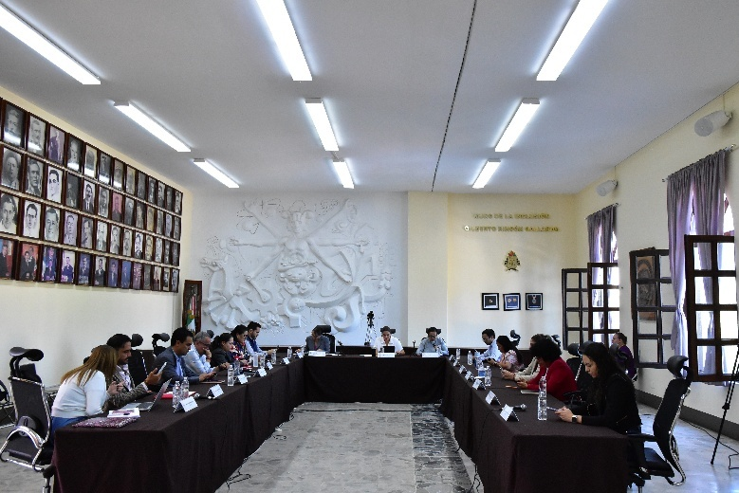

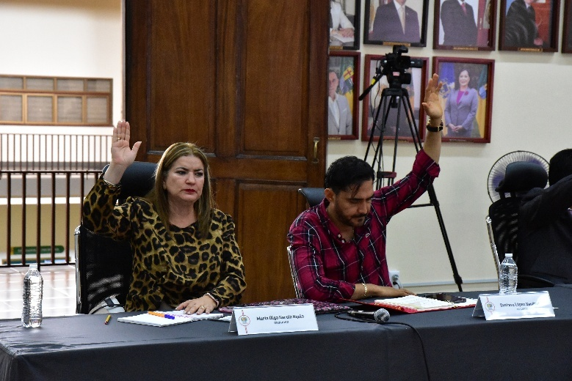
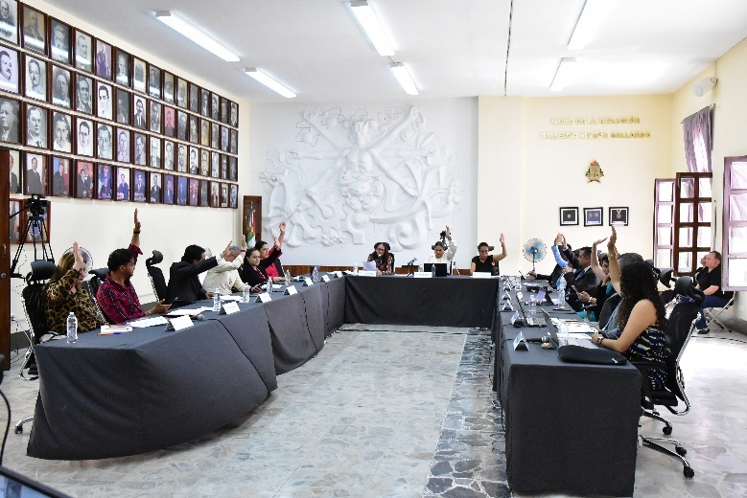

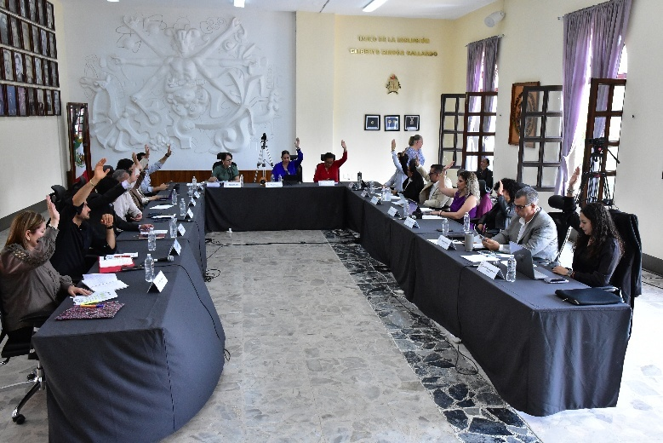
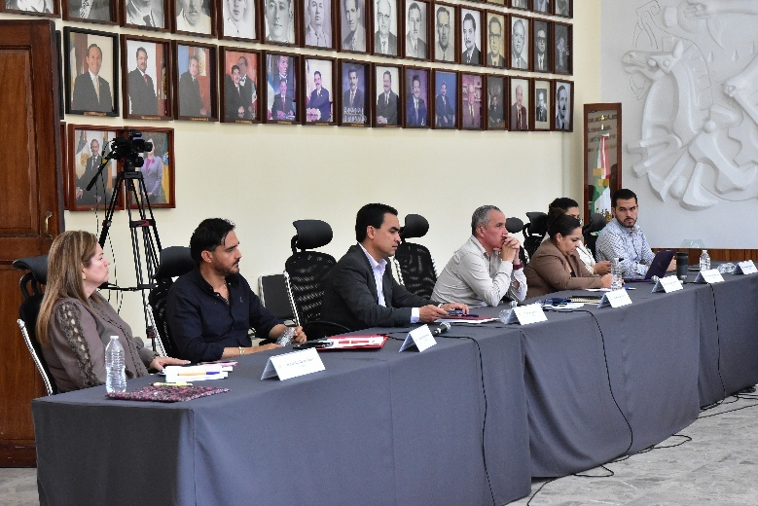
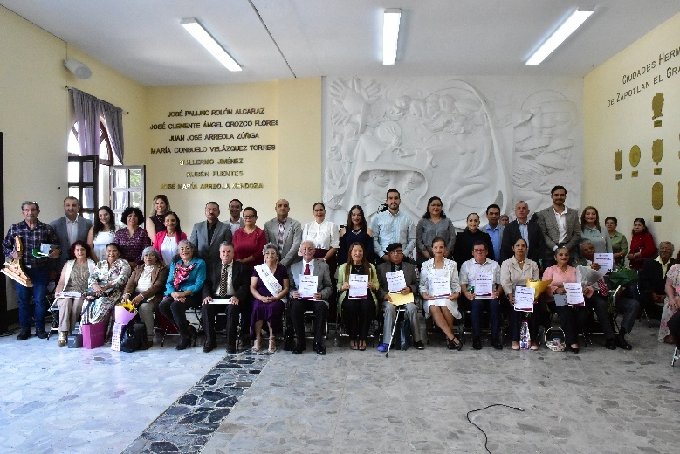
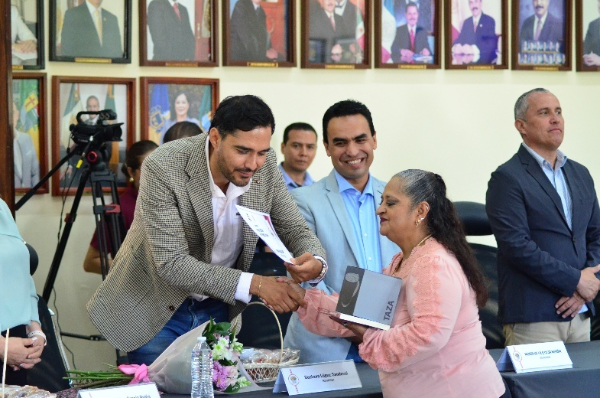

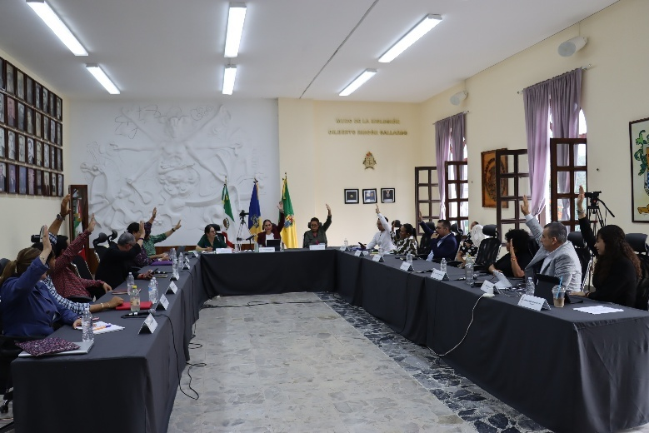
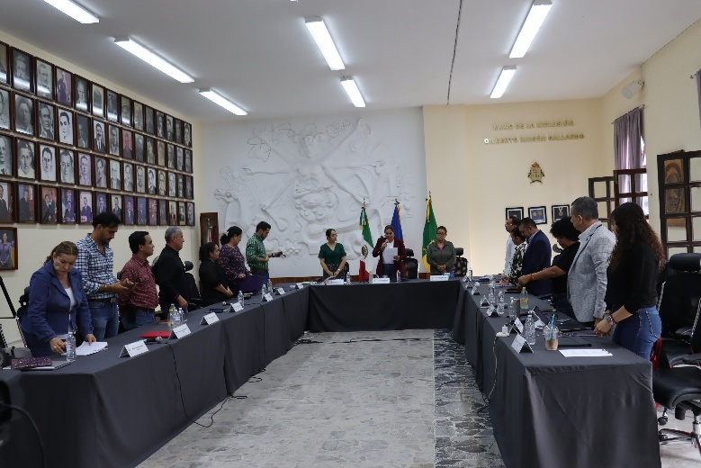

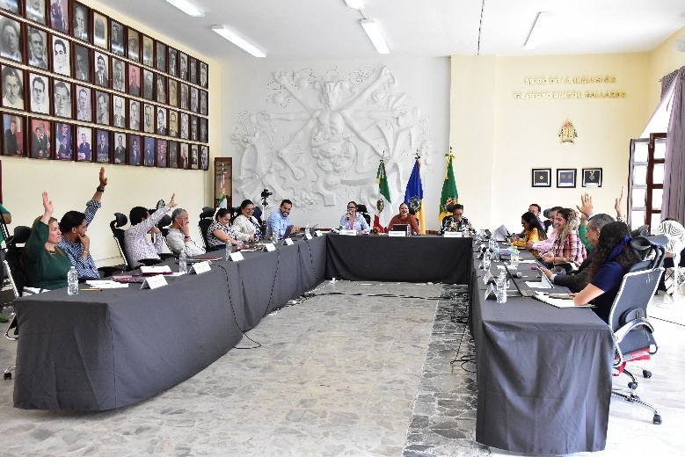
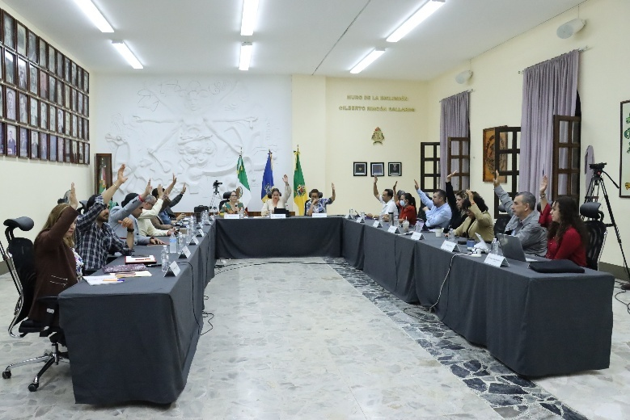
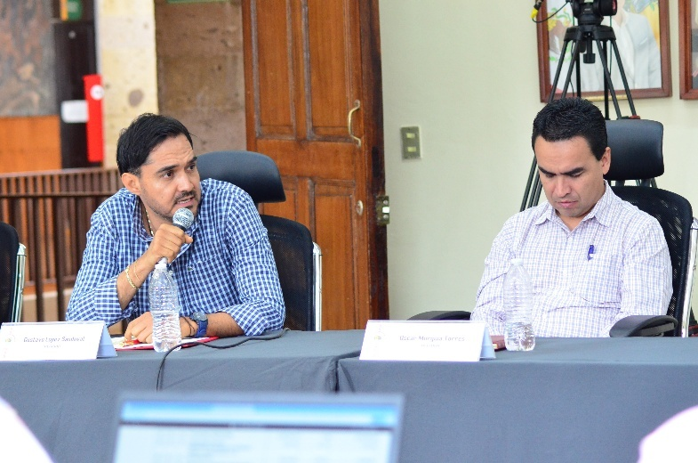
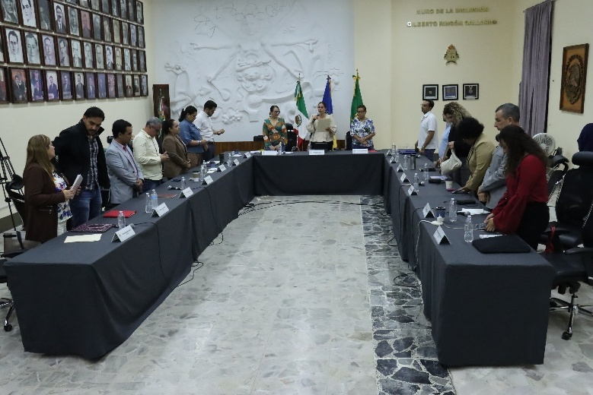

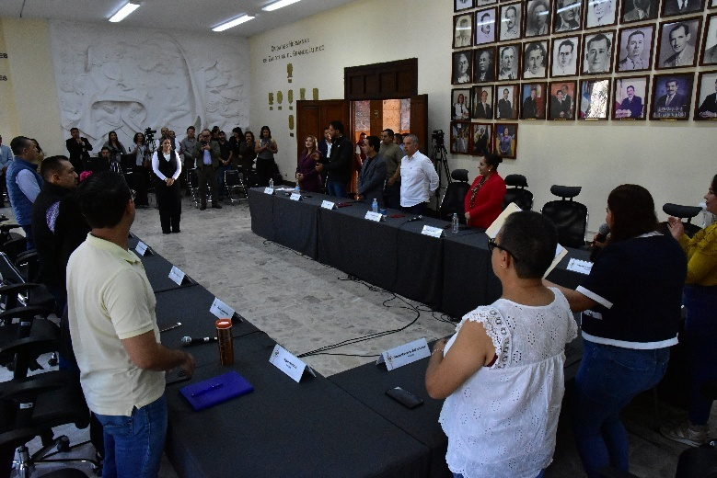
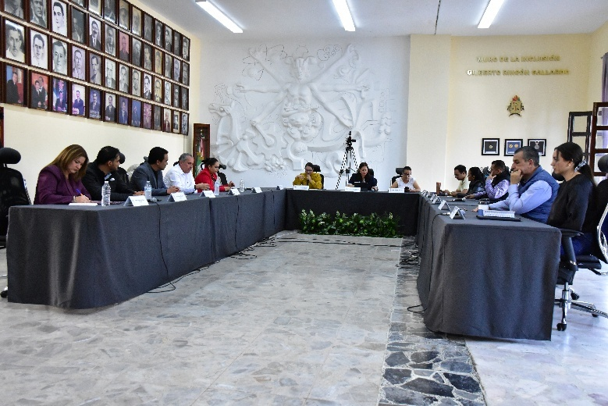

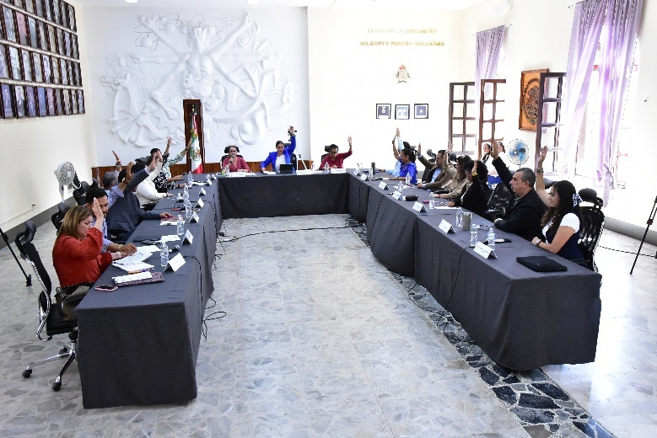
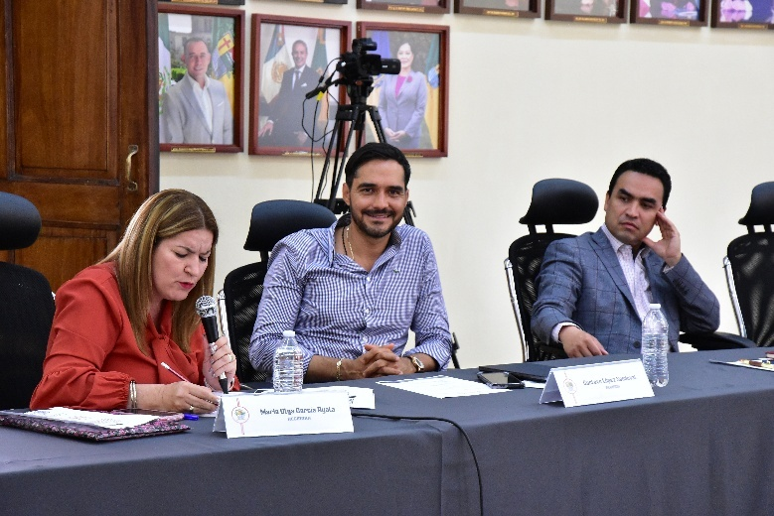

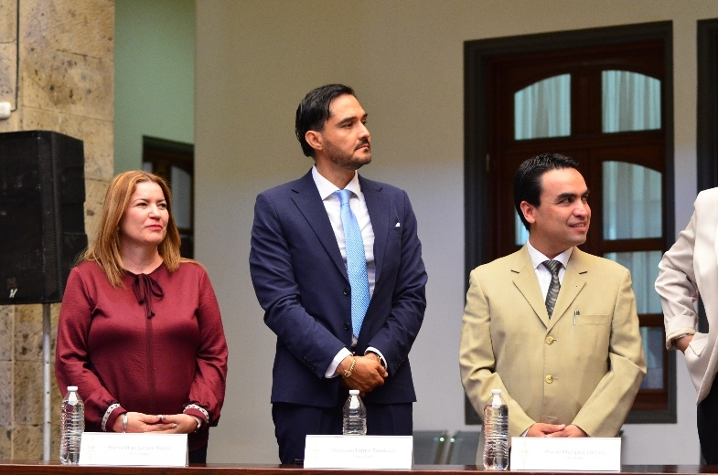
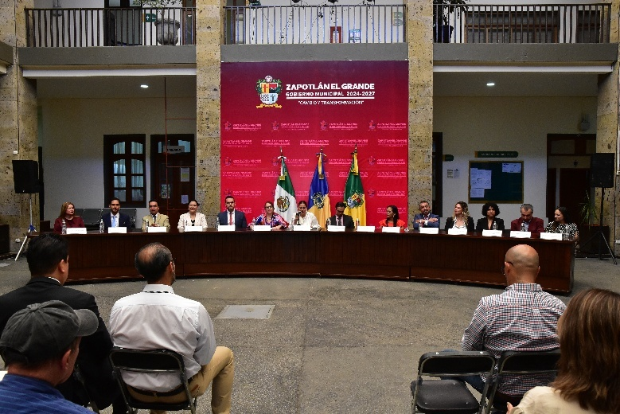
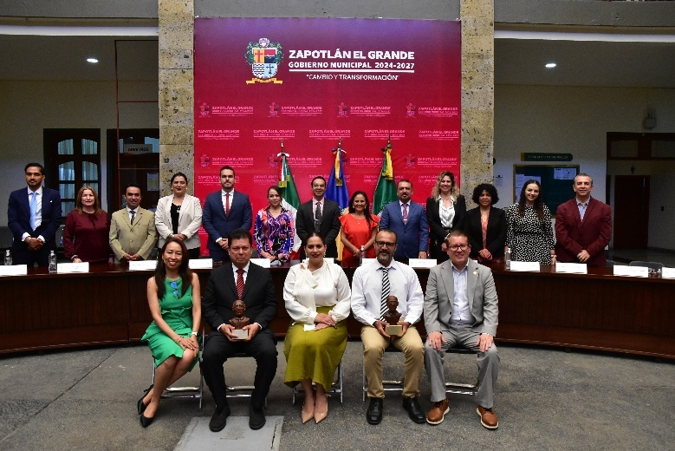

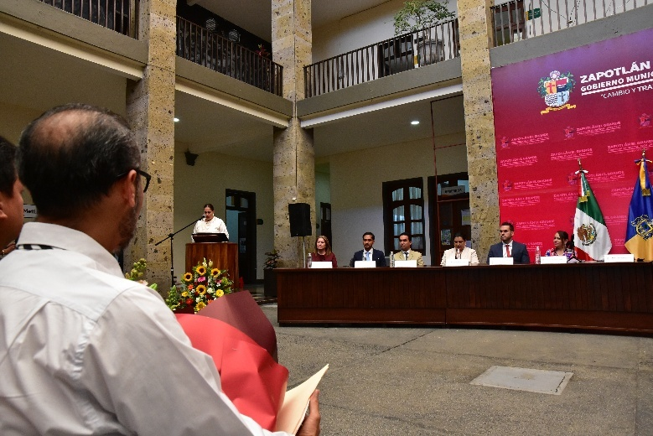

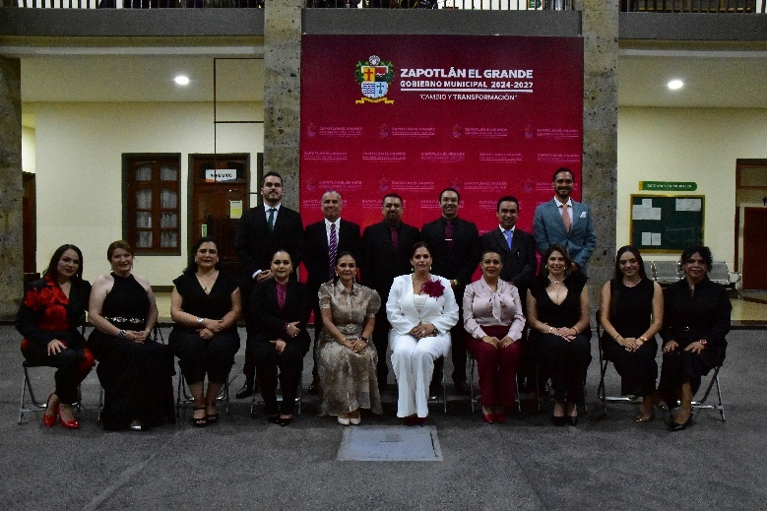
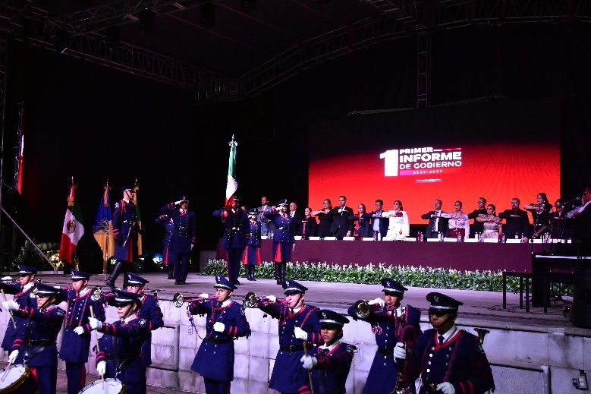

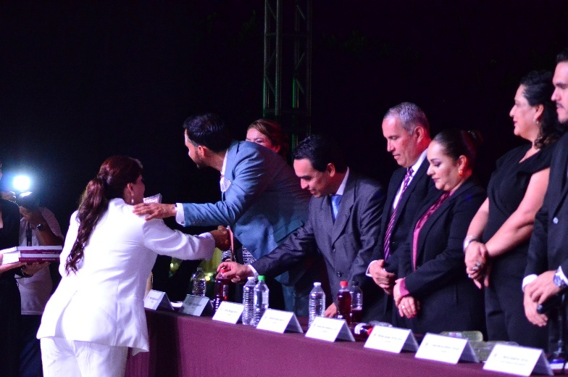


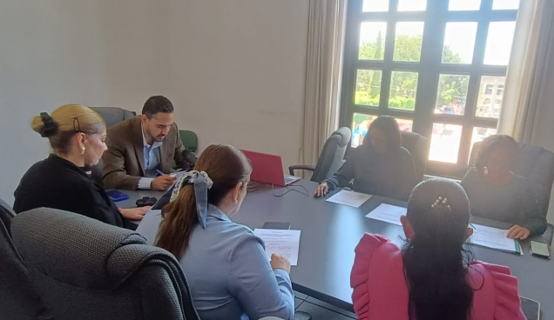
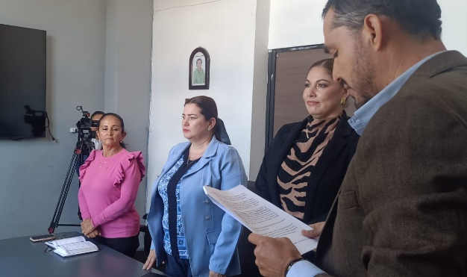

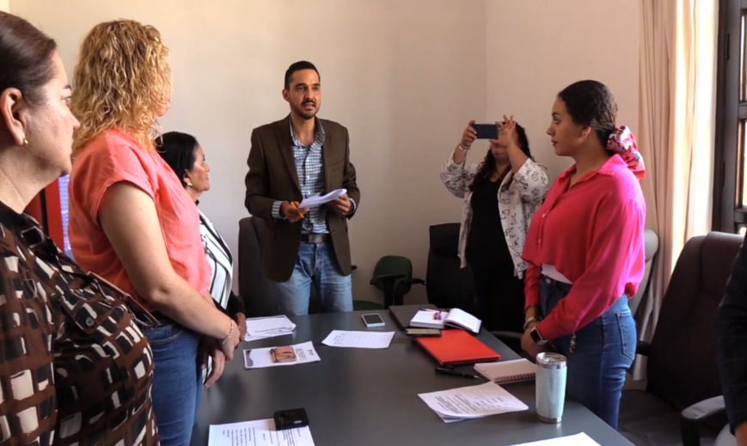
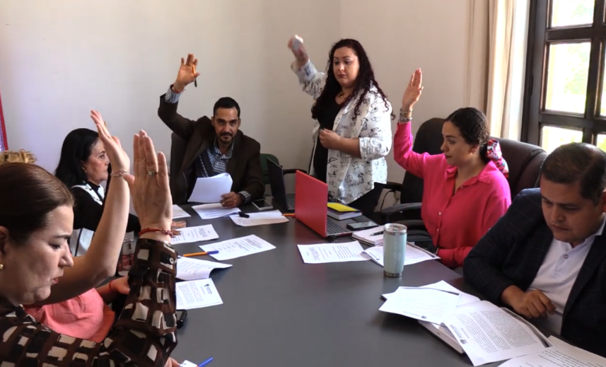

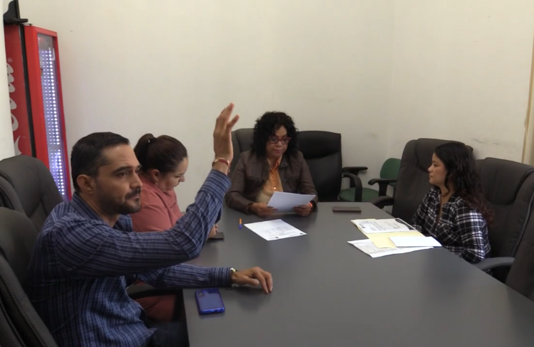
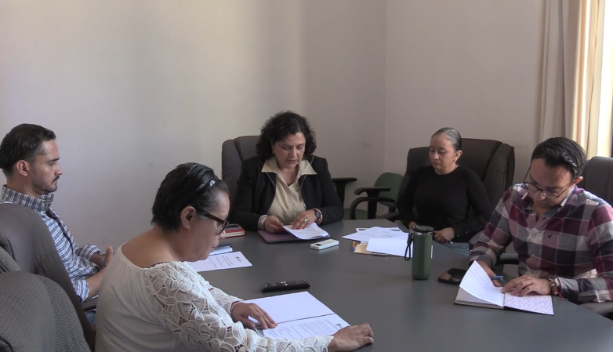
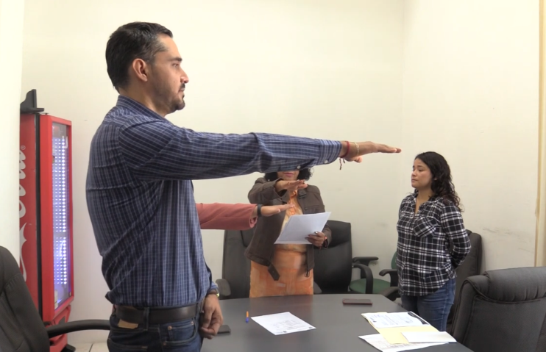
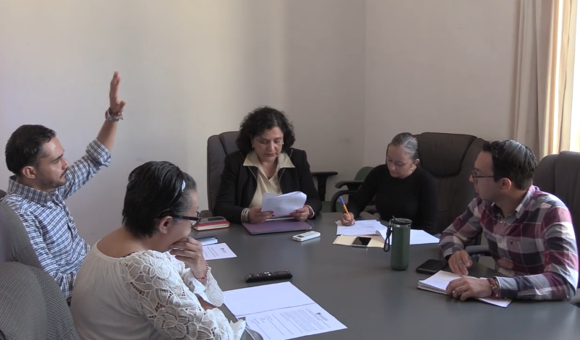

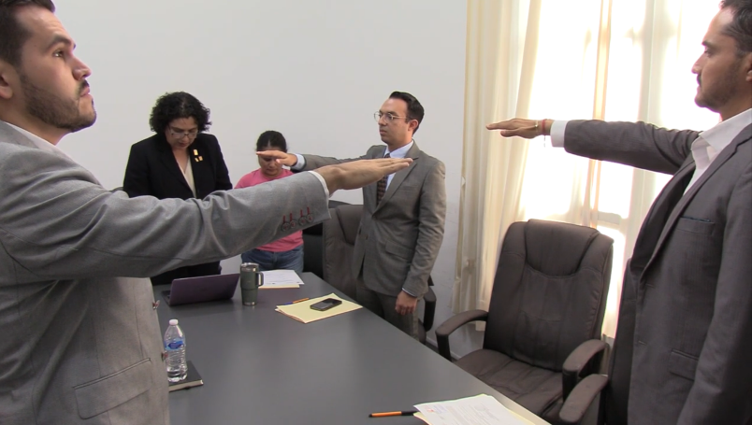
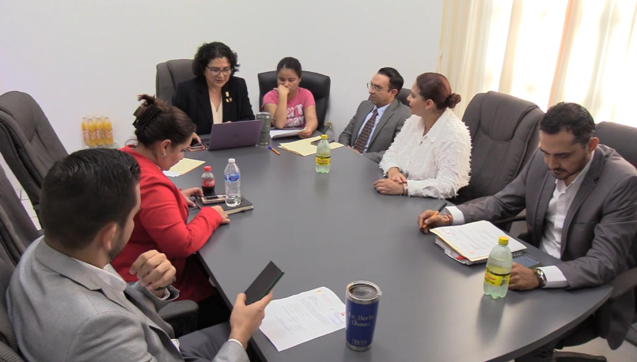

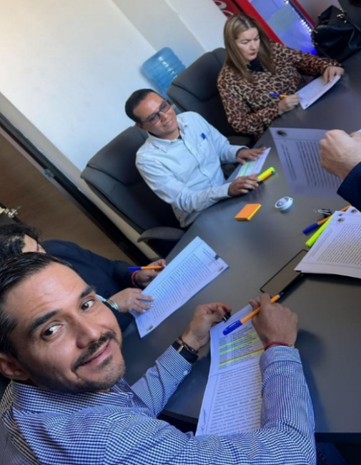
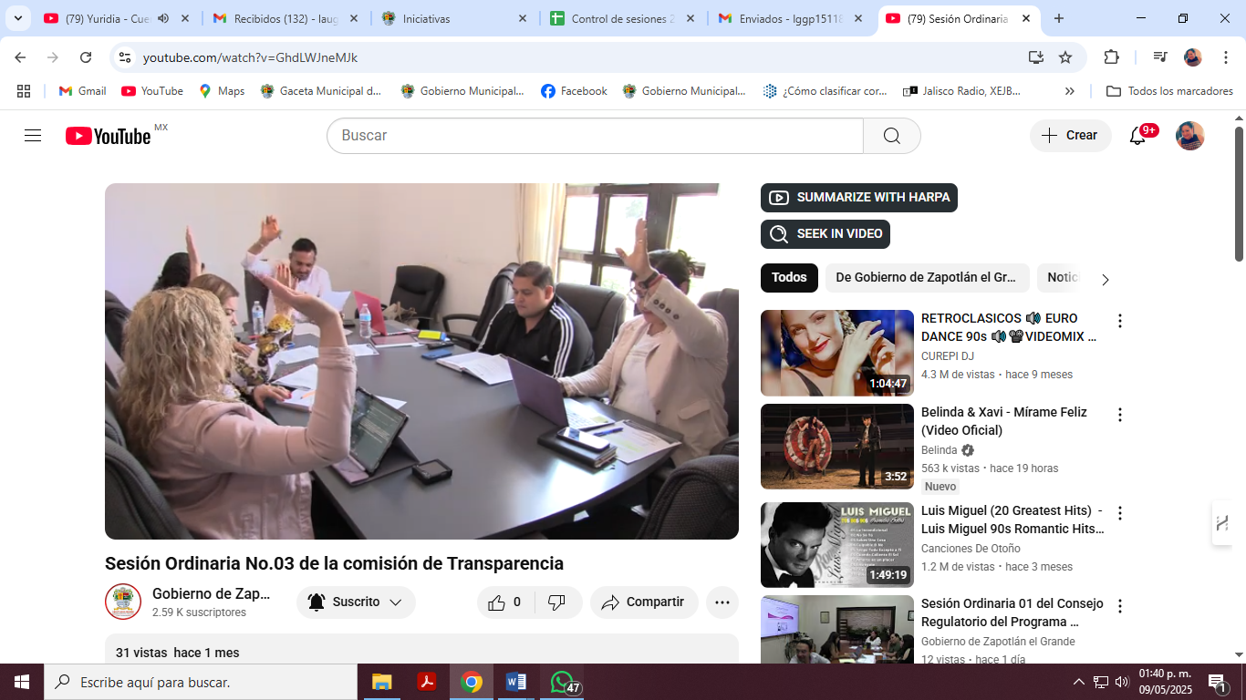

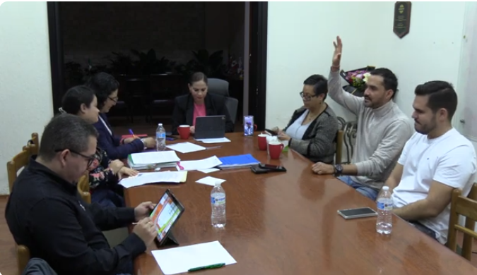
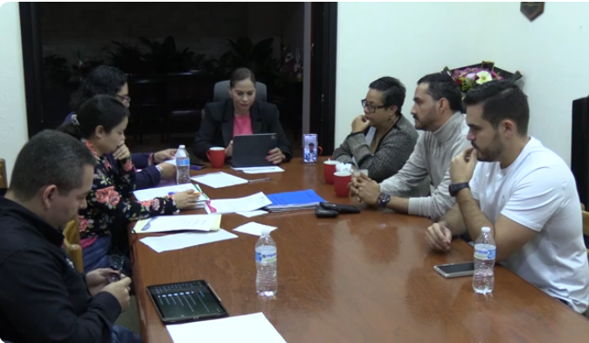

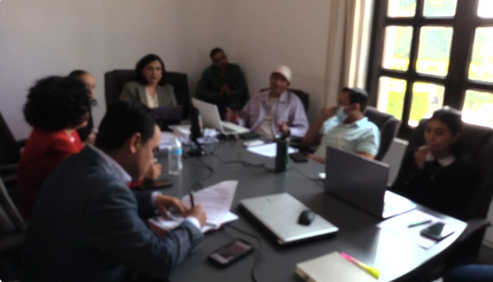
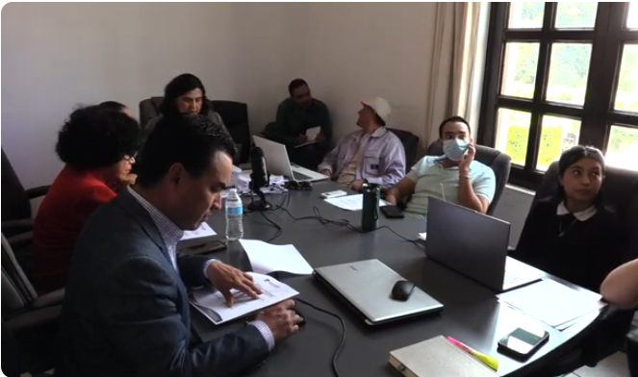

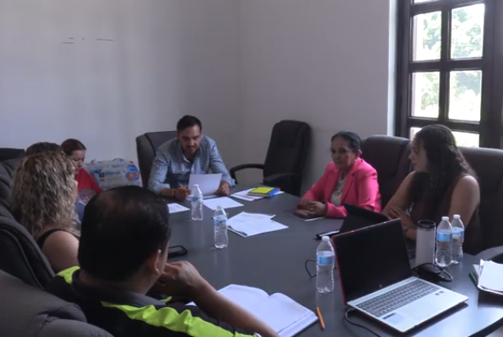
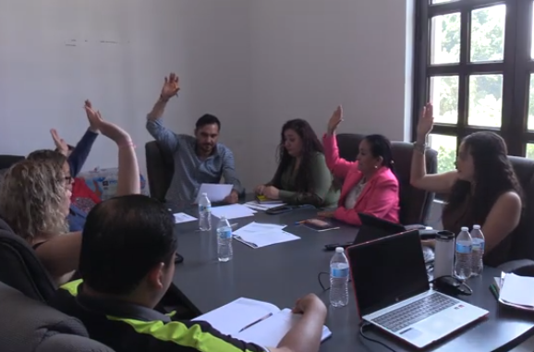

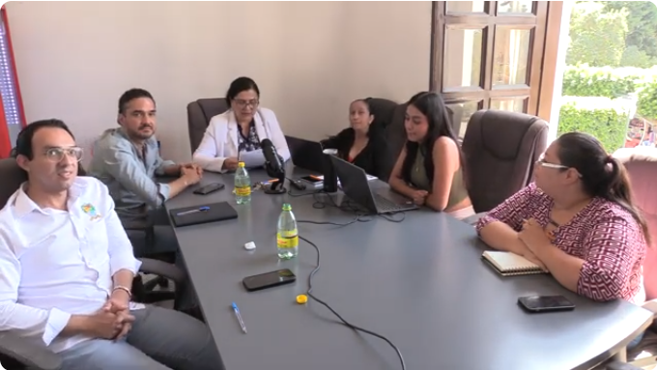
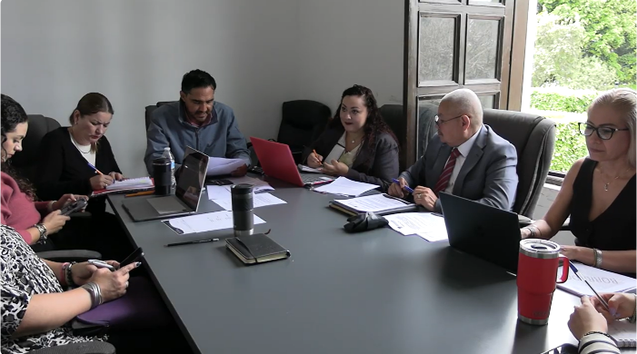

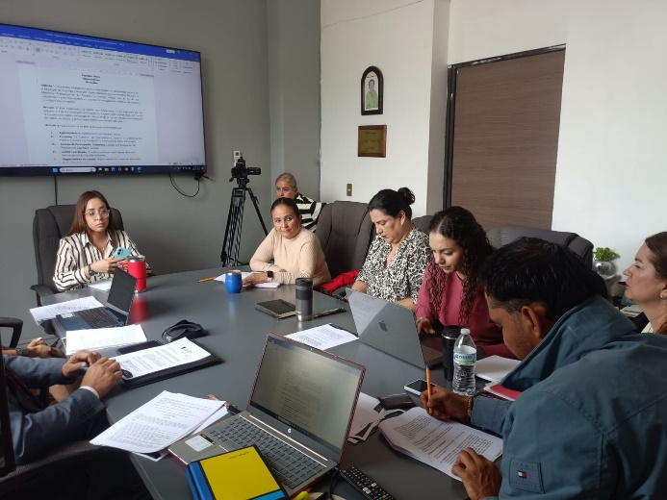
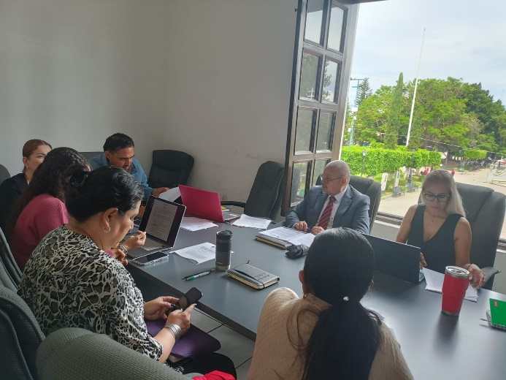

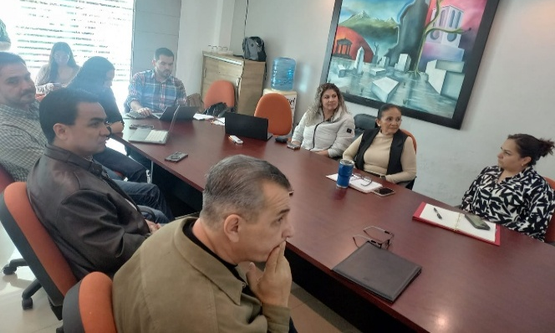
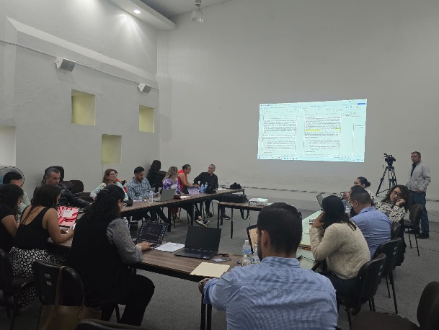
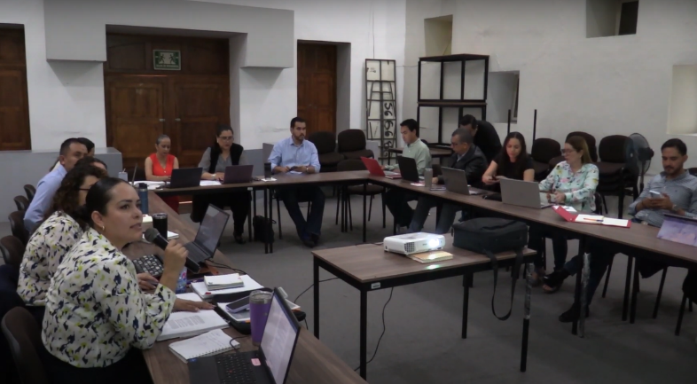

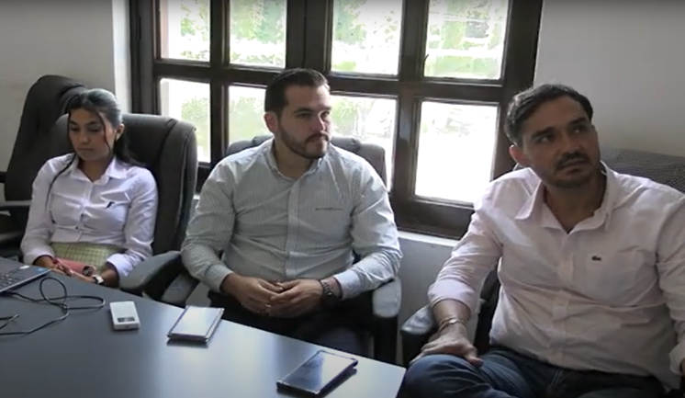

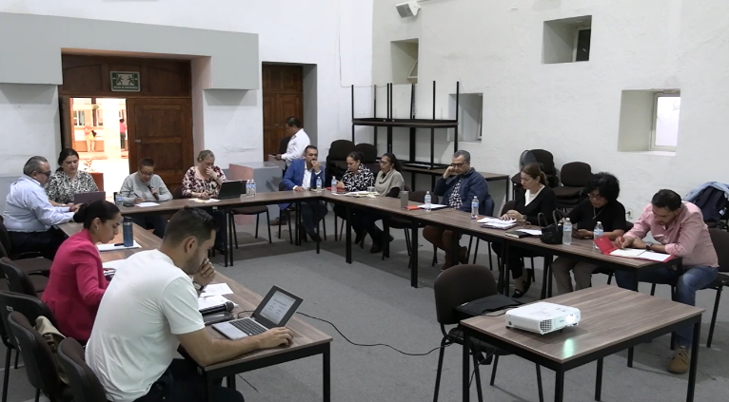
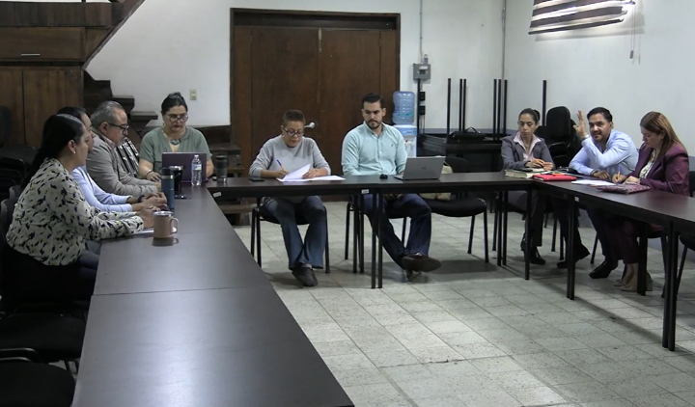

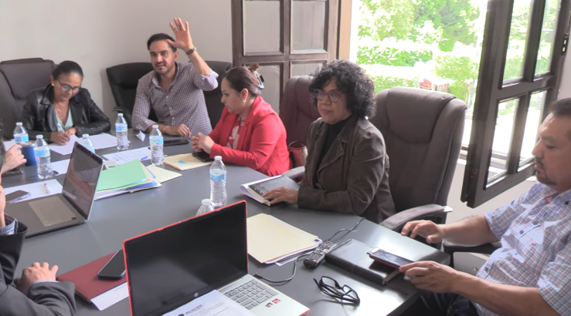
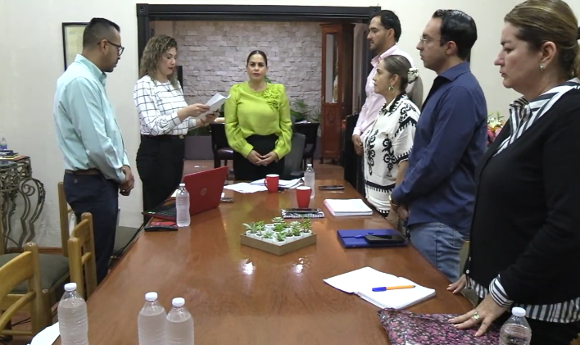

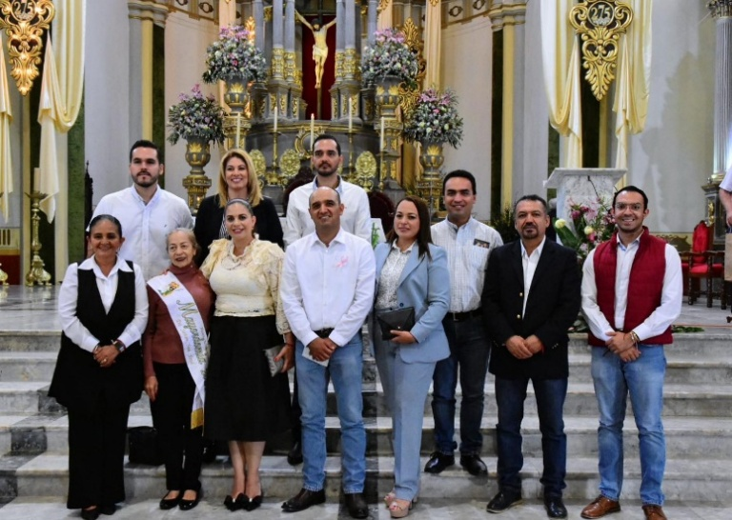
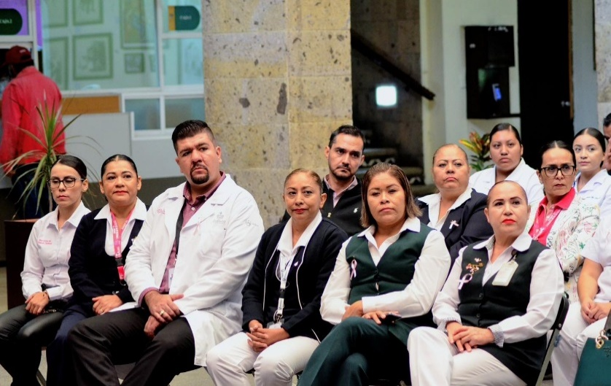

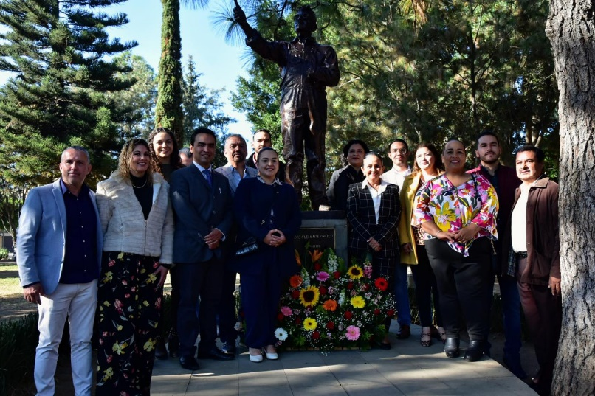
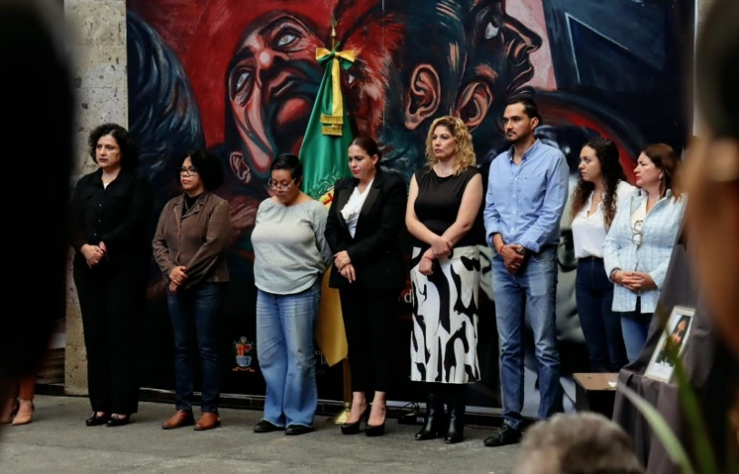

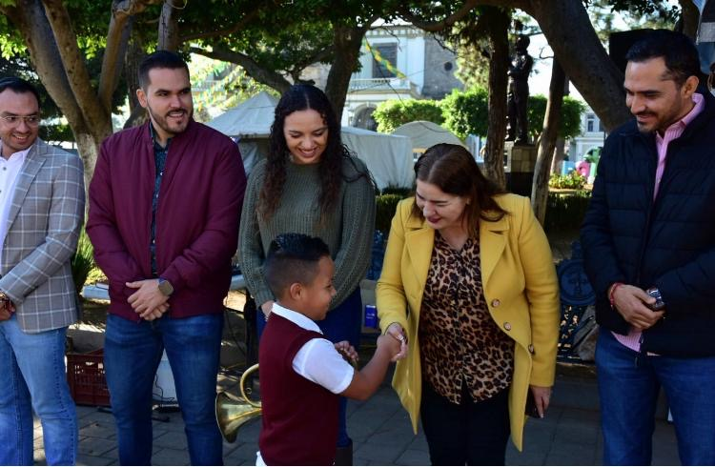
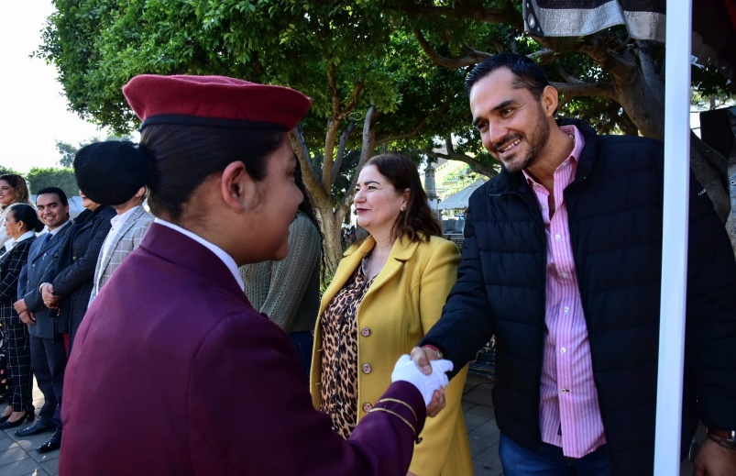

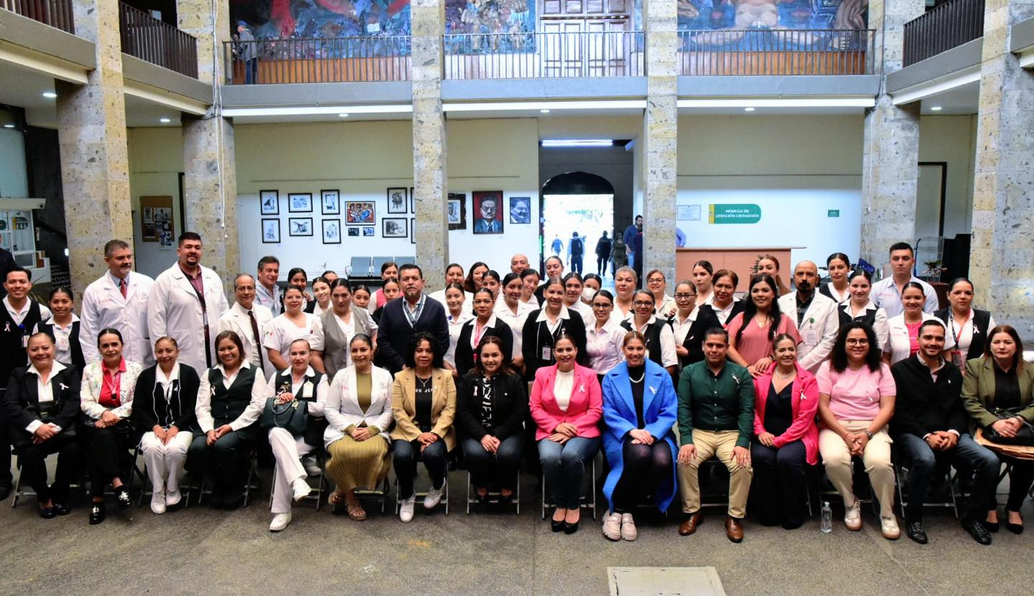
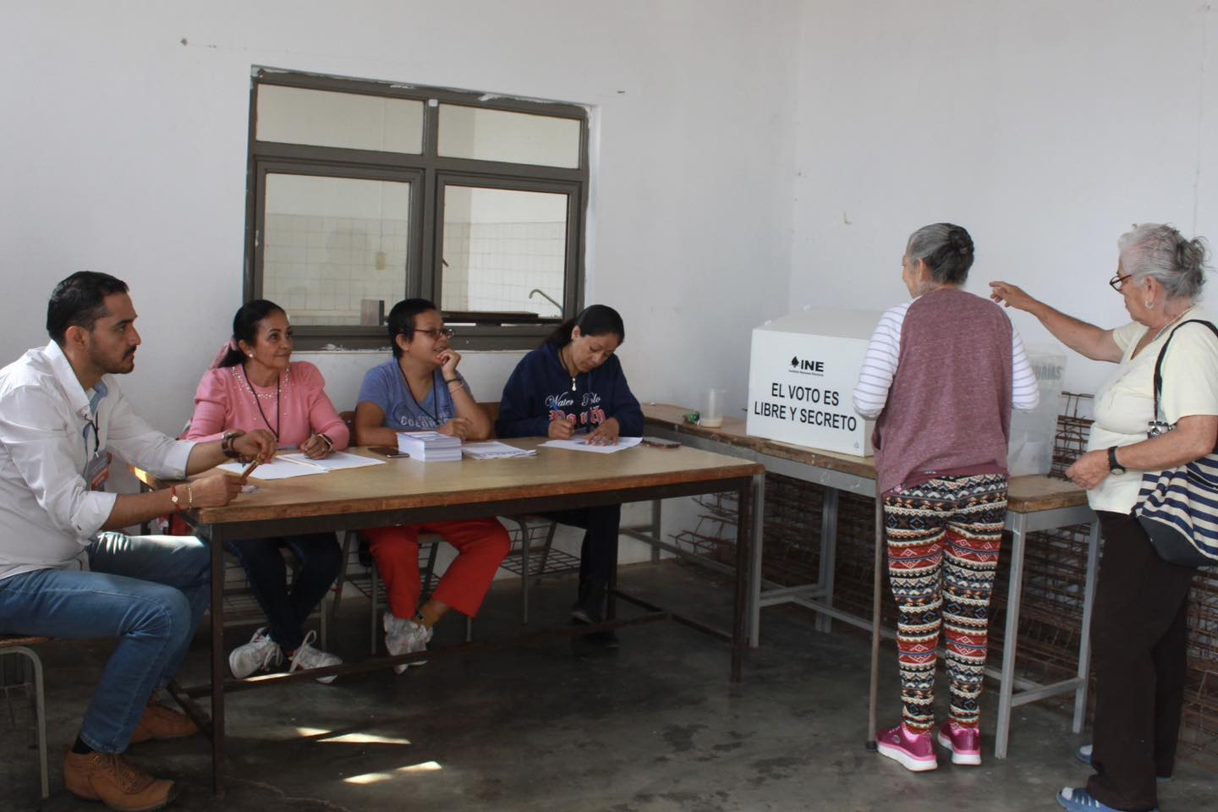

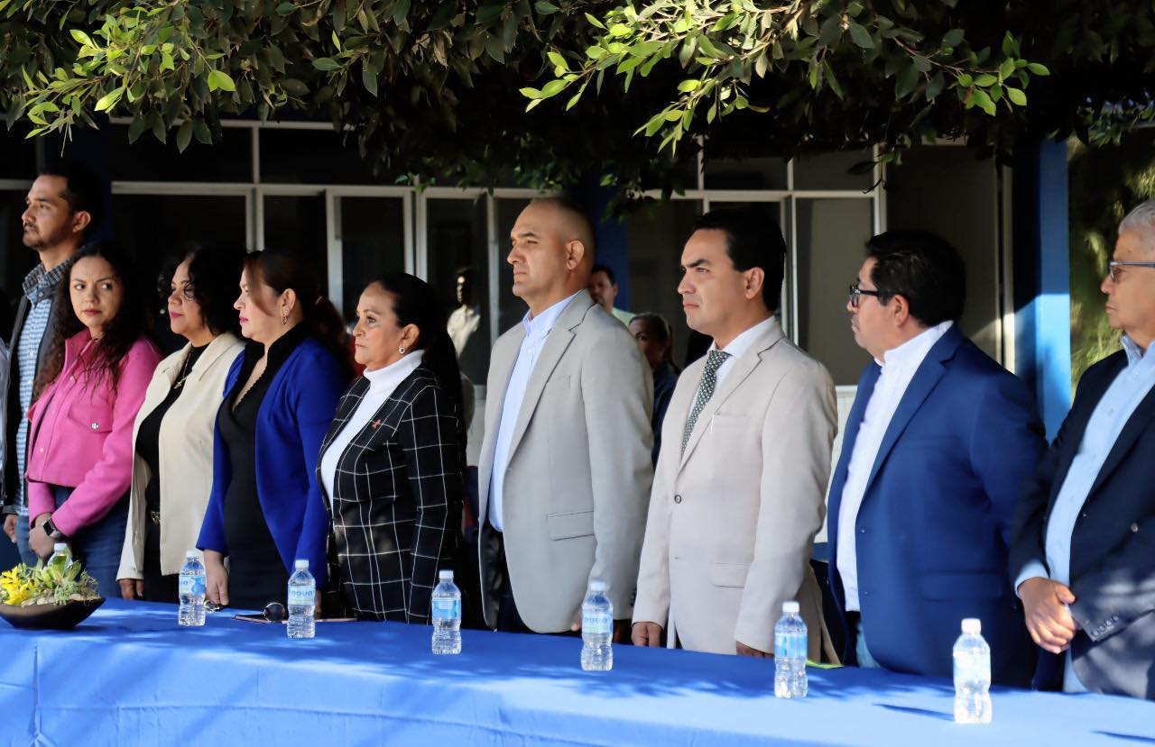


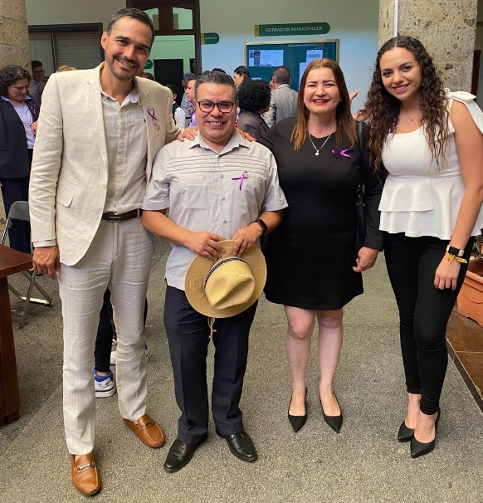
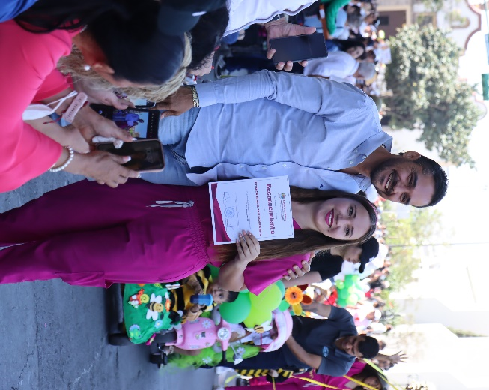

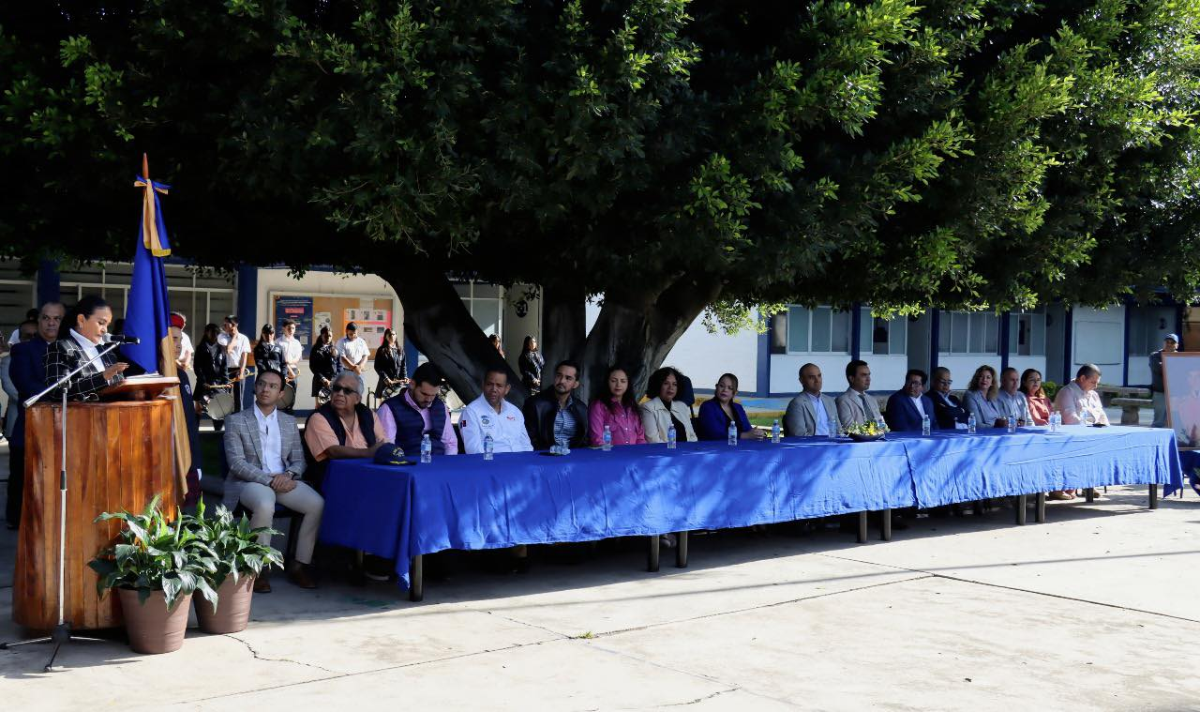
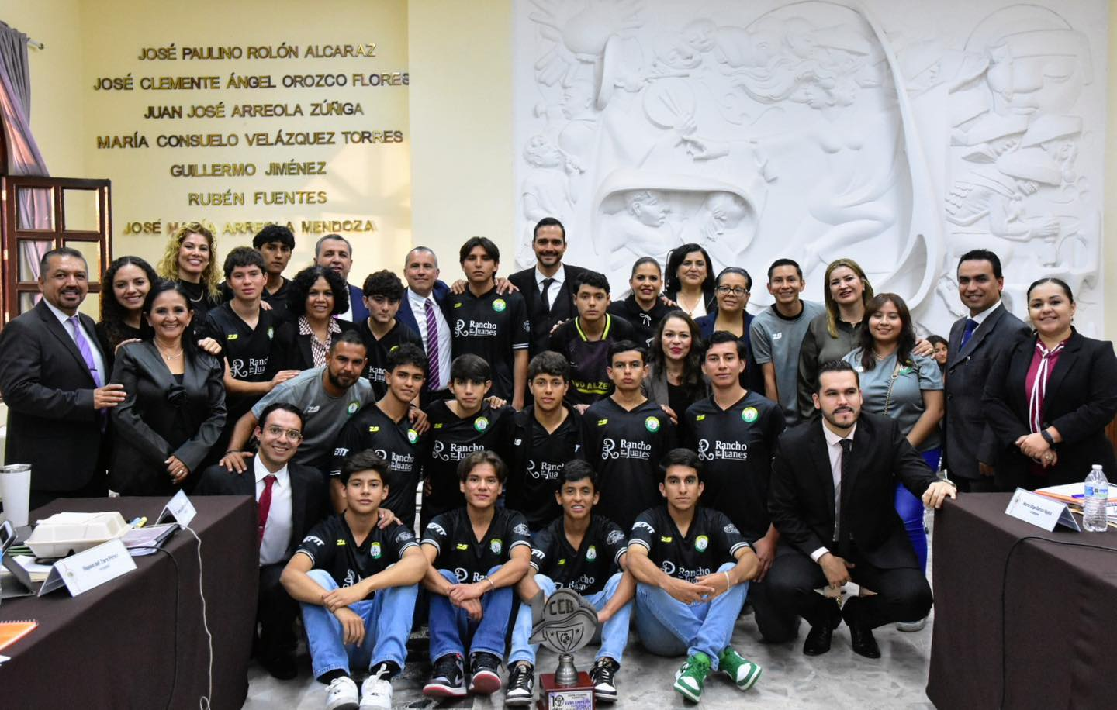

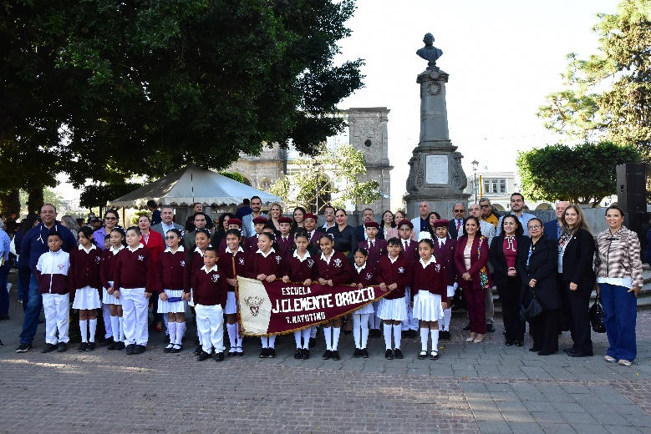
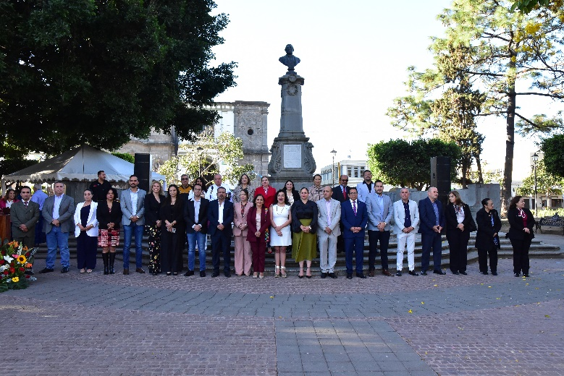

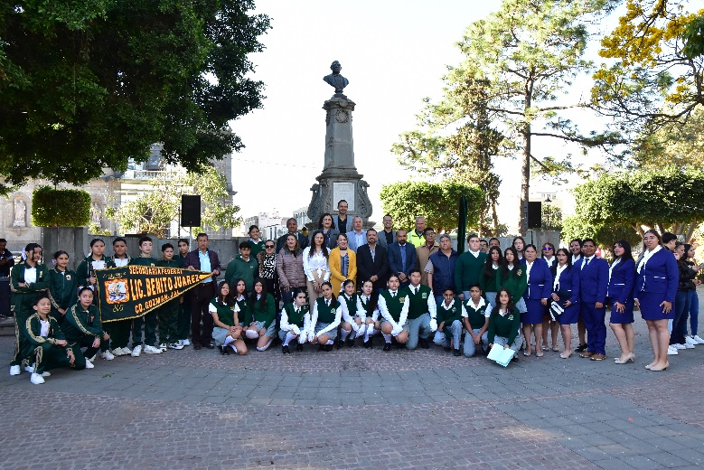
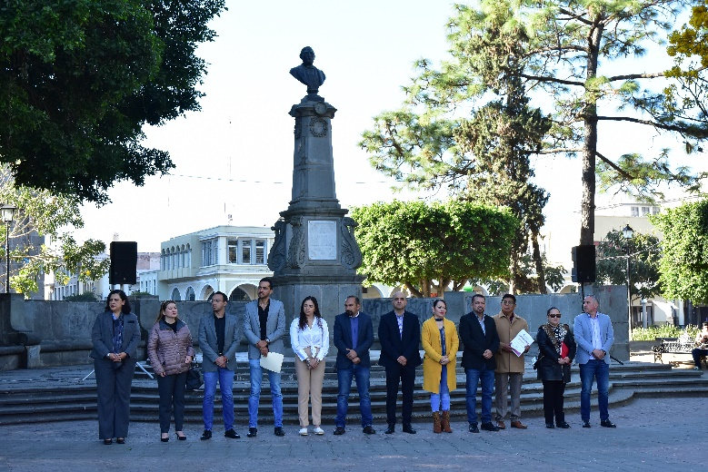

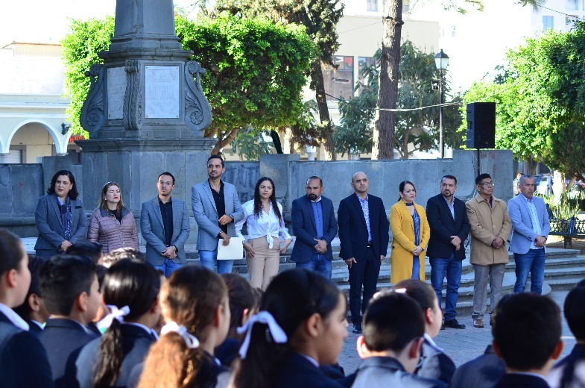
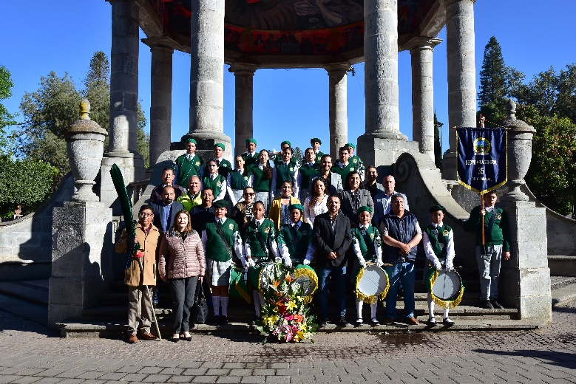

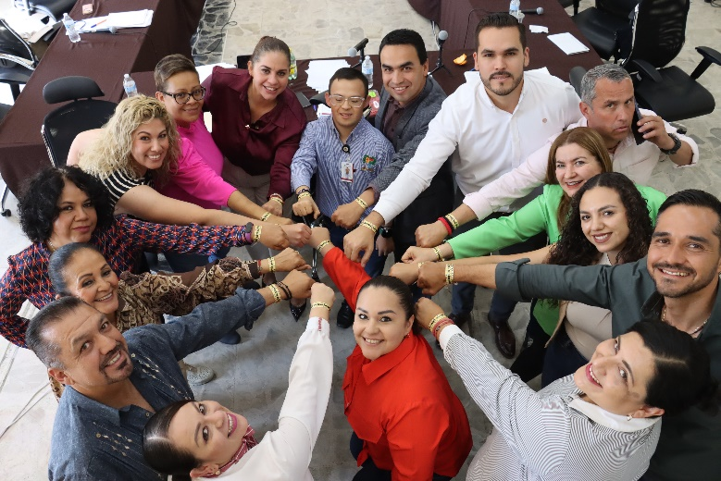
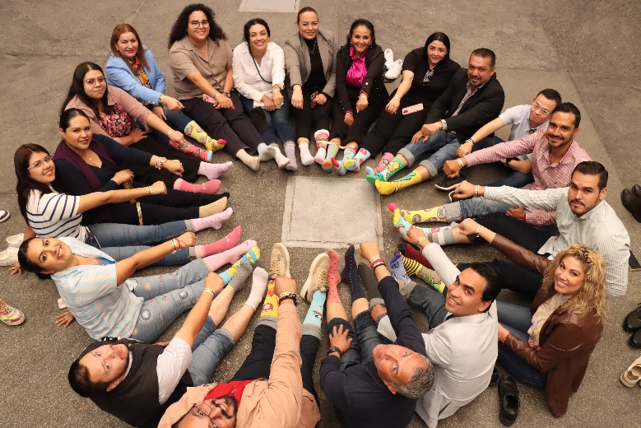
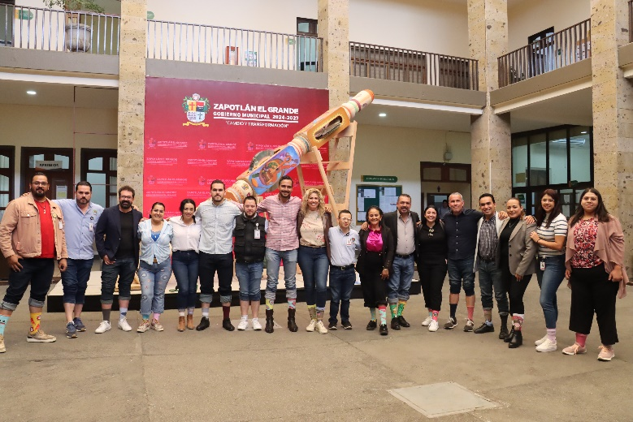

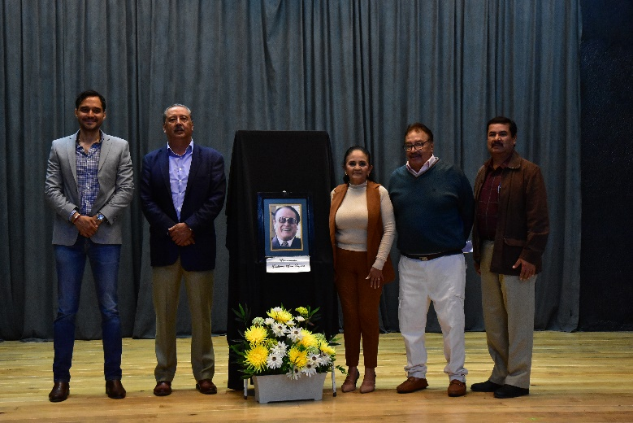
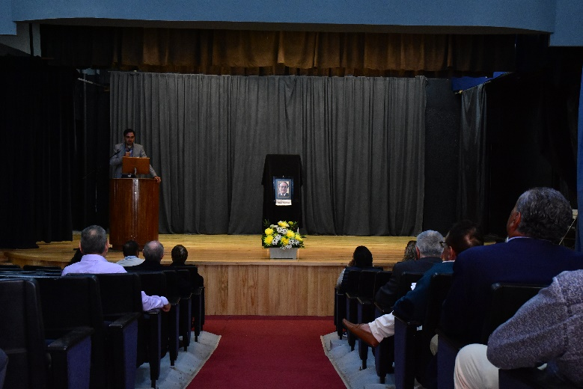

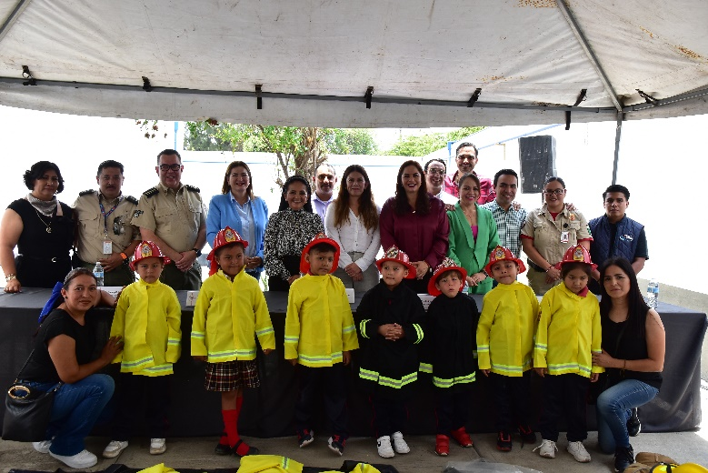
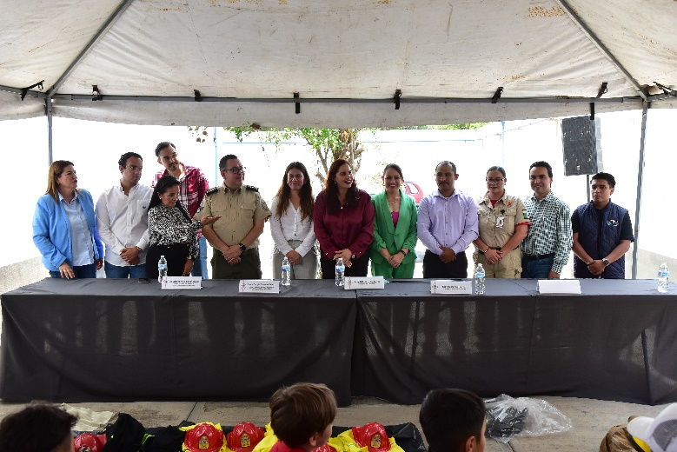
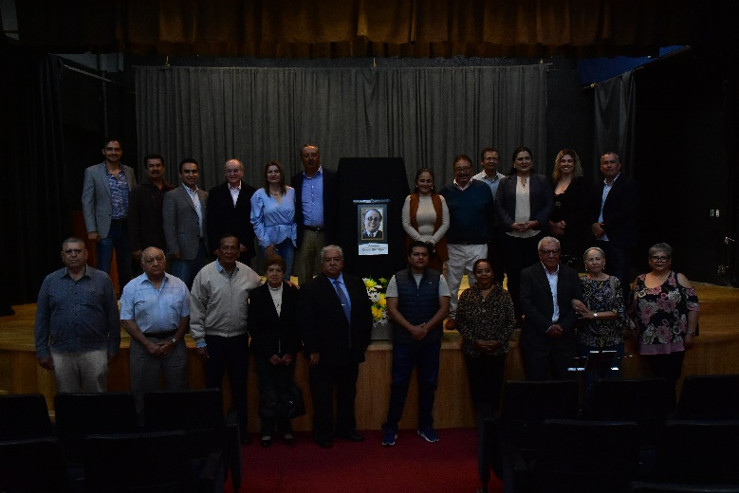
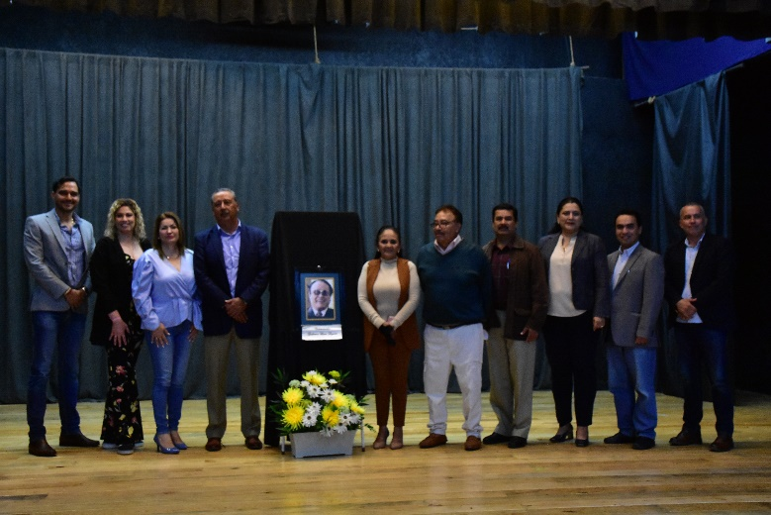


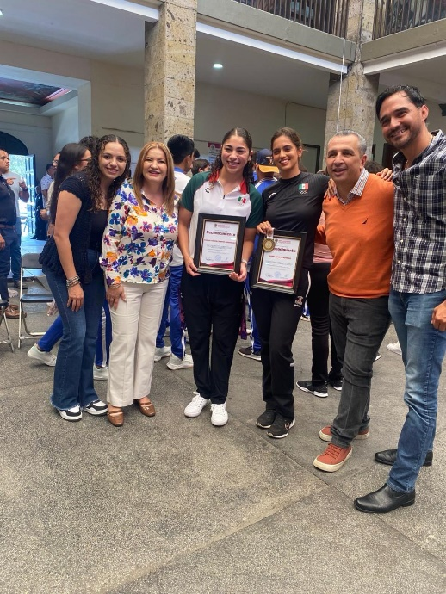

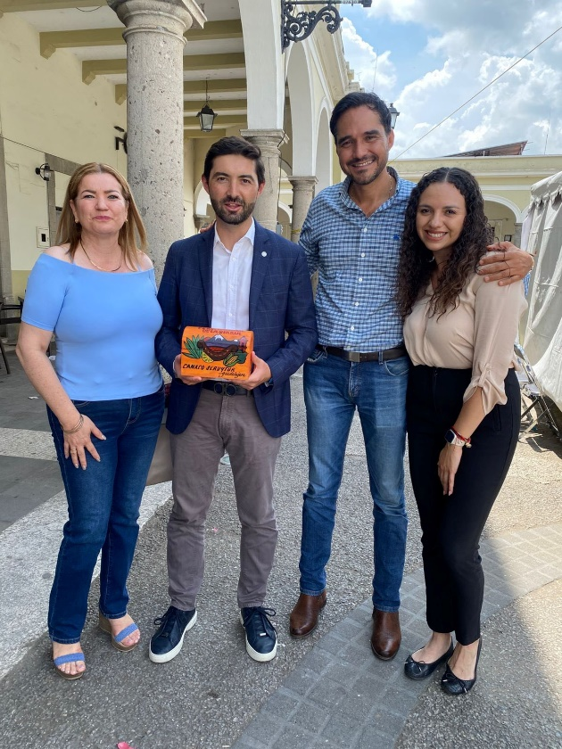


A T E N T A M E N T E

“2025, AÑO DEL 130 ANIVERSARIO DEL NATALICIO DE LA MUSA Y ESCRITORA ZAPOTLENSE MARÍA GUADALUPE MARÍN PRECIADO”
Ciudad Guzmán, Municipio de Zapotlán el Grande, Jalisco; octubre del año 2025.

ING. GUSTAVO LÓPEZ SANDOVAL
Regidor del Ayuntamiento de Zapotlán el Grande, Jalisco.

Esta foja de firma pertenece al informe anual correspondiente de octubre 2024 a septiembre 2025.
GLS/lggp

